Java Desktop

Ifnu Bima

Daftar Isi
Pengenalan Java 2
Java 5 Update 3
Feel of Java 3
Enhanced for Loop 3
For Loop Sebelum Java 5 3
For Loop di Java 5 4
Autoboxing/Unboxing 5
Primitif dan Wrapper 5
Static Import 6
Utility Class 6
Varargs 6
Fungsi Dengan Jumlah Parameter Tidak Tetap 6
Typesave Enum 7
Tipe Data Enum 7
Generics 8
Tipe Data di Dalam Collection 8
Annotations 8
Metadata 8
Kesimpulan 10
Instalasi 12
Membuat Project 13
Menambahkan Library 14
Menggunakan Editor 16
Menggunakan Visual Designer 23
Membuat Visual Component 23
Bekerja dengan jendela pallet 24
Bekerja dengan jendela properties 24
Bekerja dengan jendela inspector 24
Debugging 25
Profiling 27
Akses Database Dengan JDBC 29
Mengenal JDBC 29
Database Driver 29
Membuat Koneksi 30
Menyiapkan Table 30
Mengambil dan Memanipulasi Data dari Database 31
Menggunakan PreparedStatement 33
Batch Execution 34
Menangani Transaction 35
Mendapatkan ID yang Digenerate Otomatis 35
JDBC-ODBC Bridge 36
Memanggil Function dan StoredProcedure 37
Model, Dao dan Service Pattern 39
Entity Class / Model 39
DAO Pattern 40
Service Pattern 41
ORM, Hibernate dan Spring 44
Object Relational Mapping 44
Hibernate 44
Object persistence 45
Object-relational mismatch 45
Granularity 45
Subtypes 45
Identity 45
Association 45
Navigasi data 45
Impelementasi ORM untuk Mengatasi Masalah Ketidaksesuaian 46
Identitas 46
Asosiasi 46
Navigasi data 46
Mapping Sederhana 47
Konfigurasi Hibernate 48
Menjalankan Hibernate 50
Class-class Penting dalam Hibernate 51
Menggunakan Hibernate dengan Spring ORM 51
Hibernate DAO menggunakan Spring 52
Generic DAO 53
Spring Service 54
Declarative Transaction vs Programatic Transaction 55
Spring Configuration dan Spring Application Context 56
Utility class untuk mengenerate table dan initial data 60
Hibernate Mapping 60
Entity dan Basic mapping 61
Id Generation 62
Class Diagram 63
One-To-One 64
One-To-Many dan Master-Detail 66
Many-to-Many 67
Component 68
CollectionOfElement 69
Inheritance 69
Database Index 70
HQL 70
Projection 70
condition 70
agregat 70
join 70
Transformation 70
Transaction 70
Hibernate Cache 70
First level cache 70
Second level cache 70
Swing 71
Java Foundation Class 71
Feature JFC 71
Swing Package 71
Swing HelloWorld 72
Install Java Development Kit 72
Membuat program HelloWorld 72
Melakukan kompilasi program HelloWorld 73
Menjalankan program HelloWorld 73
Membuat Swing HelloWorld dengan NetBeans 73
Komponen Swing 75
Struktur Komponen Swing 75
Bekerja dengan JLabel, JTextField dan JButton 75
Bekerja dengan JCheckBox dan JRadioButton 77
Bekerja dengan JList dan JComboBox 79
Bekerja dengan Menu, Popup Menu dan Toolbar 81
Membuat Menu 82
Membuat Popup Menu 85
Membuat Toolbar 86
Membuat Dialog dan JFileChooser 88
Membuat pre-defined dialog dengan JOptionPane 88
Membuat JFileChooser 91
Konsep MVC 94
Model dalam Komponen Swing 96
TableModel 96
ListModel 97
Renderer 99
Editor 100
JTable 101
Jasper Report 104
Resep 1 : Layout Aplikasi 106
Resep 2 : Membuat Input Masking 107
Resep 3 : Validasi Form 108
Resep 4 : Autofit Column pada JTable 109
Resep 5 : Sorting Data pada JTable 110
Resep 6 : filtered combobox 111
Resep 7 : JXLayerPane 112
Resep 8 : splash screen 113
Resep 9 : plugable Look n Feel 114
Resep 10 : Calendar Component dengan JCalendar 115
Resep 11 : Membuat Task Menu dengan l2fprod 116
Resep 12 : Chart dengan JFreeChart 117
Resep 13 : Tray Icon 118
Resep 14 : Animasi sederhana dan Timing Framework 119
JUnit 121
Coverage Testing dengan SQE NetBeans Plugin 122
DBUnit 123
UI Testing 124
Bug Detection Tools dengan FindBugs 125
File Manifest 127
Launch4j 128
EzyPack 129
Membuat Ant task untuk mengotomatisasi pembuatan installer 129
Java Web Start 130
Java Web Start 131
Penutup 132
Referensi dan Bacaan Lebih Lanjut 133

BAGIAN 1
JAVA FUNDMENTAL

Pengenalan Java

Java 5 Update

Feel of Java
Java pertama dibuat dan dikembangkan oleh Sun Microsystems untuk diimplementasikan dalam embeded sistem seperti perangkat elektronik sehari-hari. Pada saat proses perancangan, java didesain untuk menjadi “blue collar language” atau bahasa pemrograman untuk pekerjaan sehari-hari, bukanya bahasa canggih untuk riset Phd. Untuk mencapai tujuan tersebut, dibuatlah konsep “feel-of-java”, konsep ini berlandaskan kesederhanaan dan kemudahan dibaca.
Konsep ini memudahkan programmer dari berbagai macam background merasa mudah belajar bahasa java. Sintaks java dibuat semirip mungkin dengan C dan C++, bahasa paling populer saat itu. Bahkan beberapa konsep OOP dari C++ yang dirasa menyulitkan dihilangkan dari feature java, misalnya operator overloading dan multiple inherritance.
Java juga mewarisi konsep static language dari C/C++. Static language mewajibkan setiap variabel harus didefinisikan terlebih dahulu sebelum diinisialisasi. Konsep ini memudahkan compiler untuk memeriksa statement java, sehingga error operasi variabel dapat ditemukan pada saat compile. Berbeda dengan dynamic language seperti ruby dan PHP, semua variable tidak perlu didefinisikan dan kita bisa memasukkan tipe data apapun ke dalam variabel tersebut. Kalau ada error dalam operasi variable, error tersebut akan terdeteksi ketika program dijalankan.
Feature Kesederhanaan dan kemudahan dibaca mempunyai implikasi bahasa Java sangat verbose, kode yang diketik relatif lebih banyak dari bahasa pemrograman lain. Hal inilah yang banyak dikeluhkan programmer java, sehinga Sun memutuskan untuk membuat perubahan terhadap bahasa java pada java versi 5. Perubahan tersebut antara lain:
- Enhanced for loop
- Autoboxing/Unboxing
- Static Import
- Varargs
- Typesave Enum
- Generics
- Annotation
Perubahan di atas semuanya dimaksudkan untuk mengurangi kode program yang harus ditulis programmer tanpa mengurangi semangat kesederhanaan java. Mari kita bahas satu per satu dari yang paling mudah.

Enhanced for Loop

For Loop Sebelum Java 5
Iterasi dalam sintaks bahasa java ada tiga bentuk: while, do-while dan for. Iterasi secara umum digunakan untuk melakukan satu tugas tertentu secara berulang-ulang. Salah satu kegunaan dari iterasi adalah mengambil satu-satu nilai dari sebuah kumpulan data.
Kumpulan data dalam java bisa dikategorikan tiga: array, Collection dan Map. Array adalah kumpulan data sejenis yang panjangnya tetap, setiap data diletakkan secara berurutan berdasarkan index. Cara paling lazim untuk mengambil satu per-satu data dari array adalah menggunakan suatu variabel index yang dimulai dari 0 kemudian diiterasi hingga n-1. Berikut ini adalah contoh kodenya :
String[] arr = {"a","b","c"};
for(int idx=0;idx<arr.length;idx++){
System.out.println("current value" + arr[idx]);
}
bandingkan kode diatas dengan kode yang sama untuk PHP:
$arr = array("a","b","c"});
foreach($val in $arr)
echo $val;
}
Kode PHP mempunyai jumlah kode lebih sedikit dan lebih sederhana.
Collection dalam java mempunyai peran yang sangat penting dalam aplikasi, karena kita bisa mempunyai kumpulan data dengan behaviour berbeda hanya dengan memilih class Collection yang tepat, tidak perlu membuat algoritma sendiri hanya untuk melakukan sorting data. Namun untuk mengambil data dari collection kita harus menulis kode yang sedikit lebih rumit dibandingkan dengan array, berikut ini contohnya:

Collection lists = new ArrayList();
lists.add("a");
lists.add("b");
Iterator iterator = lists.iterator();
for(;iterator.hasNext();){
String current = (String) iterator.next();
System.out.println("current value :" + current);
}
Terlihat kodenya cukup banyak, karena kita harus membuat variable bertipe Iterator hanya untuk mengambil nilai dari Collection.
Map adalah bentuk kumpulan data yang mempunyai pasangan key-value. Key dalam Map berfungsi sebagai index yang mempunyai pasangan Value. Sebelum Java 5, cara mengakses setiap elemen dalam Map cukup rumit, berikut ini contohnya :
Map maps = new HashMap();
maps.put("Rp", "Rupiah");
maps.put("$", "US Dollar");
Iterator i = maps.keySet().iterator();
for(;i.hasNext();){
String key = (String) i.next();
System.out.println("Key : " + key);
System.out.println(" value :" + maps.get(key));
}
Kita harus mengambil dahulu daftar Key dari map, kemudian melakukan iterasi satu-satu terhadap Key dan dengan menggunakan key tersebut baru bisa diambil pasangan valuenya.

For Loop di Java 5
Bentuk penulisan for loop diatas cukup merepotkan dan dibandingkan dengan bahasa lain sudah ketinggalan jaman. Oleh karena itu diperlukan perubahan sintaks penulisan for loop agar proses pengambilan nilai dari kumpulan data menjadi lebih sederhana dan ringkas.
For loop untuk mengambil nilai dari array menjadi seperti berikut ini:
String[] arr = {"a","b","c"};
for(String current : arr){
System.out.println("current value" + current);
}
Kode diatas menunjukkan bahwa kita tidak perlu lagi membuat variabel index untuk mengambil satu per satu isi dari array. Setiap kali for dilaksanakan, maka elemen yang sedang aktif akan disalin nilainya ke variabel current.
Bentuk for loop untuk Collection sama persis dengan Array diatas. Tidak lagi diperlukan Iterator untuk mengambil satu per satu elemen dari collection:
Collection<String> lists = new ArrayList<String>();
lists.add("a");
lists.add("b");
for(String current : lists){
System.out.println("current value :" + current);
}
Sintaks untuk mengakses setiap pasangan key-value juga menjadi lebih ringkas :
Map<String,String> maps = new HashMap<String,String>();
maps.put("Rp", "Rupiah");
maps.put("$", "US Dollar");
for(String key : maps.keySet()){
System.out.println("Key : " + key);
System.out.println(" value :" + maps.get(key));
}
Perbaikan for loop ini pada dasarnya tidak mengubah sintaks java secara drastis, yang terjadi adalah sebelum kode diatas dikompilasi menjadi file class, ada satu langkah untuk merubah kode diatas menjadi bentuk yang lama.

Autoboxing/Unboxing

Primitif dan Wrapper
Java dibuat pada pertengahan dekade 90-an, pada waktu itu memory RAM masih mahal. Arsitek Java memutuskan untuk tetap memasukkan tipe data primitif dengan alasan menghemat memory. Tipe data primitif hanya mempunyai nilai tunggal tanpa mempunyai method, sehingga membutuhkan kapasitas memory yang lebih kecil dibanding dengan object.
Tipe data Primitif mempunyai class padananya yang disebut dengan Wrapper class yang menyediakan method utility untuk melakukan convert dari satu tipe ke tipe yang lain, misalnya mengkonvert data dari tipe int menjadi double. Berikut ini adalah tabel tipe data primitif dan wrappernya:
int | Integer
double | Double
float | Float
short | Short
char | Character
byte | Byte
boolean | Boolean
long | Long
Dalam banyak kasus terkadang kita perlu melakukan convert dari nilai primitif ke nilai wrappernya atau sebaliknya, berikut ini contohnya :
int a = 10;
Integer b = Integer.valueOf(a);
Integer c = new Integer(a);
int d = c.intValue();
kode diatas sangat merepotkan dan tidak ada gunanya.
Autoboxing/Unboxing memberikan kemudahan dengan menghilangkan kewajiban kita untuk menulis kode convert dari primitif ke wrapper atau sebaliknya, dengan inboxing/outoboxing kode diatas akan menjadi :
int a = 10;
Integer b = a;
Integer c = a;
int d = c;
Seperti halnya enhaced for loop, inboxing/outoboxing dilaksanakan pada level compiler, sebelum kode dirubah menjadi .class, compiler akan merubah kode tersebut ke bentul lamanya. Hal ini akan memberikan beberapa konsekuensi, perhatikan kode di bawah ini:
Integer a = null;
int b = a;
kode di baris kedua, ada proses perubahan dari wrapper ke primitif, sebenarnya kode tersebut akan diubah ke bentuk lama sebelum dicompile. Nilai dari variable a adalah null, ketika akan dirubah ke bentuk primitif, a akan memanggi method intValue() dari class Integer, pemanggilan ini menyebabkan error NullPointerException ketika kode diatas dijalankan.
Kita harus hati-hati menggunakan fasilitas ini untuk menghindari error NullPointerException.

Static Import

Utility Class
Sering kita menjumpai jenis class yang disebut Utility Class, class ini hanya berisi static method, contohnya adalah class Math dan Assert. Setiap kali kita akan memanggil method dari class utility ini, kita harus menuliskan nama classnya berulang-ulang. Jika kita bekerja intensive dengan method dalam class Math, kode program kita terlihat tidak rapi, berikut ini contohnya:
Double result = Math.pow(Math.cos(180),3) /2;
Dengan menggunakan static import, kita tidak harus menuliskan nama classnya jika akan mengunakan method atau variabel static. Sintaks penulisan static import :
static import java.lang.Math.pow;
static import java.lang.Math.cos;
kita juga bisa menggunakan wildcard (*) untuk mengimport semua static member dalam class tersebut.
static import java.lang.Math.*;
Setelah static import didefinisikan, kode untuk memanggil method pow dan cos dari class Math menjadi lebih sederhana, seperti di bawah ini:
Double result = pow(cos(180),3) /2;

Varargs

Fungsi Dengan Jumlah Parameter Tidak Tetap
Acap kali kita membutuhkan jumlah parameter yang tidak tetap untuk sebuah method tertentu. Cara yang paling lazim dilakukan adalah dengan membuat parameter bertipe array atau collection. Cara ini tidak terlalu rumit, hanya saja kita terkadang harus membuat array atau collection padahal nilai parameternya hanya satu. Contohnya seperti ini :
public void printAll(String[] array){
for(String curr : array){
System.out.println(curr);
}
}
Kode untuk memanggil fungsi diatas :
String[] arr = new String[1];
arr[0] = “a”;
printAll(arr);
Varargs mengijinkan method Java mempunyai jumlah argumen tidak tetap, artinya kita bisa memasukkan jumlah parameter semau kita pada kode pemanggilan method.
Mari kita implementasikan kembali method printAll diatas menggunakan fasilitas varargs:
public void printAll(String... array){
for(String curr : array){
System.out.println(curr);
}
}
Sekarang kode untuk memanggil fungsi diatas menjadi lebih sederhana :
printAll(“a”);
printAll(“a”,”b”,”c”);

Typesave Enum

Tipe Data Enum
Java tidak mengenal tipe data enum seperti halnya pada C/C++, biasanya tipe data enum didefinisikan sebagai variabel konstant seperti di bawah ini :
public static final JENIS_KELAMIN_LAKI_LAKI = 0;
public static final JENIS_KELAMIN_PEREMPUAN = 1;
Pola ini mempunyai banyak kelemahan karena beberapa alasan, antara lain:
- Tidak Typesave – karena tipenya hanya berupa int, kita bisa saja memasukkan nilai int apapun ketika kita memerlukan data jenis kelamin, atau menambahkan dua jenis kelamin, suatu operasi yang nyaris tidak logis.
- Tidak mempunyai namespace – Kita harus secara manual memberikan awalan terhadap variabel enum agar tidak tertukar dengan variabel yang lainya.
- Mudah Rusak – Misalnya suatu saat tanpa sengaja ada yang merubah nilai int dari variabel tersebut, maka integritas data dengan data yang ada di dalam database dengan sendirinya akan ikut berubah.
- Nilai yang divetak tidak informatif – Setelah nilai Jenis kelamin dimasukkan ke dalam database, nilai yang dimasukkan hanyalah 0 atau 1. Informasi tentang Jenis kelaminya tidak ada.
Java 5 mendukung Typesave enum langsung di sisi sintaksnya. Definisi enum diatas bisa dengan mudah diganti menjadi :
public enum JenisKelamin{LAKI_LAKI,PEREMPUAN};
Walaupun tampilan enum diatas mirip-mirip dengan enum di C/C++, enum di Java 5 mempunyai lebih banyak feature. Enum diatas adalah class java, yang bisa mempunyai method dan property. Enum juga merupakan implementasi dari class Object, yang Comparable dan Serializable.
Aplikasi berbasis database biasanya mengimplentasikan enum Jenis kelamin dengan mempunyai dua jenis data, data pertama adalah simbol jenis kelamin, biasanya L dan P. Data kedua adalah nama lengkap dari jenis kelamin tersebut, biasanya digunakan sebagai pilihan dalam combo box. Kita bisa mendefiniskan ulang enum JenisKelamin menjadi seperti berikut ini :
public enum JenisKelamin {
LAKI_LAKI("L","Laki-laki"),
PEREMPUAN("P","Perempuan");

private String symbol;
private String name;
JenisKelamin(String symbol, String name){
this.symbol = symbol;
this.name = name;
}
public String getName() {
return name;
}
@Override
public String toString() {
return symbol;
}
}
Enum juga bisa digunakan dalam clausa switch seperti di bawah ini :
switch(jk){
case JenisKelamin.LAKI_LAKI:
return “suaranya soprano”;
case JenisKelamin.PEREMPUAN:
return “suaranya tenor”;
}
Setiap Enum mempunyai nilai ordinal, nilai tersebut adalah nilai urut enum, urutan pertama mempunyai nilai 0 dan seterusnya.
Kita bisa mendapatkan semua nilai Enum secara programatik tanpa harus menyebutkan satu-satu, contohnya:
JenisKelamin[] jks = JenisKelamin.values();
for(JenisKelain jk : jks){
System.out.println(jk);
}

Generics

Tipe Data di Dalam Collection
Ketika kita akan mengambil elemen dari dalam Collection, kita memerlukan proses casting ke tipe data sebenarnya. Proses casting ini diperlukan karena kita tidak bisa mendefiniskan tipe data apa yang ada di dalam collection, sehingga semua yang masuk ke dalam collection dianggap bertipe Object.
Masalah muncul kalau kita tidak tahu-menahu tentang apa isi dari collection tersebut, jika ternyata isi dalam collection tersebut beraneka ragam tipe data, kode kita akan mengalami error ClassCastException.
Compiler java tidak dapat mendeteksi potensi kesalahan ini pada saat compile. Berikut ini contohnya :
Collection lists = new ArraList();
lists.add(“a”);
lists.add(100);
Iterator iterator = lists.iterator();
for(;iterator.hasNext();){
String current = (String) iterator.next();
}
Kode diatas akan menyebabkan error ClassCastException, karena dalam collection lists, kita memasukkan “a” yang bertipe String dan 100 yang bertipe Integer. Pada saat kita mengambil data dari lists dan melakukan cast ke tipe String terhadap niai 100, error ClassCastException akan terjadi.
Generics dapat digunakan untuk mendefiniskan tipe data apa yang ada di dalam collection, kode diatas dapat dimodifikasi menjadi seperti di bawah ini:
Collection<String> lists = new ArraList<String>();
lists.add(“a”);
lists.add(100);
for(String s: lists){
String current = iterator.next();
}
pada baris lists.add(100);, compiler akan memberikan keterangan error bahwa nilai yang dmasukkan ke dalam collection lists mempunyai tipe data selain String.
Pengecekan tipe data apa yang ada di dalam Collection sekarang terjadi pada saat kompilasi,
bukan pada saat jalanya aplikasi, dengan begitu kesalahan bisa ditemukan lebih cepat.
Generics bisa digunakan untuk melakukan banyak hal, namun sebagai programmer kita tidak harus memikirkan secara detail tentang penggunaan generics, kita bertindaks sebagai pemakai library, bukan library designer.

Annotations

Metadata
Banyak sekali API dalam java yang memerlukan konfigurasi yang terkadang diletakkan dalam file terpisah. Pola ini sangat memberatkan programmer karena ada tambahan file lagi yang harus dimantain. API lainnya mengharuskan kita meng-extend class tertentu atau membuat nama method dengan pola tertentu.
Annotation memberikan alternatif cara menambahkan informasi terhadap file java. Informasi tambahan ini disebut dengan metadata. Metadata digunakan oleh API atau IDE sebagai informasi tambahan yang digunakan sebagai patokan untuk memperlakukan file java tersebut dengan tindakan tertentu.
Junit 3.x mengharuskan file yang akan ditest memenuhi beberapa aturan, pertama harus meng-extend class TestCase, kemudian setiap method yang akan ditest harus diawali dengan kata test, berikut ini contohnya:
public class PersonTest extends TestCase {
public PersonTest(String testName) {
super(testName);
}
public void testGetEmails() {
fail(“this test is not actualy created”);
}
public void testSetEmails() {
fail(“this test is not actualy created”);
}
}
Dengan annotation kita bisa menyederhanakan struktur file java diatas, dan menghilangkan keharusan untuk melakukan extend terhadap file tertentu atau memberikan awalan terhadap method yang harus ditest, berikut ini test yang sama untuk Junit 4.x dengan annotation :

public class PersonTest {
public PersonTest() {
}
@Test
public void getEmails() {
fail(“this test is not actualy created”);
}
@Test
public void setEmails() {
fail(“this test is not actualy created”);
}
}
Terlihat bahwa kita menambahkan annotation @Test di atas method yang akan ditest. Junit menggunakan informasi @Test ini sebagai penanda bahwa method yang akan ditest.
Contoh annotation lain yang banyak digunakan adalah @Deprecated, jika annotation ini diletakkan diatas method, maka akan digunakan oleh java compiler dan IDE untuk memberitahukan kepada pemanggil dari method tersebut bahwa method yang dipanggil kemungkinan besar akan dihilangkan pada versi berikutnya. Hal ini membantu programmer menghindari error di masa depan.
Menambahkan annotation @Override diatas method yang di-override juga merupakan praktek yang baik. Compiler akan memeriksa method yang ditandai dengan @Override apakah sudah dengan benar mengoverride method kepunyaan parentnya. Contohnya, misalkan kita akan berniat mengoverride method equals dari class Object seperti di bawah ini :
public boolean equals(){
return true;
}
ternyata kode method equals diatas tidak memenuhi struktur method equals yang seharusnya mempunyai parameter Object. Java compiler tidak akan berkata apa-apa dan tidak akan memperingatkan kita bahwa ada kesalahan dalam proses override tersetbut.
@Override
public boolean equals(){
return true;
}
Dengan menggunakan @Override kita memberitahukan java compiler bahwa kita berniat mengoverride method equals, dan jika terdapat kesalahan dalam proses overridenya, compiler akan memberikan peringatan “method does not override or implement a method from a supertype ”.
Masih banyak kasus lain dimana annotation akan memudahkan programmer mengimplentasikan aturan tertentu dari API yang digunakan. Misalnya hanya dengan menambahkan keterangan @Stateless terhadap class tertentu, maka kita sudah membuat Stateless session bean. Hibernate versi dahulu mewajibkan kita untuk membuat file hbm.xml untuk setiap class Entity, sekarang kita bisa meletakkan informasi mapping hibernate dalam file java-nya dengan menggunakan annotation.

Kesimpulan
Java 5 Language Enhancement ditujukan utamanya untuk menyederhanakan kode java tanpa menghilangkan kemudahanya untuk dibaca. Perubahan sintaks tersebut tidak serta merta merupakan perubahan signifikan terhadap sintaks java secara radikal, tetapi hanya perubahan kecil dalam compiler, dimana da langkah tambahan untuk merubah sintaks bentuk baru ke dalam bentuk yang lama sebelum file java tersebut benar-benar dicompile menjadi file class.
Feature generics dan annotation ternyata membawa perubahan yang sangat signifikan terhadap banyak sekali API. Dengan menggunakan kedua feature ini API menjadi lebih mudah digunakan dan lebih sedikit file konfigurasi yang diperlukan untuk menjelaskan beberapa informasi dalam file java.
Pada akhirnya bahasa java menjadi lebih mudah digunakan dan lebih ringkas dibandingkan dengan versi sebelumnya.

BAGIAN 2
NETBEANS

Instalasi
Proses instalasi NetBeans sangat sederhana. Pertama download dahulu installer netbeans dari website netbeans.org
http://netbeans.org/downloads/index.html
Halaman download di netbeans.org terlihat seperti di bawah ini :
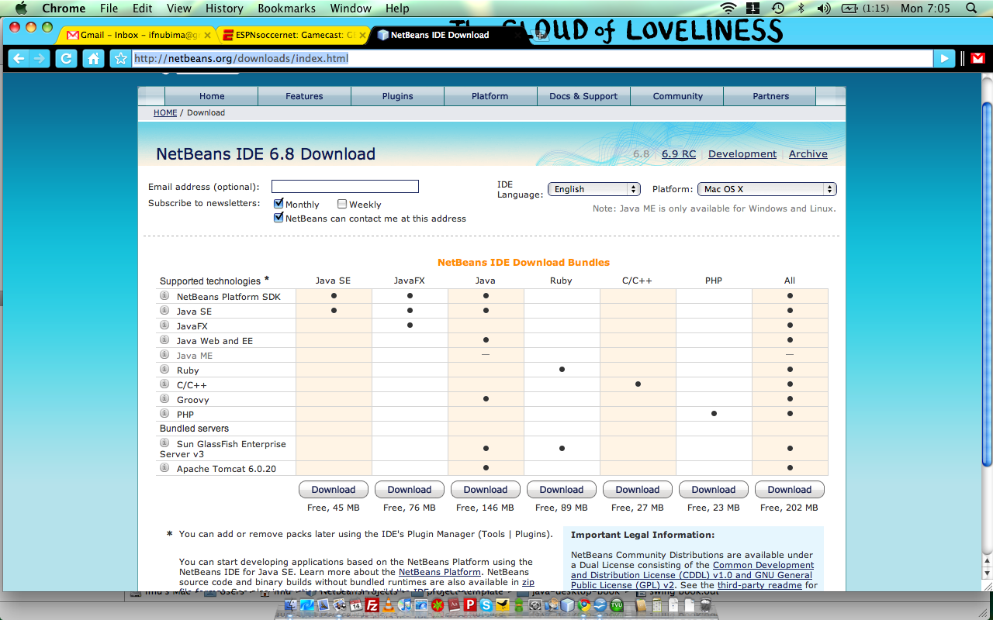
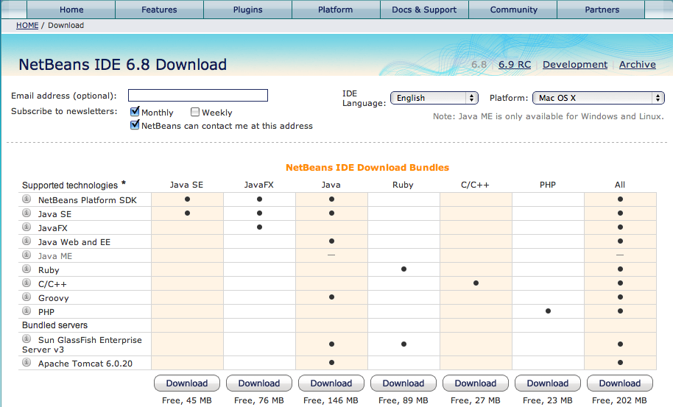
Pilih paket yang sesuai dengan kebutuhan anda, untuk tujuan buku ini cukup pilih paket java SE yang ukuran downloadnya hanya sekitar 45 MB.
Setelah download selesai, double click file instalasi. Selanjutnya tinggal pilih next atau yes dan instalasi selesai.

Membuat Project
NetBeans akan menampilkan halaman utama ketika pertama kali dijalankan. Halaman utama NetBeans menampilkan link-link yang cukup bermanfaat, seperti blog dari NetBeans evangelist, tutorial dari NetBeans.org hingga video demo feature-feature terbaru Netbeans.
Untuk membuat project pilih menu file->new project. Isikan nama project dan folder dimana project akan disimpan.
Setelah project selesai dibuat, tampilan di NetBeans seperti berikut ini :

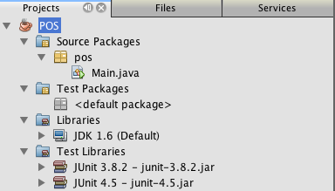

Source Package menampilkan source code file java dan file-file konfigurasi yang nanti diperlukan. Test Package menampilkan semua file source code Junit test, Libraries menampilkan library-library yang diperlukan aplikasi, sedangkan Test Libraries menampilkan library yang diperlukan hanya untuk Junit test saja.
Kalau kita buka project NetBeans diatas di file explorer, akan terlihat struktur folder project netbeans seperti di bawah ini :
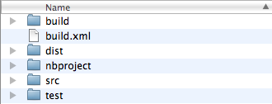

Folder nbproject berisi file-file yang digenerate oleh NetBeans, sebaiknya file-file di dalam folder ini tidak diubah secara manual, biarkan saja seperti apa adanya. Folder build adalah dua folder yang dibuat NetBeans untuk menyimpan file hasil kompilasi java compiler, isinya berupa file .class. Sedangkan folder dist berisi file jar dari aplikasi yang kita buat beserta library yang diperlukan. Source code aplikasi akan diletakkan dalam folder src. Yang terakhir adalah folder test yang akan digunakan untuk menyimpan file test JUnit.
File build.xml adalah script ant yang digunakan untuk melakukan berbagai macam hal di NetBeans. Setiap kali kita melakukan aksi terhadap project, semisal menjalankan aplikasi, NetBeans akan menjalankan script dalam build.xml. Jika anda ingin belajar lebih lanjut tentang ant, skill yang amat sangat berguna, silahkan baca tutorial ant dari Endy Muhardin
http://endy.artivisi.com/downloads/writings/Tutorial-Ant.pdf
Kadang kala kita dihadapkan pada masalah dimana struktur project NetBeans yang rusak karena suatu hal. Jangan panik, cara pemecahanya sangatlah mudah. Pertama buat project NetBeans yang baru, kemudian cukup timpa folder src project baru dengan folder src project yang rusak, kemudian tambahkan library yang anda perlukan.

Menambahkan Library

Library pasti diperlukan dalam pembuatan aplikasi java. Semisal komponen Jcalendar untuk menampilkan tanggal yang tidak ada di dalam standard JRE, atau menambahkan library Spring dan Hibernate. Library Jcalendar adalah library UI yang bisa didrag and drop ke visual editor, sedangkan library Spring bukan UI library. Jcalendar dapat ditambahkan di pallete NetBeans sehingga bisa didrag and drop ke visual editor.
Menambahkan library UI ke pallete sangat mudah. Download component Jcalendar dari website berikut ini :
http://www.toedter.com/download/jcalendar-1.3.3.zip
Kemudian extract file zip, di dalam folder lib ada file jcalendar-1.3.3.jar. Kemudian lanjutkan langkah menambahkan Jcalendar ke pallete dengan memilih menu berikut dari Netbeans menu bar :
Tools => Palette Manager => Swing/AWT Components
Menu ini digunakan untuk menampilkan Palette Manager. Sebelum memasukkan komponen JCalendar, sebaiknya buat dulu kategori baru untuk menampung komponen JCalendar. Tekan tombol "New Category" dan masukkan string "JCalendar" ke dalam input dialog.
Di jendela Palette Manager, tekan tombol "add from JAR", kemudiaan pilih file jcalendar-1.3.2jar yang tadi telah disiapkan. Klik next. Setelah itu akan muncul dialog seperti di bawah ini.

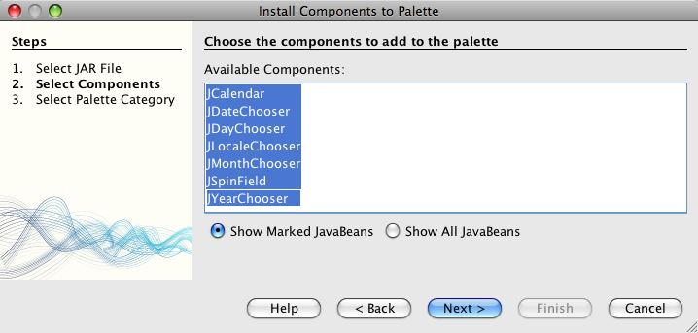

Setelah proses penambahan Jcalendar selesai, anda bisa melihat komponen-komponen Jcalendar dalam pallete, di bab-bab berikutnya akan dibahas bagaimana menggunakan library ini untuk mengambil input tanggal dari user.
Menambahkan library non UI ke dalam project langkahnya lebih mudah. Dari project tab, klik kanan node Libraries, kemudian akan tampil menu seperti di bawah ini :

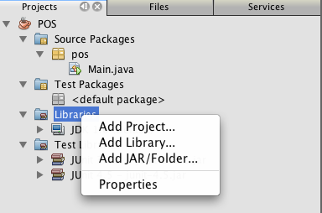

Untuk menambahlkan library yang disediakan oleh NetBeans pilih Add Libary, kemudian pilih library yang akan ditambahkan, misalnya Spring ata Hibernate.
Add Project digunakan untuk menambahkan project lain sebagai library. Add Jar/folder digunakan untuk menambahkan library jar yang tidak disediakan oleh netbeans, misalkan library jcalendar. Properties digunakan untuk menampilkan semua library yang telah ditambahkan, bisa juga digunakan untuk menambahkan atau menghapus semua jenis library.
Ada kalanya library yang diperlukan oleh project NetBeans tidak dapat ditemukan sehingga membuat project menjadi tidak valid, seperti tampilan di gambar berikut ini. Hal ini terjadi kalau tidak sengaja menghapus file jar atau mendownload project NetBeans dari internet sehingga jar yang dibutuhkan tidak ditemukan.
Cara mengatasinya tidak susah, buka menu properties di atas, kemudian remove jar yang hilang, ditandai dengan tanda seru, kemudian tambahkan jar yang sesuai.

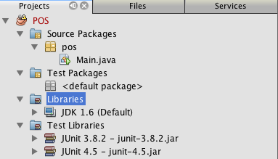

Praktek yang paling baik dalam mengelola library adalah dengan meletakkan semua jar yang dibutuhkan didalam folder project. Buat sebuah folder di dalam project NetBeans dan beri nama lib, kemudian letakkan semua jar external yang dibutuhak di dalam folder ini. NetBeans mampu mengenali folder di dalam project NetBeans dengan relative path, sehingga kalau project NetBeans dipindah-pindah ke folder berbeda atau dicopy dari satu komputer ke komputer lain atau dicommit ke code repository seperti subversion, struktur project tidak rusak dan tidak terjadi masalah library hilang seperti gambar di atas.

Menggunakan Editor
NetBeans mempunyai editor yang sangat bagus, hal ini penting karena sebagian besar waktu coding kita habiskan menggunakan editor. Editor NetBeans mempunyai feature yang sangat lengkap sehingga sangat membantu programmer meningkatkan produktifitasnya.
Tampilan editor NetBeans seperti di bawah ini :

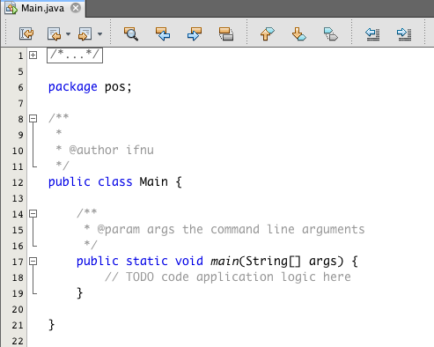

Bagian atas adalah nama file, kemudian di bawahnya ada editor toolbar yang bisa digunakan untuk melakukan berbagai macam aksi terhadap jendela editor.
Feature pertama yang paling dicari user adalah code completion atau autocomplete. Feature ini dapat dipanggil dengan short cut ALT+SPACE. Ketik beberapa huruf pertama dari apapun yang anda ingin ketik, kemudian tekan ALT+SPACE, misalnya ketik Str kemudian tekan ALT+SPACE. Menu autocomplete akan menampilkan kemungkinan yang dimaksud dengan Str, tampilanya seperti di bawah ini :

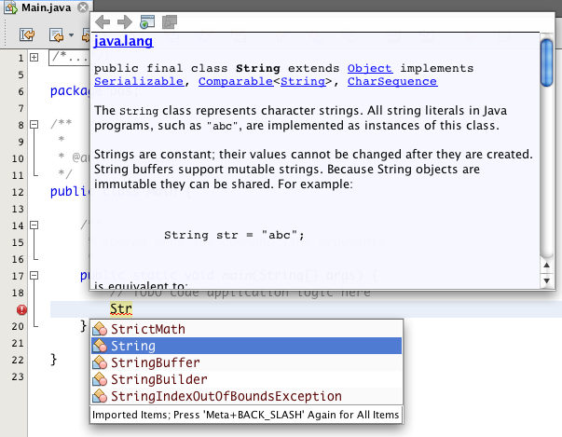

Di bagian bawah terdapat daftar class yang diawali dengan Str, kemudian dibagian atas terdapat javadoc dari class yang sedang terpilih. Hal ini sangat bermanfaat jika sedang bekerja dengan library yang masih belum familiar. Jika NetBeans anda belum menampilkan javadoc, anda bisa mendownload javadoc dari link berikut ini :
http://java.sun.com/javase/downloads/index.jsp#docs
Kemudian menambahkan ke setting NetBeans secara manual. Buka menu Tools => Java Platform, akan tampil dialog seperti di bawah ini. Pindah ke tab Java Doc kemudian tambahkan file zip yang sudah didownload dari link di atas.

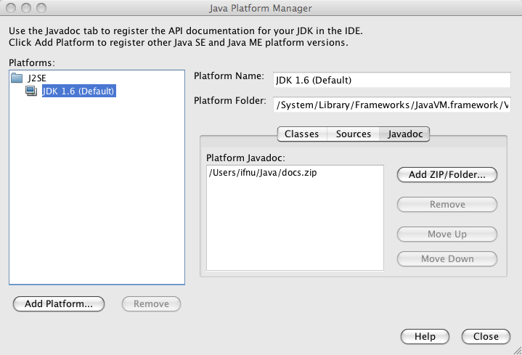

Feature berikutnya yang sangat berguna adalah fasilitas navigasi di dalam source code. Feature ini sangat berguna untuk menuju ke deklarasi dari class ataupun variable. Arahkan pointer mouse ke atas deklarasi class atau variable kemudian tekan CTRL + Click secara bersamaan. Jika source code dari sebuah class tersedia, maka class yang dimaksud akan ditampilkan. Misalnya anda ingin melihat source code class String, tetapi ternyata source code tersebut tidak tersedia di instalasi netbeans. Anda bisa menambahkan secara manual dengan mendownload source code JDK dari link berikut ini :
http://download.java.net/openjdk/jdk6/
Extract file tar.gz kemudian buka menu Tools => Java Platform yang akan membuka dialog seperti di atas. Buka tab source code dan tambahkan folder dimana anda mengekstract file hasil download link diatas berada.
Jika ingin menambahkan source code ke jar selain JDK langkah-langkahnya sedikit lebih panjang. Langkah pertama adalah membuat library, pilih menu Tools -> Library kemudian tekan tombol New Library, beri nama librarynya, misalkan Jcalendar. Kemudian tambahkan jar di tab Classpath, source code di tab Sources dan javadoc di tab Javadoc seperti gambar di bawah ini
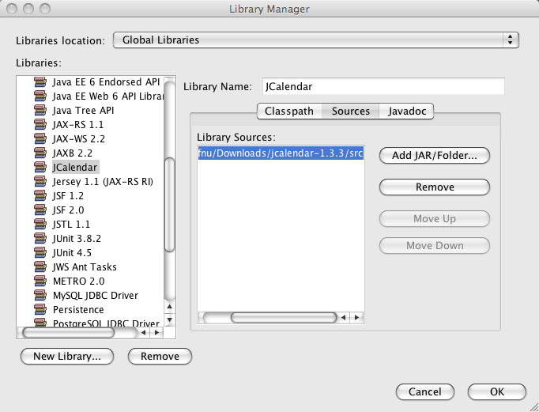

Feature berikutnya yang cukup membantu dalam menulis kode adalah autofix. Perhatikan gambar di bawah ini, setiap kali ada error dalam kode yang sedang ditulis di editor, akan ada icon berwarna merah dengan tanda seru di sebelah kiri nomor baris di mana error terjadi. Jika NetBeans tahu bagaimana memperbaiki kode yang error ini maka akan ada icon tambahan berupa lampu bolham warna kuning. Klik lampu bolham akan keluar menu untuk memilih alternatif memperbaiki error, misalnya menambahkan import untuk class atau membuat statement try/catch.

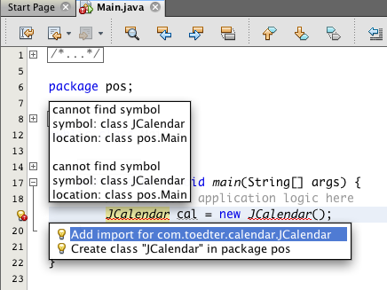

Sebagai contoh, lihat gambar di diatas, ada statement untuk membuat instance dari JCalendar, ketika lampu bolham diklik akan ada menu untuk mengimport class Jcalendar, ketika menu tersebut diklik maka akan ada tambahan statement import class JCalendar. Shortcut untuk memanggil menu autofix adalah ALT + ENTER di baris yang sama dimana icon lampu bolham muncul.
Icon lampu bolham juga bisa dimunculkan walau tanpa error, caranya dengan mengeblok beberapa baris kode, lampu bolham kuning akan keluar di baris terakhir kode yang diblok. Klik atau tekan ALT + ENTER di baris munculnya bolham kuning, maka akan tampil berbagai macam alternatif kode yang akan melingkupi baris yang diblok. Misalnya pilih menu paling atas, maka statement for akan diletakkan mulai dari baris 20 hingga setelah baris 21. Silahkan coba-coba menggunakan pilihan yang ada untuk mengetahui kode apa yang akan ditambahkan ketika menu-menu tersebut dipilih.

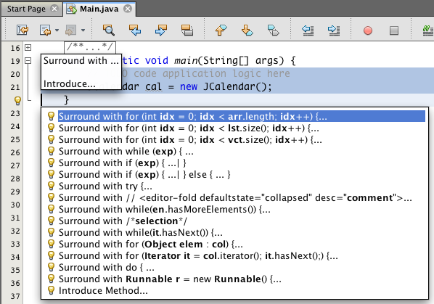

NetBeans Editor menyediakan feature untuk mengenerate kode-kode yang sering diperlukan, tekan ALT + INSERT atau klik kanan di Editor kemudian pilih menu Insert Code. Menu akan muncul dengan beberapa pilihan seperti di gambar di bawah ini.

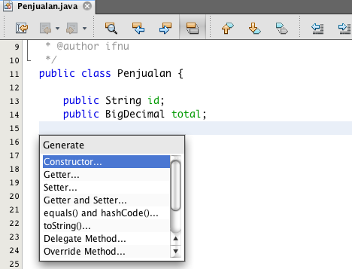

Mari kita bahas satu persatu menu yang ada di atas. Getter and Setter digunakan untuk mengenerate method yang akan mengencapsulasi property id dan total. Tekan menunya kemudian akan muncul dialog seperti gambar di bawah ini, pilih checkboxnya dan tekan generate. Method getId, setId, getTotal dan setTotal akan digenerate oleh netbeans.

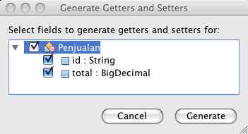

Constructor digunakan untuk mengenerate constructor dari class Penjualan. Misalnya kita pilih 2 buah property id dan total sebagai parameter constructor, maka akan digenerate kode seperti di bawah ini :
public Penjualan(String id, BigDecimal total) {
this.id = id;
this.total = total;
}
equals dan hashCode digunakan untuk mengenerate method yang akan mengoverride kedua method tersebut dari class Object. Kegunaan fungsi equals adalah membandingkan antara dua buah object apakah secara “logic” sama dengan object lainya. Untuk menentukan dua buah object dari class Penjualan apakah sama atau tidak digunakan property id, asal dua buah object tersebut mempunyai id yang sama maka dianggap sama. Konsep equals dan hashCode sudah dijelaskan di bagian Java Fundamental, jadi tidak dibahas lagi secara mendetail di sini. Pembahasan hanya terbatas bagaimana caranya membuat method equals dan hashCode yang baik dan bug free. Menulis sendiri equals maupun hashCode tidak dilarang, tapi sebaiknya dihindari, gunakan fasilitas generate equals dan hashCode dari IDE. Hasil generate equals dan hashCode dari NetBeans sebagai berikut :

@Override
public boolean equals(Object obj) {
if (obj == null) {
return false;
}
if (getClass() != obj.getClass()) {
return false;
}
final Penjualan other = (Penjualan) obj;
if ((this.id == null) ? (other.id != null) : !this.id.equals(other.id)) {
return false;
}
return true;
}

@Override
public int hashCode() {
int hash = 3;
hash = 23 * hash + (this.id != null ? this.id.hashCode() : 0);
return hash;
}
Kalau anda melihat di NetBeans yang anda gunakan tidak ada generate toString, tidak perlu panik, karena memang feature ini baru ada di NetBeans 6.9. Fungsinya untuk mengenerate method toString agar lebih mudah untuk mencetak nilai suatu object di console atau untuk tujuan logging. Kode hasil generate toString seperti berikut :

@Override
public String toString() {
return "Penjualan{" + "id=" + id + "total=" + total + '}';
}
Feature lain yang cukup membantu mempercepat coding adalah code tamplate. Lihat gambar di bawah ini, gambar tersebut adalah jendela yang menampilkan semua code template yang tersedia secara default dari NetBeans. Cara menampilkan jendela tersebut dengan memilih menu Tools -> Option. Code template sangat membantu mempercepat code dengan membuat shortcut dari kode yang ingin diketik. Misalnya ketik sout kemudian tekan tab, maka akan muncul kode System.out.println(), atau ketik psvm kemudian tab, akan muncul kode deklarasi method main.
Anda bisa menambahkan code template untuk mengenerate kode yang anda inginkan atau sering digunakan.
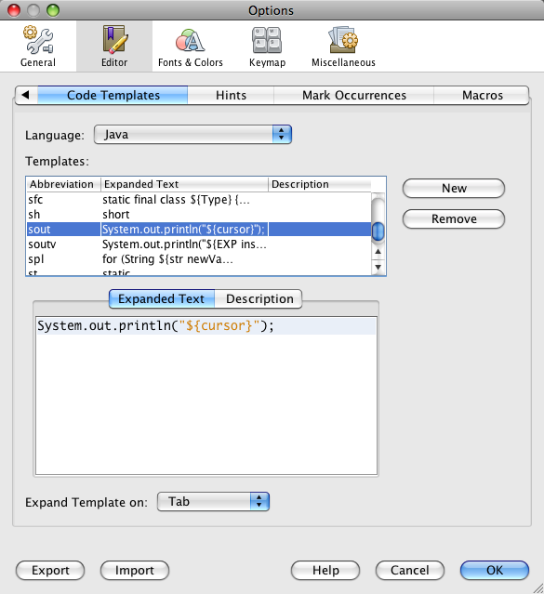
Berikut ini daftar feature dan shortcut lain di editor netbeans yang sering digunakan
- Menampilkan nomor baris View => Show Line Numbers
- CTRL + e menghapus baris yang sedang aktif atau semua baris yang sedang dipilih
- CTRL + k menebak kata yang pernah muncul berikutnya. Berbeda dengan code completion (CTRL + SPACE) karena menebak kata ini tidak menampilkan context menu tapi langsung menampilkan kata yang ditebak, sehingga lebih cepat. Kalau kata yang ditebak salah, tekan CTRL + k sekali lagi untuk menampilkan tebakan berikutnya.
- CTRL + / membuat baris yang sedang aktif atau baris yang sedang dipilih menjadi tidak aktif (komentar)
- CTRL + TAB berpindah dari satu file ke file yang lain
- CTRL + i memperbaiki import dengan mengimport class yang belum diimport dan menghapus import yang tidak digunakan
- CTRL + o mencari class yang ada dalam project
- CTRL + f mencari string dalam class / file yang sedang aktif di editor
- CTRL + SHIFT + f mencari string dalam semua file yang ada dalam project
- CTRL + b membuka deklarasi variable atau class
- CTRL + SHIFT + Panah ke Bawah mengkopi satu baris atau satu blok baris ke bawah tanpa harus memencet CTRL + c trus CTRL + v
- ALT + SHIFT + Panah ke Bawah memindahkan satu baris atau satu blok baris ke bawah
- CTRL + o melakukan pencarian terhadap nama class dan membukanya di editor. Bisa
- menggunakan huruf besar dari setiap kata class untuk pencarian. Misalnya nama classnya FileInputStream cukup mengetikkan FIP di dialog pencarian.
- CTRL + SHIFT + o Mencari file di dalam project. Berbeda dengan CTRL + o yang hanya mencari class saja, perintah ini akan menampilkan semua file baik file java maupun file-file yang lain.
- CTRL + q menuju ke baris terakhir yang diedit. Tekan CTRL + q beberapa kali untuk menuju ke baris-baris yang diedit sebelumnya
- CTRL + 1 berpindah ke tab project, CTRL + 0 berpindah ke tab editor, CTRL + 4 berpindah ke tab output.
Masih banyak lagi feature Editor NetBeans yang belum dibahas di sini. Shortcut diatas hanya secuil feature yang sering digunakan. Kalau ingin melihat secara lengkap shortcut di dalam editor silahkan buka menu Tools => Option kemudian buka tab Keymap. Bahkan jika anda terbiasa dengan IDE lain semisal eclipse, anda bisa mengganti profile shortcut menjadi eclipse. Sekarang anda bisa menggunakan NetBeans dengan shortcut Eclipse.

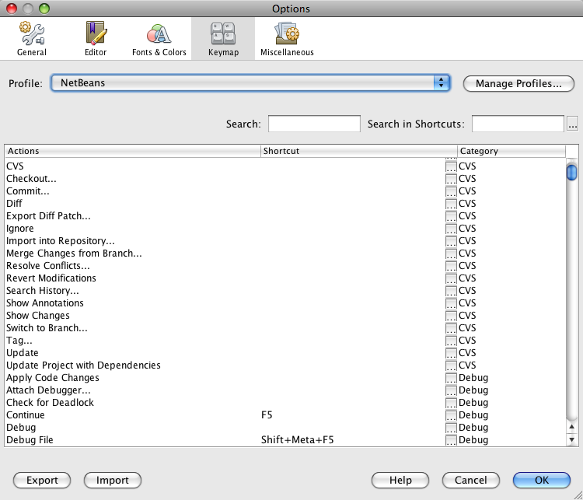

Menggunakan Visual Designer
NetBeans dilengkapi dengan Visual editor untuk AWT/Swing, anda bisa membuat UI aplikasi desktop dengan melakukan click and drug. Modul visual editor NetBeans disebut dengan Matisse. Modul ini dilengkapi sebuah sistem layout yang disebut Free Form Layout. Sistem layout ini khusus dibuat untuk ditulis menggunakan IDE, tidak dikode manual dengan tangan.
Beberapa netbeaners mengaku pada awalnya kesulitan menggunakan visual designer NetBeans karena terbiasa dengan Visual Basic atau Delphi. Perbedaan utamanya terletak di sistem layouting di NetBeans yang lebih fleksibel. Kalau sebuah panel diubah ukuranya maka anggota component di dalam panel akan ikut di-arrange sehingga tampilanya menyesuaikan dengan lebar / tinggi panel. Feature ini tidak ada di VB yang menggunakan null layout, berapapun ukuran dari panelnya component di dalamnya tidak ikut di-arrage, alias di situ situ saja letaknya. Karena sistem layout inilah visual editor NetBeans terasa sedikit lebih susah penggunaanya, karena componen akan di-snap agar bisa saling terkait dan saling menyesuaikan kalau ukuran panelnya dirubah. Kalau anda tidak suka dengan keadaan ini, anda bisa merubah layout panel ke null layout dan anda akan mendapatkan “rasa” yang sama dengan VB editor.

Membuat Visual Component
Langkah pertama menggunakan visual designer adalah membuat visual component yang merupakan child dari Container, misalnya Jframe. Klik kanan di project kemudian pilih new file dan pilih Swing GUI Form di list sebelah kiri dan pilih Jframe Form di sebelah kanan .
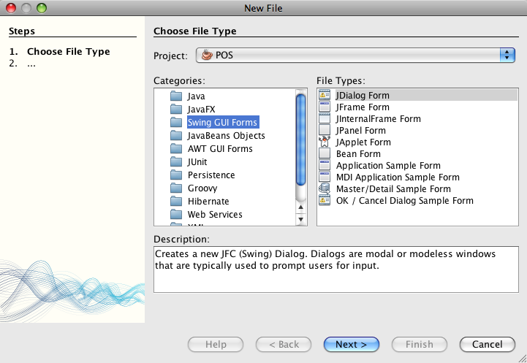
Klik tombol next dan beri nama class kemudian klik finish. Anda akan dibawa ke jendela visual designer NetBeans. Tampilanya seperti gambar di bawah ini. Sebelah kiri adalah tab project, sebelah tengah tab disigner. Sebelah kanan atas adalah pallete dan sebelah kanan bawah adalah properties. Sebelah kiri bawah ada satu tab namanya inspector, kalau tab ini belum terlihat pilih menu windows => Navigator => Inspector untuk menampilkanya.
Berpindah dari visual editor dan editor bisa dilakukan dengan mengklik tombol source atau tombol design di bagian atas editor. Di bagian yang sama pula terdapat icon dengan lambang berwarna hijau yang digunakan untuk menampilkan preview. Sebelah kanan icon preview terdapat tombol-tombol untuk mengatur aligment component, apakah rata kiri, rata kanan, atas bawah atau di tengah-tengah.

Bekerja dengan jendela pallet
Jendela pallet menampilkan komponen-komponen yang bisa digunakan dalam aplikasi java desktop. Pallet dapat ditambah dan dihapus, di bagian sebelumnya sudah dibahas bagaimana menambahkan component baru ke dalam pallet.

Bekerja dengan jendela properties
Jendela Properties terdiri dari empat bagian, properties, binding, events dan code. Bagian properties berisi property dari component yang sedang dipilih di visual editor. Bagian binding memperlihatkan binding antara satu component dengan component lain, proses binding menggunakan framework BeansBinding. Bagian event memperlihatkan event apa saja yang diimplementasikan untuk component tersebut, biasanya bagian ini digunakan untuk menghapus event yang tidak digunakan, kenapa? Karena kode yang digenerate netbeans untuk handle event tidak dapat diedit/dihapus dari editor.
Bagian code digunakan untuk menyelipkan kode di area yang tidak bisa diedit dari tab editor. Seperti kode yang ingin diselipkan setelah komponen diinstansiasi, karena proses instansiasi component ada dalam method initComponents yang tidak dapat diedit dari editor, maka kode yang ingin diselipkan bisa dilalukan dari bagian code ini.

Bekerja dengan jendela inspector
Jendela inspector termasuk dalam jendela yang gunanya untuk bernavigasi. Jendela inspector digunakan untuk bernavigasi dari satu component ke component yang lain, terkadang ada kesulitan untuk memilih komponent, misalnya karena ada di dalam tab component yang berlapis, sehingga untuk memilih component tersebut memerlukan sedikit waktu lebih banyak.

Debugging
Feature debugging di sebuah IDE sangat penting untuk membantu developer mencari masalah atau mengetahui keadaan internal dari aplikasi ketika sedang dijalankan. Dengan fasilitas debugging, aplikasi dapat di pause di tempat tertentu kemudian diperiksa keadaan internalnya, misalnya nilai dari suatu variable, atau flow eksekusi.
Mari kita praktekkan proses debugging di NetBeans. Buat sebuah class, namakan Main.java, kemudian tambahkan kode berikut ini di dalam class Main

public class Main {
public static void main(String[] args) {

int total = 0;
for(int i=0;i<100;i++){
if(i%5 == 0){
total+=i;
}
}
System.out.println(total);

}
}
Break point adalah sebuah tempat di dalam kode program dimana proses debugging akan berhenti. Cara membuat break point sangat gampang, klik bagian kiri editor dimana ada tampilan nomor baris, sehingga muncul kotak berwarna merah seperti gambar di bawah ini:

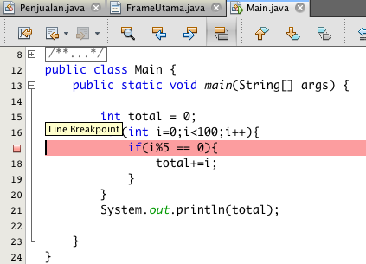

Setelah breakpoint berhasil dibuat, klik kanan di editor kemudian pilih menu Debug File. Eksekusi kode akan berhenti di tempat breakpoint berada dan ditandai dengan panah berwarna hijau seperti di gambar di bawah ini. Di bagian bawah NetBeans terdapat panel variables, di panel ini terdapat semua variables yang terlihat dari break point, ada variabel i, total dan args. Kolom di sebelahnya memperlihatkan nilai variable pada waktu program berhenti di break point. Untuk melihat jalanya aplikasi baris per baris, tekan F8 berkali-kali sambil amati perubahan nilai variabel.
Watch adalah sebuah statement yang akan dievaluasi dalam proses debugging. Watch bisa mengevaluasi statement, misalnya dalam setiap eksekusi kode, kita ingin melihat apa hasil dari statement : i % 5. Caranya klik kanan di editor dan pilih new watch kemudian ketikkan statement i % 5 di dialog yang muncul. Watch akan ditampilkan di panel yang sama dengan variabel. Watch
ditandai dengan icon berlian dan variable ditandai dengan icon belah ketupat berwarana hijau.

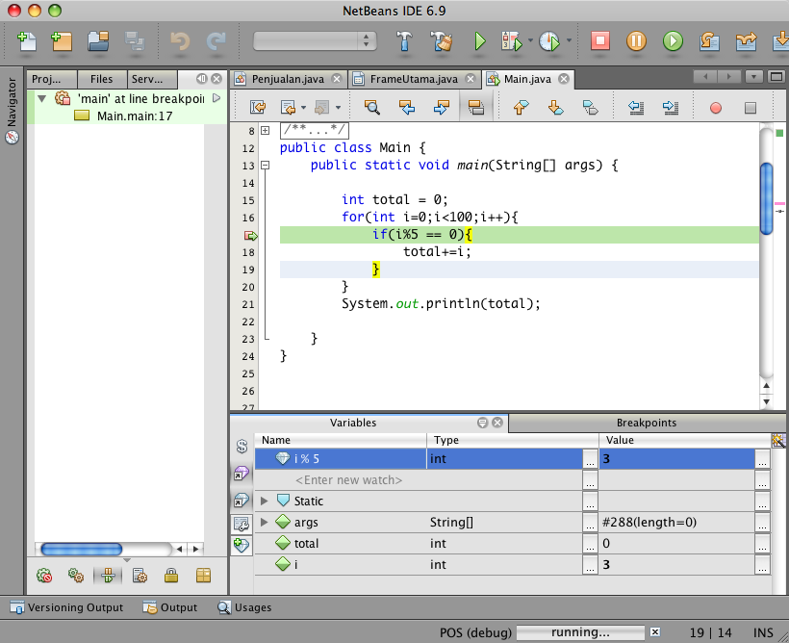
Di sebelah kiri terdapat panel debugging yang memperlihatkan stack trace, atau urutan pemanggilan fungsi dari Main class hingga breakpoint. Contoh di atas kita bisa lihat ada icon kotak warna kuning dengan tulisan Main.main, artinya method main pada class Main sedang dieksekusi pada saat eksekusi kode berhenti di breakpoint. Kalau aplikasinya cukup kompleks dan mempunyai banyak class, panel debugger akan memperlihatkan stack trace yang lengkap dari pertama kali kode dieksekusi hingga berhenti di breakpoint. Sangat berguna untuk urutan eksekusi kode dalam stack trace, dengan informasi ini kita bisa mengetahui bagaimana kode terangkai dan bagaimana kaitan antar class pada waktu eksekusi. Class apa memanggil class apa dan method apa yang dieksekusi.
F8 adalah shortcut untuk step over, artinya eksekusi satu baris ini dilakukan semua kemudian meloncat ke baris berikutnya. Kadangkala dalam satu baris eksekusi terdapat beberapa method yang dieksekusi dalam satu rangkaian. Kalau ingin melihat eksekusi kode ke dalam method tersebut tekan F7 (step into), anda akan dibawa ke method yang sedang dieksekusi. Kalau mau keluar dari method yang sedang dieksekusi ke method pemanggilnya tekan CTRL + F7 (step out).

Profiling

BAGIAN 4
AKSES DATA KE DATABASE

Akses Database Dengan JDBC

Mengenal JDBC
Java Database Connectivity adalah API yang digunakan Java untuk melakukan koneksi dengan aplikasi lain atau dengan berbagai macam database. JDBC memungkinkan kita untuk membuat aplikasi Java yang melakukan tiga hal: konek ke sumber data, mengirimkan query dan statement ke database, menerima dan mengolah resultset yang diperoleh dari database.
JDBC mempunyai empat komponen :
- JDBC API
JDBC API menyediakan metode akses yang sederhana ke sumber data relational (RDBMS) menggunakan pemrograman Java. dengan menggunakan JDBC API, kita bisa membuat program yang dapat mengeksekusi SQL, menerima hasil ResultSet, dan mengubah data dalam database. JDBC API juga mempunyai kemampuan untuk berinteraksi dengan lingkungan terdistribusi dari jenis sumber data yang berbeda-beda.
JDBC API adalah bagian dari Java Platform yang disertakan dalam library JDK maupun JRE. JDBC API sekarang ini sudah mencapai versi 4.0 yang disertakan dalan JDK 6.0. JDBC API 4.0 dibagi dalam dua package yaitu : java.sql dan javax.sql.
- JDBC Driver Manager
Class DriverManager dari JDBC bertugas untuk mendefisikan object-object yang dapat digunakan untuk melakukan koneksi ke sebuah sumber data. Secara tradisional DriverManager telah menjadi tulang punggung arsitektur JDBC.
- JDBC Test Suite
JDBC Test Suite membantu kita untuk mencara driver mana yang cocok digunakan untuk melakukan sebuah koneksi ke sumber data tertentu. Tes yang dilakukan tidak memerlukan resource besar ataupun tes yang komprehensif, namun cukup tes-tes sederhana yang memastikan fitur-fitur penting JDBC dapat berjalan dengan lancar.
- JDBC-ODBC Bridge
Brige ini menyediakan fasilitas JDBC untuk melakukan koneksi ke sumber data menggunakan ODBC (Open DataBase Connectivity) driver. Sebagai catatan, anda perlu meload driver ODBC di setiap komputer client untuk dapat menggunakan bridge ini. Sebagai konsekuensinya, cara ini hanya cocok dilakukan di lingkungan intranet dimana isu instalasi tidak menjadi masalah.
Dengan keempat komponen yang dipunyainya, JDBC menjadi tools yang dapat diandalkan untuk melakukan koneksi, mengambil data dan merubah data dari berbagai macam sumber data. Modul ini hanya akan membahas dua komponen pertama dari keempat komponen yang dipunyai oleh JDBC, yaitu JDBC API dan DriverManager. Sumber data yang digunakan adalah Relational Database.

Database Driver
JDBC memerlukan database driver untuk melakukan koneksi ke suatu sumber data. Database driver ini bersifat spesifik untuk setiap jenis sumber data. Database driver biasanya dibuat oleh pihak pembuat sumber datanya, namun tidak jarang juga komunitas atau pihak ketiga menyediakan database driver untuk sebuah sumber data tertentu.
Perlu dipahami sekali lagi bahwa database driver bersifat spesifik untuk setiap jenis sumber data. Misalnya, Database Driver MySql hanya bisa digunakan untuk melakukan koneksi ke database MySql dan begitu juga database driver untuk Postgre SQL juga hanya bisa digunakan untuk melakukan koneksi ke database Postgre SQL.
Database driver untuk setiap DBMS pada umumnya dapat didownload dari website pembuat DBMS tersebut. Beberapa vendor DBMS menyebut Database driver ini dengan sebutan Java Connector (J/Connector). Database driver biasanya dibungkus dalam file yang berekstensi jar.
Setiap database driver harus mengimplement interface java.sql.Driver.

Membuat Koneksi
Melakukan koneksi ke database melibatkan dua langkah: Meload driver dan membuat koneksi itu sendiri. Cara meload driver sangat mudah, pertama letakkan file jar database driver ke dalam classpath. Kemudian load driver dengan menambahkan kode berikut ini:
Class.forName(“com.mysql.jdbc.Driver”);
Nama class database driver untuk setiap DBMS berbeda, anda bisa menemukan nama class tersebut dalam dokumentasi driver database yang anda gunakan. Dalam contoh ini, nama class database driver dari MySql adalah com.mysql.jdbc.Driver.
Memanggil method Class.forName secara otomatis membuat instance dari database driver, class DriverManager secara otomatis juga dipanggil untuk mengelola class database driver ini. Jadi anda tidak perlu menggunakan statement new untuk membuat instance dari class database driver tersebut.
Langkah berikutnya adalah membuat koneksi ke database menggunakan database driver yang sudah diload tadi. Class DriverManager bekerja sama dengan interface Driver untuk mengelola driver-driver yang diload oleh aplikasi, jadi dalam satu sesi anda bisa meload beberapa database driver yang berbeda.
Ketika kita benar-benar melakukan koneksi, JDBC Test Suite akan melakukan serangkaian tes untuk menentukan driver mana yang akan digunakan. Parameter yang digunakan untuk menentukan driver yang sesuai adalah URL. Aplikasi yang akan melakukan koneksi ke database menyediakan URL pengenal dari server databse tersebut. Sebagai contoh adalah URL yang digunakan untuk melakukan koneksi ke MySql :
jdbc:mysql://[host]:[port]/[schema]
contoh konkritnya :
jdbc:mysql://localhost:3306/latihan
Setiap vendor DBMS akan menyertakan cara untuk menentukan URL ini di dalam dokumentasi. Anda tinggal membaca dokumentasi tersebut tanpa harus khawatir tidak menemukan informasi yang anda perlukan.
Method DriverManager.getConnection bertugas untuk membuat koneksi:
Connection conn =
DriverManager.getConnection(
“jdbc:mysql://localhost:3306/latihan”);
Dalam kebanyakan kasus anda juga harus memasukkan parameter username dan password untuk dapat melakukan koneksi ke dalam database. Method getConnection menerima Username sebagai parameter kedua dan pasword sebagai parameter ketiga, sehingga kode diatas dapat dirubah menjadi :
Connection conn =
DriverManager.getConnection(
“jdbc:mysql://localhost:3306/latihan”,
”root”,””);
Jika salah satu dari driver yang diload berhasil digunakan untuk melakukan koneksi dengan URL tersebut, maka koneksi ke database berhasil dilaksanakan. Class Connection akan memegang informasi koneksi ke database yang didefinisikan oleh URL tersebut.
Setelah sukses melakukan koneksi ke database, kita dapat mengambil data dari database menggunakan perintah query ataupun melakukan perubahan terhadap database. bagian berikut ini akan menerangkan bagaimana cara mengambil dan memanipulasi data dari database.

Menyiapkan Table
Dalam contoh berikutnya akan digunakan table T_PERSON, table ini terdiri dari tiga buah
kolom : id, name dan password. Id adalah primary key dengan tipe integer dan nilainya increment berdasarkan urutan insert. Primary key dengan tipe integer sangat bagus untuk performance karena mudah diindex dan index bisa sangat efisien, selain itu id akan digunakan sebagai foreign key di table-table yang lain, sehingga sangat penting untuk menggunakan tipe data integer karena database bisa sangat efisien membandingkan integer dalam proses joint. Kolom name harus unique tapi bukan primary key karena ukuranya yang cukup besar. Kalau name ini sering digunakan dalam whare statement sebaiknya dibuatkan index intuk mempercepat proses query.
Dengan menggunakan mysql, berikut ini DDL dari table T_PERSON :
create table T_PERSON (
id integer auto_increment primary key,
`name` varchar(100) unique not null,
password varchar(200) not null
) engine=InnoDB;
Perhatikan bagian akhir dari DDL di atas, ada attribute engine=InnoDB yang memerintahkan mysql menggunakan InnoDB database engine. InnoDB adalah database engine di mysql yang mendukung transcation (commit dan rollback), constraint foreign key dan constraint lainya. Sedangkan MyISAM tidak mendukung transaction dan constraint. Dari sisi performance MyISAM masih lebih cepat dibanding InnoDB, jadi gunakan kedua engine ini pada kasus yang tepat. Jika diperlukan konsistensi data maka gunakan InnoDB, jika kecepatan adalah segalanya maka MyISAM lebih tepat digunakan.

Mengambil dan Memanipulasi Data dari Database
Proses pengambilan data dari database memerlukan suatu class untuk menampung data yang berhasil diambil, class tersebut harus mengimplement interface ResultSet.
Object yang bertipe ResultSet dapat mempunyai level fungsionalitas yang berbeda, hal ini tergantung dari tipe dari result set. Level fungsionalitas dari setiap tipe result set dibedakan berdasarkan dua area:
- Dengan cara bagaimana result set itu dapat dimanipulasi
- Bagaimana result set itu menangani perubahan data yang dilakukan oleh proses lain secara bersamaan (concurrent).
JDBC menyediakan tiga tipe result set untuk tujuan berbeda:
- TYPE_FORWARD_ONLY : result set tersebut tidak bisa berjalan mundur, reslut set hanya bisa berjalan maju dari baris pertama hingga baris terakhir. result set hanya menggambarkan keadaan data ketika query dijalankan atau ketika data diterima oleh resul set. Jika setelah itu ada perubahan data dalam database, result set tidak akan diupdate alias tidak ada perubahan dalam result set tipe ini.
- TYPE_SCROLL_INSENSITIVE : result set dapat berjalan maju mundur. result set dapat berjalan maju dari row pertama hingga terakhir atau bergerak bebas berdasarkan posisi relatif atau absolute.
- TYPE_SCROLL_SENSITIVE : result set dapat berjalan maju mundur. result set dapat berjalan maju dari row pertama hingga terakhir atau bergerak bebas berdasarkan posisi relatif atau absolute.
Instance dari object bertipe ResultSet diperlukan untuk menampung hasil kembalian data dari database. Sebelum kita bisa memperoleh instance dari ResultSet, kita harus membuat instance dari class Statement. Class Statement mempunyai method executeQuery yang digunakan untuk menjalankan perintah query dalam database kemudian mengembalikan data hasil eksekusi query ke dalam object ResultSet.
Berikut ini adalah contoh kode untuk membuat instance class Statement, kemudian menjalankan query untuk mengambil data dari database yang hasilnya dipegang oleh ResultSet :
Statement statement =
conn.createStatement(
ResultSet.TYPE_SCROLL_SENSITIVE,
ResultSet.CONCUR_READ_ONLY);
ResulSet rs =
statement.executeQuery(“select * from T_PERSON”);
ResultSet akan meletakkan kursornya (posisi pembacaan baris) di sebuah posisi sebelum baris pertama. Untuk menggerakkan kursor maju, mundur, ke suatu posisi relatif atau ke suatu posisi absolute tertentu, gunakan method-method dari ResultSet:
- next() -- mengarahkan kursor maju satu baris.
- previous() -- mengarahkan kursor mundur satu baris.
- first() -- mengarahkan kursor ke baris pertama.
- last() -- mengarahkan kursor ke baris terakhir.
- beforeFirst() -- mengarahkan kursor ke sebelum baris pertama.
- afterLast() -- mengarahkan kursor ke setelah baris terakhir.
- relative(int rows) -- mengarahkan kursor relatif dari posisinya yang sekarang. Set nilai rows dengan nilai positif untuk maju, dan nilai negatif untuk mundur.
- absolute(int rowNumber) – mengarahkan kursor ke posisi tertentu sesuai dengan nilai rowNumber, dan tentu saja nilainya harus positif.
Interface ResultSet menyediakan method getter untuk mengakses nilai dari setiap kolom dalam baris yang sedang aktif. Parameter fungsi getter bisa menerima nilai index dari kolom ataupun nama kolomnya. Namun begitu, penggunaan nilai index lebih efisien dibanding menggunakan nama kolom.
Nilai index dimulai dengan satu hingga banyaknya kolom. Penggunaan nama kolom adalah case insensitive, artinya huruf kecil atau huruf besar tidak menjadi masalah.
getString digunakan untuk mengambil kolom dengan tiper data char, varchar atau tipe data string lainya. getInt digunakan untuk mengambil kolom dengan tipe data integer.
Berikut ini dalah contoh program lengkap dari melakukan koneksi hingga mengambil data dari database.
Class.forName(“com.mysql.jdbc.Driver);
Connection conn = DriverManager.getConnection(
“jdbc:mysql://localhost:3306/latihan”,”root”,””);
Statement statement = conn.createStatement(ResultSet.TYPE_SCROLL_SENSITIVE,
ResultSet.CONCUR_READ_ONLY);
ResulSet rs = statement.executeQuery(“select * from T_PERSON”);
while(rs.next()){
System.out.println(rs.getInt(“id”));
System.out.println(rs.getString(“name”));
}
Method executeQuery hanya dapat menjalankan perintah SQL select, gunakan method executeUpdate untuk menjalankan perintah insert, update dan delete. Hasil dari eksekusi insert, update dan delete tidak mengembalikan result set, tetapi mengembalikan sebuah nilai integer yang merepresentasikan status hasil eksekusi method executeUpdate.
Berikut ini contoh insert, update dan delete :
result = statement.executeUpdate(
"update T_PERSON set name ='roby' where name='andy'");
result = statement.executeUpdate("delete T_PERSON where name='andy'");
Statement sangat fleksible namun eksekusi query-nya sangat lambat jika dibandingkan dengan PreparedStatement. Hal ini dikarenakan setiap kali melakukan eksekusi query menggunakan statement, database akan melalui berbagai macam langkah eksekusi query, antara lain :
- melakukan parsing terhadap query
- membuat execution plan
- memasukkan parameter ke dalam query
- mengeksekusi query tersebut.
PreparedStatement hanya akan melakukan langkah 1 dan 2 ketika pertama kali menyiapkan PreparedStatement, eksekusi berikutnya hanya menjalankan langkah 3 dan 4. Dengan menggunakan sedikit test kecil, kecepatan eksekusi PreparedStatement bisa mencapai puluhan kali lebih cepat dibanding Statement.
Selain lebih cepat, PreparedStatement juga aman dari serangan hacker yang disebut dengan sql injection. Sql Injection adalah serangan hacker dengan memanfaatkan proses pembentukan query yang melibatkan penggabungan string seperti yang terjadi dalam Statement. Perhatikan query berikut ini yang digunakan dalam proses login
String name = “Andy”;
String pasword = “pwd123”;
Statement statement = conn.createStatement(ResultSet.TYPE_SCROLL_SENSITIVE,
ResultSet.CONCUR_READ_ONLY);
ResulSet rs = statement.executeQuery(“select * from T_PERSON where name ='” + name + “' and password='” + password + “'”);
Username dan password diambil dari form login, bagaimana jika yang login adalah seorang hacker dan mencoba memasukkan string berikut ini ke dalam username
String name = “hacker' or 1=1 --”;
String password = “password bypass”;
Dengan memasukkan username berbentuk query statement seperti diatas, mari kita lihat query yang dihasilkan dari proses penggabungan string diatas :
select * from T_PERSON where name ='hacker' or 1=1 -- and password='password bypass'
Dengan menambahkan query “or 1=1” maka statement where akan selalu bernilai true dan string “--” digunakan untuk membuat query di belakangnya hanya sekedar komentar dan tidak ikut dieksekusi. Artinya, hanya dengan mengetahui username tanpa mengetahui password, hacker dapat mengeksekusi query diatas dengan sukses.
Selain itu, statement juga rentan terkena error kalau ada karakter khusus dalam string yang digabung-gabung dalam query. Misalnya ada seorang user yang namanya “Martin O'neal”, tanda ' di dalam string nama akan membuat statement gagal dieksekusi karena query yang tidak valid. Begitu juga dengan karakter-karakter buruk lainnya seperti ' \ " ` ~.
Menggunakan statement sangat mudah dan fleksible, namun sangat tidak efisien, rentan serangan hacker dalam bentuk sql injection, dan rentan mengalami sql error karena ada bad character dalam string parameter. PreparedStatement menawarkan keunggulan dari sisi efisiensi, keamanan dan tahan terhadap input yang mengandung bad character.
Kunjugi blog ifnu.artivisi.com/?p=77 untuk mengetahui bagaimana cara menghilangkan bad character jika anda menggunakan statement dan tidak bisa berpindah ke PreparedStatement.

Menggunakan PreparedStatement
Memanggil method executeUpdate berulang-ulang, misalnya melakukan insert ratusan atau ribuan baris, sangat tidak efisien. Hal ini disebabkan karena DBMS harus memproses setiap query yang dikirimkan dalam beberapa langkah: memparsing query, mengcompile query dan kemudian baru mengeksekusi query tersebut.
PreparedStatement menawarkan solusi yang lebih baik dalam menangani keadaan tersebut. PreparedStatement menyaratkan query yang akan dieksekusi didefinisikan terlebih dahulu ketika PreparedStatement dibuat. Kemudian query tersebut dikirimkan ke dalam database untuk dicompile terlebih dahulu sebelum digunakan. Konsekuensinya, PreparedStatement bukan hanya mempunyai query, tetapi mempunyai query yang sudah dicompile. Ketika PreparedStatement dijalankan, DBMS tidak perlu melakukan kompilasi ulang terhadap query yang dijalankan PreparedStatement. Hal inilah yang menyebabkan PreparedStatement jauh lebih efisien dibandingkan menggunakan method Statement.executeUpdate.
Berikut ini contoh pembuatan PreparedStatement menggunakan class Connection yang telah dibuat sebelumnya :
PreparedStatement ps = conn.prepareStatement(
“update T_PERSON set password = ? where name = ?”);
Perhatikan tanda ? yang ada dalam query diatas, tanda ? disebut sebagai parameter. Kita bisa memberikan nilai yang berbeda ke dalam parameter dalam setiap pemanggilan PreparedStatement.
Method setString, setFloat, setInt dan beberapa method lain digunakan untuk memasukkan nilai dari setiap parameter. Method tersebut mempunyai dua parameter, parameter pertama adalah int yang digunakan untuk menentukan parameter PreparedStatement mana yang akan diberi nilai. Parameter kedua adalah nilai yang akan dimasukkan ke dalam PreparedStatement, tipe data dari parameter kedua tergantung dari method yang digunakan. Berdasarkan kode diatas, berikut ini contoh penggunaan method PreparedStatement.setString :
ps.setString(1,”pwdbaru”);
ps.setString(2,”rizal”);
Kode diatas memberikan contoh bagaimana memasukkan nilai ke dalam parameter PreparedStatement. Baris pertama memasukkan String “andy” ke dalam parameter pertama dan baris kedua memasukkan String “rizal” ke parameter kedua. Sehingga pemanggilan query oleh PreparedStatement berdasarkan kode diatas sama dengan query statement di bawah ini :
“update T_PERSON set pwd = 'pwdbaru' where name = 'rizal'”
Berikut ini contoh lengkap penggunaan PreparedStatement untuk melakukan update dan insert data :
PreparedStatement pInsert = conn.prepareStatement(
"insert into T_PERSON(name,password) values(?,?)");
pInsert.setString(1,"dian");
pInsert.setString(2,"pwddian");
pInsert.executeUpdate();
PreparedStatement pUpdate = conn.prepareStatement(
"update T_PERSON set password=? where name=?");
pUpdate.setString(1,"pwdandri");
pUpdate.setString(2,"andri");
pUpdate.executeUpdate();
Dalam contoh diatas, insert dan update data hanya dilaksanakan sekali saja, hal ini tidak memberikan gambaran yang tepat untuk melihat keunggulan PreparedStatement dibandingkan Statement.executeUpdate.
Sql Injection dapat dihindari dengan menggunakan PreparedStatement karena apapun yang dimasukkan hacker akan dianggap sebagai parameter dan tidak dianggap sebagai bagian dari query. Mari kita implementasikan lagi contoh query login sebelumnya yang menggunakan Statement menjadi menggunakan PreparedStatement.
String name = "Andy";
String pasword = "pwd123";
PreparedStatement loginStatement = conn.prepareStatement("select * from T_PERSON where name = ? and password = ?");
loginStatement.setString(1,name);
loginStatement.setString(2,password);
Walaupun hacker memasukkan username dan password seperti berikut ini :
String name = “hacker' or 1=1 --”;
String password = “password bypass”;
Kedua text itu tidak dianggap sebagai bagian dari query tapi hanya sebagai parameter saja. PreparedStatement akan berusaha mencari username “hacker' or 1=1 --” di dalam database dan pasti akan gagal, query untuk membandingkan password juga tetap dieksekusi walaupun ada string “--” di dalam username.
Pesan moralnya adalah gunakan selalu PreparedStatement dan hindari sebisa mungkin untuk menggunakan Statement.

Batch Execution
Misalnya kita ingin meng-insert seratus baris data dalam sebuah loop, kita bisa menggunakan fasilitas batch execution dari PreparedStatement. batch execution mengumpulkan semua eksekusi program yang akan dilaksanakan, setelah semuanya terkumpul batch execution kemudian mengirimkan kumpulan eksekusi program secara bersamaan ke DBMS dalam satu kesatuan. Metode ini sangat efisien karena mengurangi overhead yang diperlukan program untuk berkomunikasi dengan DBMS.
Dalam contoh di bawah ini kita akan menggunakan batch execution untuk melakukan insert data sebanyak seratus kali.
PreparedStatement pInsert = conn.prepareStatement(
"insert into T_PERSON(name,password) values(?,?)");
for(int i=0;i<100;i++){
pInsert.setString(1,"user ke " + i);
pInsert.setString(2,"pwd ke " + i);
pInsert.addBatch();
}
pInsert.executeBatch();
Setiap kali iterasi, method setString dipanggil untuk mengisikan sebuah string ke dalam PreparedStatement, kemudian method addBatch dipanggil untuk mengumpulkan batch dalam satu wadah. Setelah iterasi selesai, method executeBatch dipanggil untuk melaksanakan semua keseratus instruksi insert secara berurut dengan sekali saja melaksanakan koneksi ke database.

Menangani Transaction
Dukungan transaction oleh JDBC tergantung dengan Databasenya, karena ada database yang mendukung transaction dan ada pula database yang tidak mendukung transaction. MySQL mendukung transaction jika kita menggunakan InnoDB sebagai sistem tablenya, kalau kita menggunakan MyISAM maka transaction tidak didukung.
Transaction merupakan konsep penting dari database. Transaction memastikan perubahan data dilaksanakan dengan kaidah ACID (Atomicity, Consistency, Isolation, Durability). Kaidah ini memastikan semua proses perubahan data berjalan secara benar, jika ada yang salah maka semua perubahan dalam satu kesatuan logika harus dibatalkan (rollback).
Mari kita evaluasi kode diatas agar menggunakan transaction, sehingga jika satu proses insert gagal, maka semua insert yang dilaksanakan sebelumnya akan dibatalkan :
try{
connection.setAutoCommit(false);
PreparedStatement pInsert = conn.prepareStatement(
"insert into T_PERSON(name,password) values(?,?)");
for(int i=0;i<100;i++){
pInsert.setString(1,"user ke " + i);
pInsert.setString(2,"pwd ke " + i);
pInsert.addBatch();
}
pInsert.executeBatch();
connection.commit();
connection.setAutoCommit(true);
} catch (SQLException ex) {
try{
connection.rollback();
}catch(SQLException e){
}
}

Mendapatkan ID yang Digenerate Otomatis
MySQL mempunyai feature auto-increment untuk mengenerate primery key secara otomatis. Untuk mendapatkan ID yang baru saja digenerate ada teknik khusus, tidak bisa menggunakan cara dengan mengambil id yang paling besar dari table T_PERSON. Cara ini akan sangat berbahaya kalau aplikasi digunakan oleh banyak user, misalnya setelah user A menginsert satu baris kemudian select id terbesar, ada kemungkinan user B juga menginsert data sehingga id yang didapatkan user A dari select id terbesar bukan id yang baru saja digenerate user A, melainkan id yang digenerate user B.
Berikut ini contoh kode untuk mengambil id yang baru saja digenerate oleh database :
PreparedStatement pInsert = conn.prepareStatement(
"insert into T_PERSON(name,password)", Statement.RETURN_GENERATED_KEYS);
pInsert.setString(1,"dian");
pInsert.setString(2,"pwddian");
pInsert.executeUpdate();

ResultSet rs = pInsert.getGeneratedKeys();
rs.next();
Long id = rs.getLong(1);
barang.setId(id);
PreparedStatement harus digunakan untuk mengambil key yang digenerate MySQL secara otomatis. Para waktu membuat prepared statement, ada tambahan satu parameter yaitu Statement.RETURN_GENERATED_KEYS. Parameter tersebut digunakan untuk memberitahu PreparedStatement bahwa proses insert akan mengenerate primary id secara otomatis.
Setelah pInser.executeUpdate(); dilaksanakan, dengan menggunakan prepared statement yang sama eksekusi method getGeneratedKeys();, method ini akan mereturn ResultSet yang isinya cuma satu baris dan satu column. Di baris berikut nya dipanggil rs.next() untuk meloncat ke baris pertama dan rs.getLong(1) untuk mengambil id-nya.

JDBC-ODBC Bridge
ODBC atau Open Database Connectivity adalah standard pengaksesan relational database atau data source lain dengan memanfaatkan middle layer untuk menjembatani aplikasi dengan datasource tersebut. ODBC dikembangkan bersama oleh SQL Access group yang terdiri dari perusahaan-perusahaan besar seperti Microsoft dan IBM. Sebelum dikembangkan ODBC, setiap koneksi ke database berbeda-beda menggunakan cara yang berbeda-beda pula, hal ini menyulitkan pengembang untuk membuat kode yang portable antar database. Dengan menggunakan ODBC, aplikasi bisa mengakses database dangan cara yang seragam dan hanya perlu menyediakan driver yang sesuai dengan database tersebut. Konsep ini diambil oleh JDBC dimana API untuk mengakses database seragam, hanya perlu menyediakan driver sesuai untuk setiap database.
Sayangnya beberapa jenis database tidak menyediakan JDBC driver, seperti MS-Access. Untuk bisa connect ke MS-Access bisa memanfaatkan JDBC-ODBC driver bridge yang disediakan Sun. Setiap instalasi MS-Access 2003 akan disertakan database sample Northwind.mdb, letakkanya ada di [Office Installation]\Office11\SAMPLES, berikutnya siapkan beberapa langkah untuk membuat ODBC configuration.
Agar bisa menggunakan JDBC-ODBC bridge, anda perlu membuat DSN (Data Source Name) yang digunakan untuk mensetting driver ODBC dan databasenya. Berikut langkah-langkah membuat DSN :
- Buka Control Panel > Administrative Tool > Data Sources (ODBC)
- Klik tab System DSN. Kemudian klik tombol Add
- Dari daftar driver ODBC, pilih Microsoft Access Driver (*.mdb), ODBCJT32.DLL, dan tekan tombol finish.
- Sekarang bisa dilihat ada informasi DSN seperti berikut ini :
Name: Northwind
Description: DSN for the Northwind.mdb
Select Database: Northwind.mdb
- Tekan tombol OK. DSN “Northwind” sekarang sudah siap digunakan
Setelah DSN siap, langkah berikutnya adalah membuat connection ke DSN menggunakan JDBC-ODBC bridge.
Class.forName("sun.jdbc.odbc.JdbcOdbcDriver");
Connection conn = DriverManager.getConnection("jdbc:odbc:Northwind");
JDBC-ODBC driver class sun.jdbc.odbc.JdbcOdbcDriver sudah tersedia di dalam JDK, terutama di windows. Sedangkan di OSX atau Linux masih harus diteliti lagi apakah class ini tersdia atau tidak.
Setelah koneksi berhasil dibuat, sisanya sama saja dengan menggunakan JDBC driver biasa. Proses pembuatan query dengan statement atau preparedstatement, transaction dan seterusnya sama.

Memanggil Function dan StoredProcedure
Stored procedure dan Function tidak bisa dipisahkan dari database, keduanya digunakan untuk mengeksekusi query di database. Menulis query di JDBC atau SP tergantung dari style pemrograman, bisa juga karena merek database tertentu mempunyai feature yang bisa digunakan dalam SP tetapi tidak tersedia di JDBC. SP juga sangat cepat, beberapa RDBMS bisa mencompile SP menjadi native code sehingga kecepatan eksekusinya meningkat. SP juga bisa mengurangi komunikasi network jika ada proses yang melibatkan query, loop, condition checking terhadap data yang cukup besar dan tidak melibatkan interaksi user.
MySQL semenjak versi 5 sudah mendukung StoredProcedure, informasi yang lengkat tentang stored procedure di mysql 5 bisa dibaca di sini:
http://dev.mysql.com/tech-resources/articles/mysql-storedprocedures.pdf
Sebelum bisa memanggil stored procedure dari JDBC, pertama kali jelas harus dibuat dulu stored procedurenya. Membuat stored procedure di mysql tidak terlalu susah, buka mysql client console dan jalankan perintah berikut ini:
mysql> create procedure get_persons () select * from T_PERSON;
Setelah procedure selesai dibuat, coba jalankan dengan menggunakan perintah ini :
mysql> call get_persons();
Kalau perintah diatas bisa dijalankan dengan baik, pertanda bahwa stored procedurenya berhasil digunakan.
Memanggil stored procedure dari JDBC tidak susah, prosesnya sama dengan menggunakan PreparedStatement. Berikut ini kode untuk memanggil stored procedure get_users diatas
Class.forName("com.mysql.jdbc.Driver");
Connection c = DriverManager.getConnection(
"jdbc:mysql://localhost:3306/latihan", "root", "");

CallableStatement callableStatement = c.prepareCall("{call get_persons}");
ResultSet rs = callableStatement.executeQuery();
while(rs.next()){
System.out.println(rs.getInt("id") + "," +
rs.getString("name") + "," +
rs.getString("password"));
}
Stored procedure juga bisa mempunyai parameter. Berikut ini cara membuat dan memanggil stored procedure di mysql 5 yang mempunyai parameter.
mysql> create procedure get_person_by_id (IN user_id int) select * from T_PERSON where id=user_id;
Memanggil stored procedure
mysql> call get_person_by_id(5000);
Memanggil stored procedure dengan parameter berupa variable di mysql 5 client console
mysql> set @person_id = 5000;
mysql> call get_person_by_id(@person_id);
Memanggil stored procedure dengan parameter dari JDBC
CallableStatement callableStatement =
c.prepareCall("{call get_person_by_id(?)}");
callableStatement.setInt(1, 5000);
ResultSet rs = callableStatement.executeQuery();
while(rs.next()){
System.out.println(rs.getInt("id") + "," +
rs.getString("username") + "," +rs.getString("password"));
}
Pemanggilan Stored procedure dapat dikombinasikan dengan Query biasa dalam satu skope transaction.
Artikel lengkap tentang JDBC bisa dilihat di website sun :
http://java.sun.com/developer/onlineTraining/Database/JDBC20Intro/JDBC20.html

Model, Dao dan Service Pattern

Akses terhadap database merupakan bagian yang sangat penting dari aplikasi database. Penggunaan pattern yang sesuai dapat memberikan manfaat sangat besar. Pattern yang sering digunakan dalam akses database adalah DAO (Data Access Object) dan Service/Facade pattern.
Kedua pattern ini digunakan untuk menerapkan “separation of concern” atau pemisahan kode proram berdasarkan fungsi kode program. Semua kode untuk akses data harus dipisahkan dengan kode untuk pengaturan user inteface. Hal ini memungkinkan kode akses data yang dibuat untuk aplikasi desktop, dengan mudah digunakan untuk aplikasi web.
Penerapan konsep separation of concern secara disiplin, dapat menghasilkan kode program yang dapat dites secara otomatis menggunakan JUnit atau DBUnit. Unit testing merupakan paramater utama dalam menentukan apakah kode program yang kita hasilkan mempunyai mutu yang tinggi atau tidak. Coverage unit testing yang tinggi mencerminkan kode program yang berkualitas tinggi pula.
Dao pattern berisi semua kode untuk mengakses data, seperti query. Semua kode yang sepesifik terhadap implementasi akses data berhenti di sini, lapisan lebih atas tidak boleh tahu bagaimana akses data diterapkan, apakah menggunakan JDBC murni atau Hibernate atau JPA. Lapisan lainya hanya perlu tahu fungsionalitas dari suatu method di dalam DAO class, tidak perlu tahu bagimana method tersebut diimplementasikan. Class DAO akan mempunyai method seperti save, delete, getById atau getAll. Praktek yang lazim digunakan adalah satu buah Entity/Table akan mempunyai satu buah class DAO.
Bagian ini akan menerangkan bagaimana melakukan akses database menggunakan Hibernate serta menerangkan teori ORM dibalik Hibernate. Pembahasan dilanjutkan bagaimana menggunakan Spring untuk memanage Hibernate dan mengimplementasikan Declarative Transaction. Bagian selanjutnya membahas feature Hibernate secara mendetail.

Entity Class / Model
Di dalam DAO layer ini, biasanya juga diterapkan konsep ORM. Setiap table dibuatkan Entity class yang merepresentasikan table. Hal ini memudahkan maintenance kode karena abstraksi dan logic aplikasi diterapkan di dalam kode. Hanya dengan melihat kode dan nama-nama class atau property, developer bisa melihat logic dibaliknya. Ditambah dengan javadoc dan komentar yang ekstensif, ORM bisa memudahkan maintenance code sangat signifikan.
Contoh-contoh diatas menggunakan table T_PERSON, dalam konsep ORM, table ini akan dimap dengan Entity class Person. Setiap property dalam class Person merepresentasikan kolom dalam table T_PERSON.
Buat class Person di dalam package com.googlecode.projecttemplate.pos.model. Agar kode yang kita buat terstruktur dengan rapi, class-class yang mempunyai fungsi yang sama akan dikelompokkan ke dalam package yang sama pula, misalnya class Person ini diletakkan dalam package model, kemudian class-class DAO diletakkan dalam package dao, class-class service diletakkan dalam package service dan class-class UI diletakkan dalam package ui.
public class Person {

private Integer id;
private String name;
private String password;

public Integer getId() {
return id;
}
public void setId(Integer id) {
this.id = id;
}
public String getName() {
return name;
}
public void setName(String name) {
this.name = name;
}
public String getPassword() {
return password;
}
public void setPassword(String password) {
this.password = password;
}
}
Setelah data melewati DAO layer, tidak ada lagi class-class dari package javax.sql seperti ResultSet. Setiap query yang dieksekusi untuk mendapatkan data dari table T_PERSON di map ke dalam class Person, sehingga di dalam kode yang menggunakan DAO, tidak perlu lagi menghapal nama-nama kolom dari table, cukup menggunakan kelas Person.

DAO Pattern
DAO layer hanya melakukan query sederhana, sebaiknya tidak menempatkan kode bisnis di dalam layer DAO, karena satu DAO hanya ditujukan untuk melakukan manipulasi terhadap satu table saja. Proses transaksi juga tidak terjadi dalam layer DAO tetapi di layer lebih atasnya yaitu Service layer. Perhatikan juga semua DAO method men-throws SQLException, sehingga kalau ada error di dalam method dao, SQLException dilempar ke layer service dan layer service bisa merollback transaction.
Di bawah ini adalah contoh PersonDaoJDbc menggunakan JDBC untuk table T_PERSON :

public class PersonDaoJdbc {

private Connection connection;
private PreparedStatement insertStatement;
private PreparedStatement updateStatement;
private PreparedStatement deleteStatement;
private PreparedStatement getByIdStatement;
private PreparedStatement getAllStatement;
private final String insertQuery = "insert into T_PERSON(name,password)" +
" values(?,?)";
private final String updateQuery = "update T_PERSON set name=?, "
"password=? where id=?";
private final String deleteQuery = "delete from T_PERSON where id=?";
private final String getByIdQuery = "select * from T_PERSON where id =?";
private final String getAllQuery = "select * from T_PERSON";

public void setConnection(Connection connection) {
this.connection = connection;
insertStatement = this.connection.prepareStatement(insertQuery,
Statement.RETURN_GENERATED_KEYS);
updateStatement = this.connection.prepareStatement(updateQuery);
deleteStatement = this.connection.prepareStatement(deleteQuery);
getByIdStatement = this.connection.prepareStatement(getByIdQuery);
getAllStatement = this.connection.prepareStatement(getAllQuery);
}

public void save(Person person) throws SQLException{
if (category.getId() == null) {
insertStatement.setString(1, person.getName());
insertStatement.setString(2, person.getPassword());
int id = insertStatement.executeUpdate();
person.setId(id);
} else {
updateStatement.setString(1, person.getName());
updateStatement.setString(2, person.getPassword());
updateStatement.setInt(3, person.getId());
updateStatement.executeUpdate();
}
}

public void delete(Person person) throws SQLException{
deleteStatement.setInt(1, person.getId());
deleteStatement.executeUpdate();
}

public Category getById(Long id) throws SQLException{
getByIdStatement.setLong(1, id);
ResultSet rs = getByIdStatement.executeQuery();
//proses mapping dari relational ke object
if (rs.next()) {
Person person = new Person();
person.setId(rs.getInt("id"));
person.setName(rs.getString("name"));
person.setDescription(rs.getString("password"));
return person;
}
}
public List<Person> getAll() throws SQLException{
List<Person> persons =
new ArrayList<Person>();
ResultSet rs = getAllStatement.executeQuery();
while(rs.next()){
Person person = new Person();
person.setId(rs.getInt("id"));
person.setName(rs.getString("name"));
person.setPassword(rs.getString("password"));
persons.add(person);
}
return persons;
}
}

Service Pattern
Service pattern digunakan utamanya untuk menyederhanakan class-class DAO yang ada, misalnya kita mempunyai 50 buah table maka lazimnya akan ada 50 buah class DAO. Class DAO tersebut perlu disederhanakan, caranya adalah dengan mengelompokkan class-class DAO dalam satu modul aplikasi ke class Service. Misalnya DAO yang berhubungan dengan user management ke dalam class UserService.
Transaction diatur dalam class Service, praktek yang lazim digunakan adalah satu method dalam
class service adalah satu scope transaction. Jadi ketika method dalam service mulai dieksekusi transaction akan dimulai (begin), ketika method akan berakhir, transaction akan dicommit, jika terjadi exception pada saat method dilaksanakan dilakukan rollback data untuk mengembalikan keadaan seperti sebelumnya.
Berikut ini adalah contoh class Service :
public class ServiceJdbc {

private PersonDaoJdbc personDao;
private Connection connection;

public void setDataSource(DataSource dataSource){
try {
connection = dataSource.getConnection();
personDao = new PersonDaoJdbc();
personDao.setConnection(connection);
} catch (SQLException ex) {
ex.printStactTrace();
}
}

public void save(Person person){
try {
connection.setAutoCommit(false);
personDao.save(person);
connection.commit();
connection.setAutoCommit(true);
} catch (SQLException ex) {
try{
connection.rollback();
}catch(SQLException e){
e.printStackTrace();
}
}
}
public void delete(Person person){
try {
connection.setAutoCommit(false);
categoryDao.save(person);
connection.commit();
connection.setAutoCommit(true);
} catch (SQLException ex) {
try{
connection.rollback();
}catch(SQLException e){
e.printStackTrace();
}
}
}

public Person getPerson(Long id){
try {
return personDao.getById(id);
} catch (SQLException ex) {
e.printStackTrace();
}
}

public List<Person> getPersons(){
try{
return personDao.getAll();
} catch (SQLException ex) {
e.printStackTrace();
}
}
}
Setelah class DAO dan service berhasil dibuat, mari kita lihat bagaimana cara menggunakannya :
public class MainJdbc {

public static void main(String[] args) {

MysqlDataSource dataSource = new MysqlDataSource();
dataSource.setUser("root");
dataSource.setPassword("");
dataSource.setDatabaseName("latihan");
dataSource.setServerName("localhost");
dataSource.setPortNumber(1527);

ServiceJdbc service = new ServiceJdbc();
service.setDataSource(dataSource);

Person person = new Person();
person.setName("administrator");
person.setPassword("pwd");
service.save(person);

System.out.println("id : " + person.getId());
System.out.println("name: " +
category.getName());

try {
dataSource.getConnection().close();
} catch (SQLException ex) {
ex.printStackTrace();
}
}

}
Seperti terlihat dalam kode diatas, abstraksi OOP jadi terlihat dengan jelas, kode menjadi rapi dan mudah dibaca dengan hilangnya try-catch untuk menhandle SQLException.
Pemisahan layer seperti ini juga sangat strategis dalam pembagian tugas antar developer. Misalnya dalam satu team terdapat developer senior dan junior, keduanya bisa mengerjakan bagian yang berbeda tanpa harus menunggu bagian lain selesai. Developer senior mengerjakan bagian backend ke database, kemudian membuat kerangka kode DAO dan Service ini, di tahap awal project, kode DAO dan Service masih kosong menunggu requirement di approve oleh client. Dengan menggunakan kerangka kode ini, Developer junior yang bertugas untuk membuat UI sudah bisa langsung menggunakan kode DAO dan Service. Setelah proses requirement selesai, Developer senior bisa mulai memfinalisasi kode DAO dan Service, developer junior tidak perlu merubah kodenya sama sekali karena perubahan di sisi DAO dan Service tidak berpengaruh sama
sekali di kode UI. Semakin besar ukuran tim dalam project, semakin penting pemisahan layer kode ini untuk mendukung kerja tim agar tidak saling menunggu anggota tim lain menyelesaikan tugasnya, selama kerangka kodenya sudah dibuat, anggota tim lain sudah bisa mulai mengerjakan tugasnya.
Setelah mengenal JDBC, kita akan membahas cara mengakses database yang lebih baik dengan manggunakan Hibernate. Dengan menggunakan Hibernate kode program yang akan dibuat akan lebih ringkas dan terlihat konsep OOP dibanding dengan JDBC murni. Hibernate adalah framework ORM untuk memetakan tabel dalam database dan class dalam konsep OOP. Dengan menggunakan Hibernate kode program kita akan lebih rapi dan terlihat OOP.

ORM, Hibernate dan Spring
Akses database menggunakan kode JDBC murni memerlukan kode yang cukup panjang, bisa dilihat dari class DAO dan class Service di bagian sebelumnya. Selain itu SQLException juga ada di mana-mana, penggunaan transaction juga masih manual dengan memanggil kode begin, rollback dan commit.
Bagian ini akan membahas konsep akses database menggunakan OOP menggunakan konsep ORM dan framework hibernate. Selain itu akan dibahas juga penggunaan Spring untuk menangani transaction dengan menerapkan konsep declarative transaction menggantikan programatic transaction yang digunakan di bagian sebelumnya.
Kalau masih awam dengan semua istilah diatas, jangan khawatir. Akan kita bahas satu per satu konsep ORM, Hibernate, declarative transaction vs programatic transaction dan spring di bagian-bagian selanjutnya.

Object Relational Mapping
Object Relational Mapping (ORM) adalah sebuah framework yang dapat menjembatani perbedaan sistem basis data yang bersifat relational dengan paradigma pengembangan aplikasi yang berorientasi objek. Setiap objek yang akan memetakan menjadi tabel-tabel pada basis data relasional dibungkus oleh suatu interface dengan menerapkan konsep design pattern. Hal tersebut bertujuan untuk memudahkan lapisan aplikasi (controller) mengakses data tersebut.
Object Relational Mapping merupakan teknik otomasi dan transparansi dari object persistence ke dalam tabel pada basis data, menggunakan metadata yang mendeskripsikan pemetaan antara objek dan basis data. ORM berperan dalam lapisan model dalam konsep MVC. Model adalah sebuah lapisan yang paling dekat dengan sumber data, baik itu berasal dari basis data, webservice, maupun file system.
Object Relational Mapping (ORM) juga mengatasi perbedaan sistem basis data yang bersifat relational dengan paradigma pengembangan aplikasi yang berorientasi objek. Selain itu, ORM juga menjembatani dialek SQL yang digunakan, sehingga apapun produk RDBMS yang digunakan tidak berpengaruh terhadap kode program. ORM merupakan solusi yang mengatasi perbedaan aspek-aspek ketidaksesuaian antara konsep pemrograman berorientasi objek dengan konsep basis data relasional.

Hibernate
Project hibernate dimulai pada tahun 2001 oleh Gavin King, project ini mulai mendapat tanggapan serius setelah Gavin King dipekerjakan oleh Jboss dan Jboss mulai mengerahkan pasukan lebih banyak lagi untuk mengelola Hibernate secara serius. Keberhasilan Hibernate sangat fenomenal, bahkan di satu titik Hibernate justru lebih terkenal dibanding konsep ORM itu sendiri.
Hibernate + Spring benar-benar menohok EJB 2.1 secara telak, sehingga dalam rilis versi berikutnya, EJB 3.0, diperkenalkan konsep JPA yang mengambil ilham dari Hibernate. Sekarang ini Hibernate, bersama iBatis, sudah menjadi pemimpin pasar di backend framework untuk mengkabstraksi JDBC.
Semenjak versi 3.5 hibernate dilengkapi dengan Hibernate Annotation dan juga Hibernate secara resmi menjadi salah satu implementasi JPA. Sedangkan JPA sendiri pada dasarnya hanya API yang wujud nyatanya adalah sekumpulan interface seperti halnya JDBC. Implementasi JPA yang dikenal selain Hibernate adalah Toplink.
Annotation dengan Hibernate bisa diimplementasikan dengan tiga cara: menggunaka JPA annotation, menggunakan murni Hibernate Annotation atau mencampur antara keduanya. Bagaimana membedakan hibernate annotation dan JPA annotation? Cukup dilihat import dari annotationya, jika diimport dari javax.persistence berarti JPA annotation, kalau diimport dari org.hibernate.mapping berarti Hibernate annotation.
Feature dari Hibernate annotation lebih lengkap dibanding JPA annotation. Pendekatan yang digunakan dalam buku ini adalah secara default menggunakan JPA Annotation, jika ada feature
mapping yang tidak ada di dalam JPA annotation, maka baru digunakan Hibernate annotation. Anda tidak perlu bingung harus menggunakan yang mana, karena pada dasarnya implementasi di belakang annotation ini ya Hibernate itu sendiri, jadi menggunakan cara yang manapun hasilnya sama saja. Secara teknis tidak ada bedanya, hanya masalah pilihan saja.
Project Hibernate mempunyai pengaruh yang sangat besar, selain mempengaruhi EJB dengan dilahirkanya JPA, Hibernate project juga menghasilkan Hibernate Validation yang merupakan cikal bakal Beans Validation yang akhirnya masuk JSR. Selain itu ada project Hibernate Search yang bertujuan untuk membuat full text indexing dari table-table yang dikelola Hibernate, sehingga bisa dilakukan full text search terhadap table tersebut, sangat powerfull. Project berikutnya adalah Hibernate Shards, project ini bertujuan untuk memberikan kemampuan pemisahan table dalam bebebrapa instance database, alias distributed database.

Object persistence
Dalam pengembangan sistem, pengertian persistence adalah objek yang dihasilkan dari suatu sistem yang dapat disimpan dalam waktu lama bahkan bersifat permanen. Object Persistence bisa disimpan dalam bentuk basis data relasional, file system dalam harddisk, file XML, Web Service, ODBMS (Object Data Base Management System), dan LDAP. Namun Object Persistence yang paling banyak digunakan dalam pengembangan perangkat lunak adalah basis data relasional. Basis data relasional mudah dibuat dan diakses.
Dengan object persistence, data yang terkandung pada objek tersebut dapat dengan mudah disimpan dan diakses. Object persistence bersifat abstrak, dapat menyembunyikan rincian mekanisme bagaimana suatu data disimpan dan diakses, seingga tidak terlihat oleh objek lainnya.
Object persistence yang dimaksud dalam buku ini dibatasi hanya ke RDBMS.

Object-relational mismatch
Object-relational mismatch adalah ketidaksesuaian antara basis data yang menggunakan konsep relasional dengan pengembangan aplikasi yang menggunakan konsep berorientasi objek. Ketidaksesuaian tersebut meliputi aspek:

Granularity
Pemecahan entity pada atribut-atribut yang lebih kompleks. Misalnya class Person mempunyai atribut address dengan tipe data Address. Sedangkan pada basis data relasional tidak memungkinkan pada tabel PERSON ada kolom address dengan tipe data address, yang mungkin dilakukan adalah memecah address menjadi street_address, city_address, zipCode_address.

Subtypes
Pembeda antara superclass dan subclass. Pada pemrograman berbasis objek dikenal istilah inheritance (pewarisan) dari class parent kepada class child. Sedangkan pada basis data relasional tidak dikenal proses pewarisan antar tabel.

Identity
Terdapat perbedaan fungsi antara lambang sama dengan (=) dan method equals(), pada objek tetapi merujuk nilai yang sama pada primary key basis data relasional.

Association
Hubungan dua entitas pada objek dikenal dengan references sedangkan pada relasional dikenal dengan foreign key. Asosiasi antar entity terdiri dari: one-to-one, one-to-many, dan many-to-many.

Navigasi data
Proses pencarian pada basis data menggunakan join table sedangkan pada objek memanggil suatu method getter. Navigasi dibagi dua macam berdasarkan arahnya, antara lain: directional dan bidirectional.

Impelementasi ORM untuk Mengatasi Masalah Ketidaksesuaian
Entity class merupakan class yang merepresentasikan setiap tabel pada basis data. Entity berfungsi sebagai jembatan penghubung antar lapisan dalam aplikasi. Dengan pola ini proses perpindahan data menjadi sederhana dan terintegrasi. Entity dibuat berdasarkan UML class diagram yang telah dirancang. Entity berisi class JavaBean yang setiap propertinya akan merepresentasikan atribut-atribut pada tabel.
Proses pemetaan Entity menjadi tabel terjadi ketidaksesuaian antara tabel yang berasal dari basis data relasional dan class javaBeans yang berorientasi objek. Ketidaksesuaian tersebut dapat diatasi dengan menggunakan konsep ORM sehingga setiap tabel bisa merepresentasikan class DTO dan diakses sebagai objek. Uraian berikut menjelaskan implementasi konsep ORM untuk mengatasi ketidaksesuaian yang meliputi tiga aspek yaitu aspek identitas, asosiasi, dan navigasi.

Identitas
Terdapat perbedaan pengenal identitas antara objek dan tabel. Pada objek identitas dibedakan menjadi nilai dan alamat memorinya. Sehingga terdapat dua notasi yang melambangkan kesamaan suatu identitas pada objek Java, yaitu lambang samadengan (==) dan method equals(). Contoh : a == b, berarti variabel a dan b memegang alamat reference yang sama pada memori. (a.equals(b)), secara lojik mempunyai nilai yang sama.
Pada basis data relasional, identitas dari suatu tabel disebut dengan primary key. Dengan demikian, sering kali terjadi objek yang secara lojik sama (a.equals(b)) dan mewakili satu baris dalam tabel basis data, tetapi objek tersebut tidak berada pada satu lokasi alamat memori yang sama.
ORM mengatasi ketidaksesuaian tersebut dengan menambah properti identity pada setiap entity. Dengan demikian pengujian apakah class a sama dengan class b bisa ditulis seperti berikut: a.getId().equals(b.getId()).

Asosiasi
Kebanyakan entitas pada basis data mempunyai keterhubungan dengan entitas yang lainnya. Elemen yang menghubungkan kedua tabel tersebut ditandai dengan foreign key. Pada objek, elemen penghubung dua objek ditandai dengan sebuah reference object. Namun permasalannya adalah pada reference object yang menghubungkannya bergantung pada arah asosiasinya (direction of relationship). Apabila asosiasi antara dua objek terjadi pada dua arah, maka harus didefinisikan dua kali pada setiap classnya.
Akan tetapi foreign key pada tabel relasional, tidak mengenal arah dari asosiasinya, karena asosiasi antara dua tabel dihubungkan dengan table join atau projection. Asosiasi antara dua entitas terdiri dari one-to-one, one-to-many, dan many-to-many.

Navigasi data
Masalah navigasi data adalah problem bagaimana mengakses suatu objek dari objek lain. Menurut arahnya, navigasi terbagi menjadi dua macam, yaitu: unidirectional dan bidirectional. Pada premrograman berbasis objek, proses akses properti objek dari objek lain bisa langsung menggunakan method getter. Apabila arah navigasinya unidirectional, maka tidak terdapat properti objek tersebut di object lawanya. Sehingga dari satu arah relasi bisa terlihat, tapi di sisi lain relasi tidak terlihat.
Sedangkan pada basis data relasional, konsep arah navigasi tidak mempengaruhi proses akses data. Misalnya sebuah table mempunyai relasi one-to-many kemudian foreign key berada pada tabel lawanya, akan tetapi arah navigasi dari asosiasi yang menghubungkannya tidak berpengaruh. Selama ada foreign key yang menghubungkan kedua tabel, proses query yang melibatkan kedua tabel bisa dijalankan.
Teorinya cukup dua halaman setengah saja, bahasan berikutnya lebih banyak praktek dan membuat kode.

Mapping Sederhana
Hibernate mapping dapat dilakukan dengan dua cara : menggunakan xml atau menggunakan annotation. Karena sekarang java 5 dan java 6 sudah lazim di gunakan maka hanya akan dibahas mapping hibernate menggunakan annotation saja. Kalau si bos masih memaksa menggunakan xml silahkan mulai organisasi teman-teman satu project untuk mengadakan pemogokan kerja :D. Pemaksaan menggunakan XML adalah melanggar hak asasi programmer untuk menggunakan teknologi terbaru dan tools terbaik yang tersedia.
Persiapan yang harus dilakukan sebelum memulai membuat mapping sederhana adalah menambahkan library Hibernate JPA ke dalam project java. Di dalam library Hibernate JPA terdapat
Di bab sebelumnya yang membahas JDBC sudah ada class Person yang dimapping dengan table T_PERSON, nah class tersebut akan diubah dan didekorasi dengan hibernate annotation sehingga proses mapping bisa terjadi secara otomatis. Setelah ditambahkan hibernate annotation, class Person akan terlihat seperti ini :
@Entity
@Table(name="T_PERSON")
public class Person implements Serializable {

@Id @GeneratedValue(strategy=GenerationType.AUTO)
@Column(name="ID")
private Integer id;
@Column(name="name",unique=true,length=100)
private String name;
@Column(name="PASSWORD",unique=true,length=200)
private String password;

public String getName() {
return name;
}
public void setName(String name) {
this.name = name;
}
public String getPassword() {
return password;
}
public void setPassword(String password) {
this.password = password;
}
public Integer getId() {
return id;
}
public void setId(Integer id) {
this.id = id;
}
}
Mari kita bahas satu-satu a keong (@) yang ada di dalam class Person ini.
@Entity digunakan untuk mendeklarasikan bahwa class Person adalah Entity class. @Entity hanya bisa dipasangkan dengan deklarasi class saja.
@Table digunakan untuk meletakkan definisi dan konfigurasi dari table yang akan dimapping dengan class Entity. Di dalam @Table terdapat attribute name yang digunakan untuk mendefinisikan nama table yang akan dimapping dengan class Person yaitu T_PERSON.
@Id digunakan untuk menandakan sebuah property sebagai primary key. Konsekuensinya adalah nilai property harus unique dan tidak boleh null. @Id harus ada di salah satu property
Entity class, kalau tidak ada hibernate akan teriak-teriak bahwa syarat entity tidak dipenuhi. Bagaimana jika ingin punya table yang tidak mempunyai primary key tapi ingin dijadikan Entity? Tidak bisa. Setiap Entity akan dimapping ke table dan tablenya harus mempunyai primary key, kalau tidak ada primary key table tersebut tidak bisa dimapping ke Entity class, bisanya dimapping ke @Component, apa itu @Component? Akan dibahas di bagian, bagian berikutnya, sabar ya.
@GeneratedValue digunakan berpasangan dengan @Id untuk menandakan primary digenerate secara otomatis oleh database. Di MySQL @GeneratedValue akan diterjemahkan dengan menandai kolom ID sebagai auto_increment. @GeneratedValue mempunyai dua attribute. Attribute pertama adalah strategy, yang digunakan untuk menentukan bagaimana primary key akan digenerate. Attribute kedua adalah generator, nilai attribute ini berupa nama generator untuk id-nya, bisa juga diisi dengan nama Sequence kalau menggunakan RDBMS yang mendukung sequece, seperti Oracle. Topik ini akan dibahas panjang lebar di bab Hibernate Mapping.
@Column digunakan untuk mengatur struktur kolom. Berikut ini attribute apa saja yang mungkin digunakan dalam @Column :
- name : nama kolom, nama kolom default sama dengan nama property
- unique : menambahkan unique constraint agar tidak ada 2 baris yang sama
- nullable : mengijinkan nilai column bisa diisi null atau tidak
- insertable : apakah kolom ini diikutkan dalam query insert apa tidak
- updatable : apakah kolom ini diikutkan dalam query update apa tidak
- columnDefinition : override sql DDL untuk kolom ini, tidak disarankan untuk digunakan karena tidak portable untuk semua database. Setiap query DDL untuk database berbeda akan mempunyai sql yang berbeda pula.
- Table : mendefinisikan table target, default adalah table yang ada di @Entity
- length : panjang data dari kolom ini
- precision : menyimpan berapa panjang angka pecahan di belakang koma dari angka desimal
- scale : menyimpan panjang digit angka desimal
Proses mapping di atas sangat sederhana dan belum mencakup semua mapping feature di hibernate secara lengkap. Untuk sementara proses mapping dibatasi hanya untuk mapping sederhana, kemudian dilanjutkan ke konfigurasi hibernate hingga setting spring ORM. Setelah mengatahui feel dari hibernate, baru akan dibahas mapping yang lebih advance lagi.

Konfigurasi Hibernate
Setelah selesai membuat Entity class dan annotation mapping, langkah berikutnya adalah membuat konfigurasi hibernate : hibernate.cfg.xml
Membuat hibernate.cfg.xml dengan NetBeans sangat mudah, pilih menu File -> New, kemudian di dalam jendela pilih Hibernate di sebelah kiri dan Hibernate Configuration Wizard di sebelah kanan.
Jendela berikutnya meminta untuk memilih connection ke database yang akan digunakan. Jika belum ada silahkan pilih New Database Connection untuk membuat koneksi ke database yang baru. Hibernate.cfg.xml harus berada dalam classpath ketika aplikasi di jalankan, cara paling gampang yaitu dengan menyimpan hibernate.cfg.xml di dalam src folder. Klik OK, berikutnya jendela visual editor untuk hibernate.cfg.xml akan muncul seperti gambar di bawah ini :
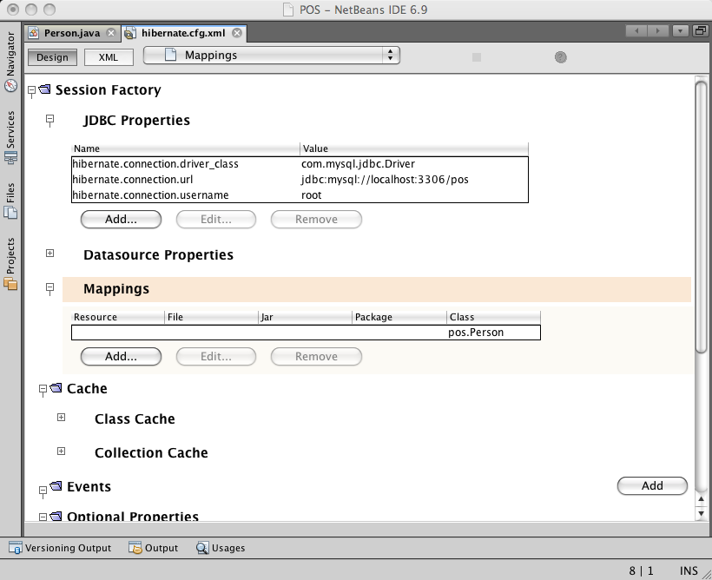
Yang visual-visual sudah kuno dan gak macho, jadi kita buka jendela XML kemudian edit hibernate.cfg.xml menjadi seperti berikut ini :
<?xml version="1.0" encoding="UTF-8"?>
<!DOCTYPE hibernate-configuration PUBLIC
"-//Hibernate/Hibernate Configuration DTD 3.0//EN"
"http://hibernate.sourceforge.net/hibernate-configuration-3.0.dtd">
<hibernate-configuration>
<session-factory>
<property name="hibernate.dialect">org.hibernate.dialect.MySQLInnoDBDialect</property>
<property name="hibernate.connection.driver_class">com.mysql.jdbc.Driver</property>
<property name="hibernate.connection.url">jdbc:mysql://localhost:3306/pos</property>
<property name="hibernate.connection.username">root</property>
<property name="hibernate.hbm2ddl.auto">create</property>
<property name="hibernate.show_sql">true</property>
<property name="hibernate.format_sql">true</property>
<mapping class="com.googlecode.projecttemplate.pos.model.Person"/>
</session-factory>
</hibernate-configuration>
Sekarang kita bahas satu persatu konfigurasi diatas.
Hibernate.cfg.xml dimulai dengan tag <hibernate-configuration> kemudian diikuti dengan tag <session-factory> di dalam tag session-factory terdapat tag-tag property dan tag-tag mapping. Tag property mendefinisikan hal-hal umum dalam konfigurasi Hibernate, sedangkan tag mapping digunakan untuk mendaftar semua class Entity.
- hibernate.dialect digunakan untuk mendefinisikan database apa beserta dialect khusus dari datababase tersebut. Misalnya MySQLInnoDBDialect atau OracleDialect. Dengan menggunakan hibernate, kalau mau ganti database tinggal mengganti dialect ini maka aplikasi akan jalan dengan sangat lancar, tidak perlu melakukan perubahan signifikan.
- hibernate.connection.driver_class mendefinisikan driver yang dipakai untuk database.
- hibernate.connection.url berisi JDBC url connection ke database server.
- hibernate.connection.username dan hibernate.connection.password berisi informasi username dan password ke database server.
- hibernate.hbm2ddl.auto digunakan untuk memerintahkan hibernate mengenerate table-table yang akan dimapping secara otomatis. Isi dari konfigurasi ada beberapa, antara lain:
  - create semua table yang sudah ada akan didrop dan dibuat table-table baru.
  - update table yang lama tidak didrop hanya dirubah seperlunya saja dengan menggunakan alter table.
  - validate table yang ada tidak diotak-atik, hanya kalau antara mapping dan table yang sudah ada tidak sinkron, maka hibernate akan mengeluarkan error.
  - create-drop setiap kali hibernate ditutup semua table akan didrop dan dibikin ulang ketika hibernate dibuka kembali.
- hibernate.show_sql digunakan untuk memerintahkan hibernate menampilkan query yang digenerate oleh Hibernate dalam jendela Output ketika aplikasi berjalan.
- hibernate.format_sql sql yang ditunjukkan dalam Output diformat agar tampilanya bagus dan mudah dibaca
Sekarang hanya ada satu tag mapping yang isinya class Person yang sudah kita buat sebelumnya, jika ada lebih dari satu class Entity dalam project, buat lagi tag mapping untuk mendaftar semua class Entity.

Menjalankan Hibernate
Setelah class Entity dan hibernate.cfg.xml sudah selesai dibuat, saatnya untuk menjalankan Hibernate dan mencoba menyimpan atau menampilkan data dari database.
Buat class baru, namakan saja MainHibernate, kemudian ketik kode di bawah ini :

public class MainHibernate {
public static void main(String[] args) {
SessionFactory sessionFactory = new
Configuration().buildSessionFactory();

Person p = new Person();
p.setName("dian");
p.setPassword("pwddian");

Session session = sessionFactory.openSession();
try {
session.beginTransaction();
session.save(p);
session.getTransaction().commit();
} catch (HibernateException hibernateException) {
session.getTransaction().rollback();
}
session.close();

session = sessionFactory.openSession();
Query query = session.createQuery("from Person");
List<Person> persons = query.list();
for (Person person : persons) {
System.out.println("id : " + person.getId());
System.out.println("name : " + person.getName());
System.out.println("password : " + person.getPassword());
}

session.close();
sessionFactory.close();

}
}
Sebelum bisa menjalankan kode diatas, anda harus menambahkan library Hibernate JPA ke project, kemudian klik kanan file, pilih Run. Setelah proses run selesai, table T_PERSON akan dibuat di database dan satu baris data akan diinsert. Silahkan cek database untuk mengetahui apakah kode sukses dieksekusi atau tidak.
Nah terlihat bahwa kode sangat rapi, untuk proses insert tidak perlu membuat query insert, table digenerate secara otomatis, query menjadi pendek dan abstraksi OOP dari aplikasinya memudahkan kode dimengerti / dibaca orang lain.

Class-class Penting dalam Hibernate
SessionFactory adalah jantung dari Hibernate. SessionFactory hanya dibuat satu kali dan cuma satu object untuk setiap aplikasi. Pada waktu aplikasi start, SessionFactory akan dibuat dan akan ditutup tepat pada waktu aplikasi diakhiri. Dalam JDBC posisi SessionFactiry ini setara dengan Connection.
Session adalah class yang dibuat sebelum proses eksekusi perintah-perintah yang berurusan dengan database. Session mempunyai daur hidup yang sangat pendek, seperti terlihat dalam kode diatas, setelah proses insert dilaksanakan maka session segera ditutup, proses query di bawahnya menggunakan object session yang berbeda. Session harus diperlakukan seperti ini, jangan sampai dalam satu aplikasi hanya membuka satu session kemudian digunakan di semua bagian aplikasi. Kenapa tidak boleh seperti itu? Karena kalau proses ke database yang dilakukan oleh session gagal, maka object session ini menjadi tidak synchronized dengan database, untuk menghindari hal seperti ini sebaiknya object session segera ditutup ketika satu atomic activity selesai dijalankan.
Session mempunyai reference ke class Transaction yang mengatur proses transaction. Session mempunyai kemampuan untuk memulai, mengcommit dan merolback transaction. Kemungkinan besar kode aplikasi kita hanya akan berisi class Session saja, sedangkan SessionFactory hanya ada dalam konfigurasi saja.
Query adalah class yang mengimplementasikan query spesifik hibernate yaitu Hibernate Query Language. HQL ini nantinya akan diterjemahkan ke query yang spesifik ke database sesuai dengan settingan hibernate.dialect.

Menggunakan Hibernate dengan Spring ORM
Spring adalah Dependency Injection (DI) atau Inversion of Control (IoC). Tugas utama Spring adalah memanage object-object yang dibutuhkan dalam aplikasi. Misalnya SessionFactory dan Session adalah object-object yang diperlukan untuk bekerja dengan Hibernate, Spring dapat membantu memanage object-object ini sehingga kode infransturktur (boiler code) dapat dikurangi secara signifikan karena dihandle oleh Spring.
Kode infrasturktur (boiler plate code) contohnya adalah membuka dan menutup Sesssion, menangani transaction seperti transaction begin, commit dan rollback. Spring akan mengambil alih tanggung jawab untuk memanage kode infrastruktur ini dari tangan developer, hal ini sangat strategis karena developer seringkali lupa untuk menulis kode infrastruktur yang dapat mengakibatkan memory leak atau merusak konsistensi data.
Peranan utama Spring dalam aplikasi desktop cukup besar, salah satu tugas utama Spring adalah memanage Hibernate agar developer tidak perlu secara manual harus membuat kode untuk membuka menutup session (transparent Session management) dan menangani transaction (declarative transaction). Transaction yang ditangani secara manual dengan kode disebut gaya pemrograman Programatic Transaction, sedangkan gaya pemrograman yang menyerahkan penanganan transaction ke framework disebut Declarative Transaction. Bagaimana perbandigan kedua gaya ini akan dibahas lebih lanjut di bagian berikutnya.
Spring mempunyai feature Aspect Oriented Programming (AOP) yang menjadi tulang punggung dibalik implementasi declarative transaction dan transparent Session management. AOP memungkinkan Spring menyisipkan kode untuk memulai transaction kemudian membuka session pada saat sebuah method dalam service akan dieksekusi, kemudian disisipkan pula kode untuk merollback dan menutup session ketika method dalam service muncul exception, dan setelah method selesai dilaksanakan Spring menyisipkan kode untuk mengcommit
transaction plus menutup session. Semua proses penyisipan kode ini dilakukan secara runtime dan transparan terhadap developer. Sehingga developer cukup berkonsentrasi untuk mengimplementasikan bussiness logic tanpa harus khawatir lupa mengcommit transaction atau menutup Session.

Hibernate DAO menggunakan Spring
Langkah berikutnya setelah mapping Entity Person dan hibernate configuration selesai dibuat adalah membuat DAO dan Service. Kedua pattern ini mengikuti pattern yang sudah diterangkan dalam bagian JDBC, tidak perlu diterangkan secara panjang lebar tentang teori dan kegunaanya.
Hibernate DAO dengan bantuan Spring menjadi sangat rapih karena tidak memerlukan kode untuk memanage Session, proses pembukaan dan penutupan session dilakukan oleh Spring secara transparan.
Sebelum proses pembuatan DAO dimulai, persiapkan dulu project dengan menambahkan library Spring Framework versi 2.5.6. Kalau anda menggunakan NetBeans versi 6.8 dan ke bawah, silahkan download dahulu Spring Framework dari http://www.springsource.org/download, Spring library yang dibawa NetBeans 6.9 mempunyai versi 2.5.6 dan versi 3.0, versi Spring ini tidak mempunyai beberapa class yang diperlukan dalam buku ini.
Buat calss PersonDao di package com.googlecode.projecttemplate.pos.dao kemudian ketik kode berikut ini :
@Component
public class PersonDao {
@Autowired private SessionFactory sessionFactory;
public void save(Person person){
sessionFactory.getCurrentSession().saveOrUpdate(person);
}
public void delete(Person person){
sessionFactory.getCurrentSession().delete(person);
}
public Long count(){
return (Long) sessionFactory.getCurrentSession()
.createQuery("select count(*) from Person p")
.uniqueResult();
}
public Person getById(Long id){
return (Person) sessionFactory.getCurrentSession()
.createQuery("from Person p where p.id=:id")
.setParameter("id", id)
.uniqueResult();
}
public List<Person> getAll(){
return sessionFactory.getCurrentSession()
.createQuery("from Person p")
.list();
}
public List<Person> getAll(int start, int num){
return sessionFactory.getCurrentSession()
.createQuery("from Person p")
.setFirstResult(start)
.setFetchSize(num)
.list();
}
}
Kode diatas memperlihatkan annotation dari Spring, yaitu @Component, annotation ini digunakan untuk menandai suatu class akan dimanage oleh Spring, istilahnya adalah Spring Bean. Artinya class DAO ini proses pembuatan object-nya akan dilakukan oleh Spring. Object dari DAO akan
dibuat satu dan hanya satu saja, pattern ini disebut Singleton. Pattern Singleton menyaratkan bahwa sebuah class hanya mempunyai satu instance / object. Semua class yang masuk dalam kategory Spring Bean dapat diinject ke Spring Bean lain dengan menggunakan annotation @Autowired.
Annotation kedua dari Spring adalah @Autowired, annotation ini digunakan untuk menandai sebuah property harus diinject oleh Spring dan diambil dari kumpulan Spring Bean. Seperti dalam contoh DAO ini, Spring akan berusaha mencari instance dari SessionFactory di dalam koleksi Spring Bean. Kalau ketemu, instence akan diletakkan dalam property tersebut, kalau tidak ketemu Spring akan mengeluarkan exception.
Di chapter sebelumnya, pada bagian JDBC kode untuk membuat DAO, Service dan connection kita harus rangkai sendiri. DAO diinstansiasi, Service juga diinstantiasi, kemudian proses pembuatan koneksi juga dilakukan di dalam kode java. Nah proses merangkai kode ini bisa dilakukan dengan elegan menggunakan feature Dependency Injection dari Spring. Setiap class yang ditandai dengan @Component akan diinsatansiasi oleh spring, kemudian semua dependency dari class @Component yang ditandai dengan @Autowired diambil (dirangkai) dari kumpulan Spring Bean. Nanti akan kita lihat lebih banyak lagi penggunaan Spring Bean di topik yang lebih advance.

Generic DAO
Bentuk DAO cukup repetitif, terutama fungsi-fungsi dasar seperti save, delete, getById dan getAll. Proses pembuatan DAO bisa dipersingkat dengan membuat generic DAO, kemudian semua DAO akan extends generic DAO ini dan menambahkan generic classnya. Tidak perlu banyak dijelaskan lagi, langsung saja kita lihat bentuknya
public class BaseDaoHibernate<T> {

@SuppressWarnings("unchecked")
protected Class domainClass;

@Autowired
protected SessionFactory sessionFactory;
@SuppressWarnings("unchecked")
public BaseDaoHibernate() {
this.domainClass = (Class) ((ParameterizedType)
getClass().getGenericSuperclass())
.getActualTypeArguments()[0];
}
public void save(T domain) {
sessionFactory.getCurrentSession().saveOrUpdate(domain);
}
@SuppressWarnings("unchecked")
public T getById(Long id) {
return (T) sessionFactory.getCurrentSession().get(domainClass, id);
}
public void delete(T domain) {
sessionFactory.getCurrentSession().delete(domain);
}
@SuppressWarnings("unchecked")
public Long count() {
List list = sessionFactory.getCurrentSession().createQuery(
"select count(*) from " + domainClass.getName() + " x").list();
Long count = (Long) list.get(0);
return count;
}
@SuppressWarnings("unchecked")
public List<T> getAll() {
return sessionFactory.getCurrentSession().createQuery("from " +
domainClass.getName())
.list();
}
@SuppressWarnings("unchecked")
public List<T> getAll(int start, int num) {
return sessionFactory.getCurrentSession().createQuery("from " +
domainClass.getName())
.setFirstResult(start).setMaxResults(num)
.list();
}
}
Nah setelah generic DAO diatas udah jadi, PersonDao yang sebelumnya harus menulis satu-satu kodenya tinggal extends BaseDaoHibernate diatas dan mengganti T dengan class Person. Seperti di bawah ini :
@Component
public class PersonDao extends BaseDaoHibernate<Person>{

}
Ringkas sekali bukan? Dari sekian puluh baris hanya menjadi empat baris saja. Fungsi-fungsi DAO yang ada di dalam BaseDaoHibernate diatas sangat terbatas untuk fungsi-fungsi dasar dari operasi data, besar kemungkinan akan dibutuhkan fungsi-fungsi yang jauh lebih kompleks, fungsi-fungsi yang kompleks dan spesifik ini harus dibuat manual.

Spring Service
Setelah menyelesaikan DAO, langkah berikutnya adalah membuat Spring Service. Berbeda dengan DAO yang merupakan class, Spring Service sebaiknya dibuatkan interface, kemudian diimplementasikan oleh class. Misalnya untuk contoh Entity Person, buat PersonService yang merupakan interface dan PersonServiceImpl yang merupakan class implementasi dari PersonService. Di bagian selanjutnya akan diterangkan lebih lanjut tentang magic yang ada dalam Spring Service ini dan kenapa sebaiknya Spring Service dibuatkan interface dan implementasinya.
Sama halnya dengan Service yang sudah dibuat di bab JDBC, Spring Service ini tugasnya untuk menangani transaksi dan tempat untuk menulis bussiniss process logic. Di contoh PersonService logic bussinesss processnya masih sangat sederhana, sehingga terlihat cuma sebagai kepanjangan tangan DAO. Di kasus yang sebenarnya, dalam satu method di dalam Spring Service biasanya terdapat banyak sekali kode untuk melakukan banyak hal, mengupdate beberapa table sekaligus. Service dapat memanfaatkan kode yang sudah ada di dalam DAO, dan sebaiknya di dalam Service tidak menulis kode yang langsung mengakses SessionFactory, semua kode yang mengakses SessionFactory sebaiknya diletakkan di dalam DAO. Hal ini dimaksudkan untuk mengelola kode dengan rapi dan disiplin.
Transaction management dengan menggunakan Spring Service berbeda dengan service yang kita buat di bab JDBC. Spring Service tidak perlu memanage transaksi secara manual, dengan memulai transaksi, commit dan rollback. Transaction Management di Spring Service dilaksanakan secara transparan, artinya kita sebagai programmer Spring tidak perlu tahu detail bagaimana Spring Service menangani transaction, kita hanya perlu tahu bahwa method-method dalam Spring Service yang ditandai @Transactional akan memulai transaction ketika masuk ke method, mencommit sesaat setelah keluar dari method dan merollback transaction kalau ada exception ketika method tersebut dieksekusi.
Teknik penanganan transaction secara transparan ini disebut sebagai Declaraitive Transaction, sedangkan penanganan transaction secara manual seperti di JDBC Service, disebut sebagai Programatic Transaction. Di ekosistem java, hanya EJB dan Spring saja yang mempunyai feature Declarative Transaction. Spring Service mempunyai karakteristik yang mirip dengan Stateless Session Bean dari EJB, yaitu method-methodnya transactional.
Berikut ini contoh PersonService di package com.googlecode.projecttemplate.pos.service dan class PersonServiceImpl di package com.googlecode.projecttemplate.pos.service.impl
public interface PersonService {

void save(Person person);
void delete(Person person);
Long count();
Person getPerson(Long id);
List<Person> getPersons();
List<Person> getPersons(int start, int num);

}
Setiap method dari PersonService diatas diimplemetasikan oleh class PersonServiceImpl
@Service("personService")
@Transactional(readOnly=true)
public class PersonServiceImpl implements PersonService{

@Autowired private PersonDao personDao;

@Transactional(readOnly=false)
public void save(Person person) {
personDao.save(person);
}
@Transactional(readOnly=false)
public void delete(Person person) {
personDao.delete(person);
}
public Long count() {
return personDao.count();
}
public Person getPerson(Long id) {
return personDao.getById(id);
}
public List<Person> getPersons() {
return personDao.getAll();
}
public List<Person> getPersons(int start, int num) {
return personDao.getAll(start, num);
}
}
Dalam class PersonServiceImpl diatas, terdapat beberapa annotation dari Spring. Annotation pertama adalah @Service yang digunakan untuk menandai bahwa class ini adalah Spring Service, terdapat satu parameter yaitu “personService” yang merupakan nama dari Spring Service ini. @Service mempunyai fungsi yang sama dengan @Component dalam class DAO, yaitu menandai bahwa class ini nantinya akan diinstansiasi oleh Spring dan instansiasi-nya disebut sebagai Spring Bean.
@Transactional digunakan untuk menandai method-method dalam Spring Service merupakan satu area transaksi. Parameter readOnly menandai apakah method tersebut dapat melakukan operasi insert/update/delete dalam database. @Transactional dapat digunakan untuk mendandai class sehingga semua method dalam class tersebut secara default menggunakan konfigurasi tersebut, kemudian setiap method dapat juga ditandai @Transactional yang mengoveride @Transactional yang diletakkan di class.
Semua method yang melakukan proses manipulasi data harus ditandai dengan @Transactional(readOnly=false) atau cukup @Transactional sebagai bentuk pendeknya. Kalau tidak ditandai dengan @Transactional maka Spring akan mengeluarkan error bahwa transaksi dalam method tersebut bersifat readonly dan tidak diperkenankan untuk melakukan manipulasi data dalam database.

Declarative Transaction vs Programatic Transaction
Setelah melihat implementasi Spring Service dan JDBC Service di bab-bab sebelumnya, kita jadi tahu ternyata ada dua jenis variasi Trasaction Management. Cara yang pertama adalah Programatic Transaction, dimana proses penanganan transaksi dilakukan secara manual, programmer harus menulis kode untuk memulai transaksi, kemudian mencommit transaksi dan kalau ada exception melakukan rollback. Contoh lengkapnya bisa dilihat pada bab yang membahas JDBC di bagian Service Pattern.
Programatic Transaction sangat mudah dipahami karena konsepnya ada di setiap bahasa pemrograman. Kode yang ditulis untuk melakukan Penanganan transaksi secara manual ini disebut dengan boiler plate code atau kode infrastruktur, kode jenis ini tidak berkontribusi sama sekali terhadap bussiness proses aplikasi. Dengan kata lain, kodenya harus ditulis tapi nilai tambahnya kosong. Semenjak awal, teknologi di ekosistem java berusaha membuat teknologi agar proses penanganan transaksi tidak lagi dilakukan secara manual, sehingga munculah jenis kedua proses pengangan transaksi, yaitu Declarative Transaction.
Framework yang mempunyai feature Declarative Transaction mengambil alih proses penanganan transaksi dari kode yang ditulis manual oleh programmer ke framework itu sendiri. Programmer cukup mendeklarasikan bahwa method ini adalah transactional, dengan kata lain setiap method yang dideklarasikan sebagai transactional tersebut akan dieksekusi, framework akan memulai transaction, ketika eksekusi methodnya akan berakhir framework akan melakukan commit, dan jika terdapat exception di tengah-tengah method maka framework akan merollback tranksaksi. Dengan begitu, programmer dapat berkonsentrasi di proses bisnis aplikasi tanpa harus direpotkan dengan boiler plate code untuk menangani transaksi.
EJB dan Spring adalah framework yang mempunyai feature Declarative Transaction. EJB lewat feature Container Managed Tranasction (CMT) membuat semua method dalam Stateless Session Bean (SLSB), Statefull Session Bean (SLSB) dan Message Driven Bean (MDB) bersifat transactional. Dalam Spring, method dalam Spring Service yang ditandai dengan @Transactional bersifat transactional.
Spring menggunakan AOP untuk mengimplementasikan Declarative Transaction. Lihat gambar di bawah ini, di kotak paling kiri adalah kode program yang memanggil service. Spring Service yang dipanggil sebenernya adalah AOP Proxy, bukan PersonServiceImpl. AOP Proxy adalah class yang dibuat on-the-fly pada waktu aplikasi berjalan, didalam class ini disisipkan Transaction Advisor untuk menangani transaction begin, commit dan rollback. Jadi sebenernya kode untuk transaction begin,commit dan rollback ada dalam AOP Proxy ini tanpa perlu ditulis manual, alias dibuat oleh Spring. Custom Advisor bisa ditambahkan dalam Spring Service, biasanya digunakan untuk proses logging agar kode log tidak bercampur dengan kode bussiness process.
Pada akhirnya kode dalam PersonServiceImpl akan dieksekusi, kemudian return dari eksekusi kode tersebut dikembalikan ke pemanggilnya. Di bagian berikutnya kita akan membahas bagaimana cara membuat aplikasi
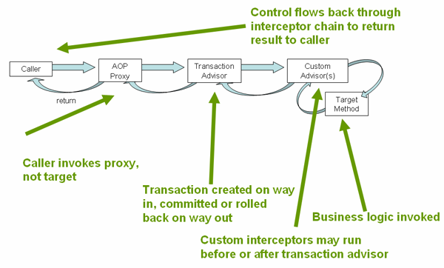
Spring Transaction Management (http://static.springsource.org/spring/docs/3.0.3.RELEASE/spring-framework-reference/html/transaction.html)

Spring Configuration dan Spring Application Context
Setelah Entity, hibernate configuration, DAO dan Spring Service selesai dibuat, langkah berikutnya adalah membuat Spring configuration, atau biasa disebut dengan Spring Application Context Configuration. Bentuknya sama dengan hibernate configuration yaitu file XML. Di dalam Spring Application Context ini akan didefinisikan class-class yang dimanage oleh spring, sering disebut dengan Spring Bean. Apa sih sebenarnya Spring Bean itu? Spring Bean pada dasarnya hanya object biasa, tetapi punya keistimewaan karena berada dalam Spring Application Context, sehingga object ini bisa digunakan dalam proses Deppendency Injection. Contoh kongkritnya bisa dilihat dari class DAO, class ini membutuhkan SessionFactory agar bisa digunakan, kata lain class DAO dipenden (tergantung) terhadap SessionFactory, nah proses memasukkan (inject) SessionFactory ke dalam DAO dilakukan menggunakan annotation @Autowired. Mekanisme ini bisa dilakukan jika SessionFactory didefinisikan dalam Spring Application Context Configuration, DAO juga ditandai dengan @Component dan dikonfigurasi agar @Component ini bisa dikenali oleh Spring Application Context.
Konfigurasi Spring Application Context dapat di buat dengan mudah menggunakan NetBeans, pilih menu File -> New File kemudian pilih node Others dan akhirnya pilih Spring XML Configuration File seperti di dialog berikut ini :
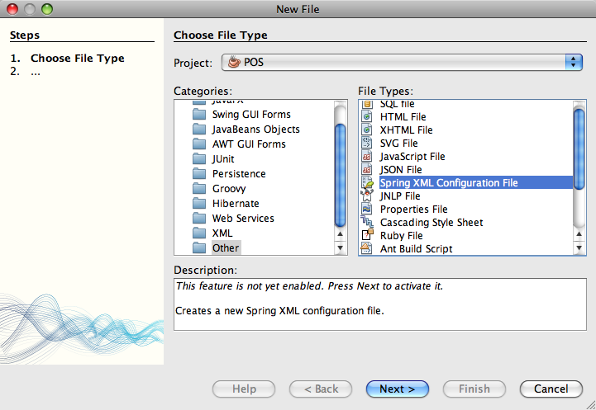
Klik Next dan lanjutkan ke halaman berikutnya, di halaman ini terdapat dialog untuk memilih Spring namespace apa saja yang akan disertakan dalam konfigurasi, pilih 3 buah namespage: context, tx dan p. Lanjutkan ke halaman berikutnya dengan menekan next, di halaman ini anda akan diminta untuk memberikan nama file konfigurasi, beri nama file-nya applicationContext.xml setelah itu tekan Finish.
Setelah applicationContext.xml selesai dibuat, modifikasi filenya menjadi seperti ini :
<?xml version="1.0" encoding="UTF-8"?>
<beans xmlns="http://www.springframework.org/schema/beans"
xmlns:xsi="http://www.w3.org/2001/XMLSchema-instance"
xmlns:context="http://www.springframework.org/schema/context"
xmlns:tx="http://www.springframework.org/schema/tx"
xmlns:p="http://www.springframework.org/schema/p"

xsi:schemaLocation="http://www.springframework.org/schema/beans
http://www.springframework.org/schema/beans/spring-beans-2.5.xsd
http://www.springframework.org/schema/context
http://www.springframework.org/schema/context/spring-context-2.5.xsd
http://www.springframework.org/schema/tx
http://www.springframework.org/schema/tx/spring-tx-2.5.xsd">

<context:component-scan base-package="com.googlecode.projecttemplate.pos"/>
<context:annotation-config/>
<tx:annotation-driven/>

<context:property-placeholder location="classpath:jdbc.properties"/>
<bean id="dataSource"
class="org.springframework.jdbc.datasource.DriverManagerDataSource"
p:driverClassName="${jdbc.driver}"
p:url="${jdbc.url}"
p:username="${jdbc.username}"
p:password="${jdbc.password}"/>

<bean id="sessionFactory"
class="org.springframework.orm.hibernate3.annotation.AnnotationSessionFactoryBean"
p:dataSource-ref="dataSource"
p:configLocation="classpath:hibernate.cfg.xml"/>

<bean id="transactionManager"
class="org.springframework.orm.hibernate3.HibernateTransactionManager"
p:sessionFactory-ref="sessionFactory"/>
</beans>
Kalau anda menggunakan NetBeans versi 6.9, kemungkinan besar file diatas akan menggunakan Spring 3.0, perbedaan dalam konfigurasi hanya ada di xmlns saja. Buku ini menggunakan Spring 2.5.6 sehingga anda perlu mengganti xmlns yang berakhiran 3.0.xsd menjadi 2.5.xsd seperti dalam konfigurasi diatas.
Mari kita bahas satu persatu konfigurasi diatas.
- context:component-scan digunakan untuk mendefinisikan base-package dimana class-class yang dianotasi @Component, @Repository dan @Service berada, di contoh-contoh sebelumnya class yang dimaksud adalah DAO dan Service. Kalau hanya ingin memasukkan package yang ada class DAO dan servicenya bisa menggunakan tanda koma (,) untuk memisahkan package-nya, seperti contoh di bawah ini
<context:component-scan base-package = "com.googlecode.projecttemplate.pos.dao,com.googlecode.projecttemplate.pos.service.impl"/>
- context:annotation-config digunakan untuk memberitahu Spring bahwa dalam project ini akan digunakan annotation untuk mengkonfigurasi.
- tx:annotation-driven digunakan untuk memberitahu Spring bahwa konfigurasi Declarative Transaction akan menggunakan annotation @Transactional
- context:property-placeholder digunakan untuk mendaftarkan file-file property yang akan digunakan untuk menyimpan konfigurasi, misalnya dalam hal ini adalah konfigurasi koneksi
- ke database. Semua poperty yang ada bisa diakses dalam application context ini menggunakan sintaks ${nama_property}. Misalnya dalam Application Context ini terdapat
${jdbc.driver}, konfigurasi ini menghendaki ada property jdbc.driver di dalam file jdbc.properties. Awalan classpath: menerangkan bahwa file jdbc.properties akan berada dalam classpath. Jika ada file properties lain yang digunakan, pisahkan daftar file-nya dengan tanda koma (,).
Agar konfigurasi ini berjalan, maka perlu dibuat file jdbc.properties di dalam folder src atau di dalam <default-package>. Langkahnya: pilih menu File -> New File, kemudian pilih Other dan akhirnya pilih Properties File, beri nama jdbc.properties. Lalu isikan kode berikut ini :
jdbc.driver=com.mysql.jdbc.Driver
jdbc.url=jdbc:mysql://localhost:3306/pos
jdbc.username=root
jdbc.password=
nilai jdbc.password sengaja dikosongkan karena user root tidak mempunyai password.
- bean digunakan untuk membuat Spring Bean, alias meminta spring untuk menginstansiasi class yang ada dalam attribute class. Contoh dalam konfigurasi diatas, akan dibuat Spring Bean dengan id datasource yang diinstansiasi dari class org.springframework.jdbc.datasource.DriverManagerDataSource. Kemudian di property driverClassName dari class tersebut diisikan nilai dari jdbc.driver, dan seterusnya. Kalau konfigurasi diatas ditulis dalam kode java, maka padananya adalah sebagiai berikut
DriverManagerDataSource datasource = new DriverManagerDataSource();
datasource.setDriverClassName("com.mysql.jdbc.driver");
datasource.setUrl("jdbc:mysql://localhost:3306/pos");
datasource.setUsername("root");
datasource.setPassword("");
Setiap kali ada tag <bean> di Spring Application Context, anda harus membayangkan bahwa sebenarnya yang dilakukan oleh Spring adalah menginstansiasi sebuah class, kemudian menset property yang dibutuhkan oleh object yang baru saja diinstansiasi. Nah proses instansiasi plus menset property yang dibutuhkan oleh object inilah inti dari Spring, sangat sederhana kan?
Walaupun konsepnya sangat sederhana, namun efeknya sangat powerfull. Sekarang kalau misalnya ingin mengganti class dari datasource ke Apache Commons DBCP, maka kita tidak perlu mengganti kode java, cukup mengganti konfigurasi Spring maka kita sudah mempunyai Connection Pooling. Dengan cara inilah Spring mewujudkan konsep modular, komponen dalam aplikasi bisa diganti, disubstitusi atau dibongkar pasang hanya dengan mengganti konfigurasi di dalam Spring Application Context ini, luar biasa.
- bean berikutnya yang dibuat adalah sessionFactory. Property yang diset untuk sessionFactory ini ada datasource yang diambil dari bean datasource, kemudian property configLocation digunakan untuk mendefinisikan file hibernate.cfg.xml. Prefix classpath: digunakan untuk memberitahu Spring bahwa file hibernate.cfg.xml akan berada di dalam classpath.
- bean terakhir adalah transactionManager. Bean ini digunakan oleh Spring untuk memenage transaction dari Hibernate. Parameter yang diperlukan adalah bean sessionFactory.
Setelah selesai membuat Spring Application Context, kode sudah siap dijalankan. Buat sebuah class, namakan MainSpring kemudian ketik kode berikut ini untuk mencoba menggunakan kode yang sudah dibuat:
public class MainSpring {
public static void main(String[] args) {

ApplicationContext appContext =
new ClassPathXmlApplicationContext("applicationContext.xml");
PersonService personService =
(PersonService) appContext.getBean("personService");

Person person = new Person();
person.setName("ifnu");
person.setPassword("pwdifnu");
personService.save(person);

List<Person> persons = personService.getPersons();
for (Person p : persons) {
System.out.println("name:" + p.getName() +
", password:"+p.getPassword());
}
}
}
Sebelum menjalankan class diatas, tambahkan library Spring Framework 2.5.6.SEC01 ke dalam project, klik kanan file kemudian pilih run. Class ini akan menginstansiasi ApplicationContext yang diambil dari file konfigurasi applicationContext.xml, kemudian dari ApplicationContext tersebut kita ingin mendapatkan service bean, caranya dengan memanggil method getBean dan menggunakan string personService sebagai parameternya. Setelah service diambil dari ApplicationContext, kita bisa menggunakanya untuk menyimpan object Person yang baru saja dibuat menggunakan method save atau mengambil semua Person dari table T_PERSON menggunakan method getPersons.

Utility class untuk mengenerate table dan initial data
Lihat lagi file configurasi hibernate.cfg.xml, di dalam file tersebut ada property SessionFactory hibernate.hbm2ddl.auto yang nilainya create-drop, property ini memberitahu SessionFactory untuk mendrop table yang sudah ada kemudian membuat table yang baru. Terkadang kita ingin menggenerate table dari awal karena ada perubahan struktur table, terkadang kita juga tidak ingin mendrop table-table yang sudah dibuat, nah berulang-ulang kali kita harus mengganti nilai hibernate.hbm2ddl.auto dari create-drop menjadi none agar tablenya tidak digenerate ulang. Kadang kala cukup menyebalkan kalau sudah menyiapkan data untuk mengetest aplikasi tapi lupa mengganti nilai hibernate.hbm2ddl.auto menjadi none, sehingga pada waktu aplikasi dijalankan semua table dicreate ulang.
Untuk menghindari kesalahan diatas, kita bisa secara permanen mengeset nilai hibernate.hbm2ddl.auto menjadi none, kemudian membuat satu class utility GenerateTables untuk mengenerate table. Setiap kali ingin mengenerate table, cukup jalankan class ini. Di dalam class GenerateTables bisa juga diletakkan kode-kode untuk membuat initial data, misalnya data user atau data master.
Buat class GenerateTables di dalam package com.googlecode.projecttemplate.pos.util kemudian ketikkan kode seperti berikut ini.
public class GenerateTables {
public static void main(String[] args) throws SQLException {
AbstractApplicationContext appContext =
new ClassPathXmlApplicationContext
("classpath:applicationContext.xml");

DataSource dataSource = (DataSource) appContext.getBean("dataSource");

Configuration cfg = new AnnotationConfiguration()
.configure("hibernate.cfg.xml");
Connection conn = dataSource.getConnection();
new SchemaExport(cfg, conn).create(true, true);

PersonService personService =
(PersonService) appContext.getBean("personService");

Person person = new Person();
person.setName("ifnu");
person.setPassword("pwdifnu");
personService.save(person);

System.exit(0);
}
}
Sampai di sini, struktur utama dari project sudah tersedia, ada class Entity, DAO dan Service kemudian ada file konfigurasi hibernate.cfg.xml, applicationContext.xml dan jdbc.properties. Kode untuk menjalankan project juga sudah dibuat. Bagian selanjutnya akan membahas Hibernate secara lebih mendalam, diawali dengan pembahasan tentang Hibernate Mapping, kemudian dilanjutkan dengan HQL.

Hibernate Mapping
Hibernate, seperti halnya semua framework O/R mapping, membutuhkan metadata yang digunakan sebagai informasi pemetaan dari class ke table database. Sebelum java 5 metadata yang digunakan adalah file hbm.xml, masalah utama dengan hbm.xml adalah kesalahan mapping akan terlihat kalau aplikasi dijalankan, sedangkan IDE yang ada saat itu belum cukup canggih untuk bisa melihat kesalahan mapping yang terjadi di dalam hbm.xml, konfigurasi yang terpisah dalam file berbeda seperti ini juga menimbulkan masalah penurunan produktifitas, karena programmer harus bolak-balik melihat kode java dan kode xml. Setelah java 5 memperkenalkan annotation, Hibernate mengeluarkan Hibernate Annotation sebagai alternatif hbm.xml. Annotation juga memudahkan IDE seperti NetBeans untuk membuat feature autocomplete dan pemeriksaan kesalahan.
Melihat kesuksesan Hibernate yang luar biasa, JCP akhirnya memutuskan untuk membuat teknologi standard ORM, yang kemudian diberi nama JPA (Java Persistence API). Seperti halnya semua standard di dalam java, JPA ini pada dasarnya hanya kumpulan interface dan annotation, setiap vendor bisa membuat implementasi dari JPA ini. Reference implementation (RI) dari JPA adalah TopLink Essentials, semua vendor lain yang ingin membuat implementasi JPA bisa meneliti behaviour Toplink Essentials sebagai patokan. Hibernate juga mempunyai implementasi JPA yang disebut Hibernate EntityManager.
Dalam buku ini kita akan menggunakan Hibernate plus JPA annotation untuk basic mapping, serta beberapa annotation dari Hibernate Annotation. JPA annotation ditandai dengan package import javax.persistence sedangkan Hibernate Annotation ditandai dengan package org.hibernate.annitations. Kenapa masih harus menggunakan Hibernate Annotation? Karena pada dasarnya JPA itu hanya mempunyai feature mapping yang umum dipakai ORM, ada feature tertentu yang hanya ada di Hibernate Annotation, sehingga kita masih harus mencampur antara JPA dan Hibernate Annotation.
Selain annotation yang berbeda, JPA dan Hibernate juga mempunyai class-class yang berbeda. Jika di Hibernate ada SessionFactory maka di JPA ada EntityManagerFactory, di Hibernate ada Session di JPA ada EntityManager, dan seterusnya. Tidak perlu merasa bingung atau bimbang, JPA dan Hibernate mempunyai tujuan yang sama, tidak ada perbedaan essensial antara keduanya, anda bisa memilih salah satu tanpa merasa bahwa yang lain jauh lebih baik atau sebaliknya.

Entity dan Basic mapping
Bab sebelumnya sudah memperlihatkan basic mapping, kita akan bahas sekali lagi tentang basic mapping dalam bab ini, kalau anda merasa sudah cukup mengerti tentang basic mapping, silahkan lanjut ke bagian berikutnya.
Basic mapping adalah kumpulan annotation untuk memapping sebuah class / Entity ke table dalam database. Sebuah Entity minimum harus mempunyai dua buah annotation, yaitu @Entity dan @Id, kedua annotation ini wajib ada di dalam Entity. JPA annotation menggunakan konsep Configuration by Exception dimana ada aturan bahwa annotation lain yang tidak disebutkan akan diperlakukan secara default. Bagaimana konsep ini diterapkan dalam proses mapping? Mari kita lihat contoh berikut ini :
@Entity
public class Person implements Serializable {
@Id
private Integer id;
private String name;
private String password;
//getter setter
}
Mapping class Person diatas berbeda dengan mapping class Person yang ada di bab sebelumnya, semua annotation lain selain @Entity dan @Id dihilangkan, sehingga Hibernate akan menggunakan nilai default untuk mappingnya ke dalam table. Nilai defaultnya antara lain :
- nama tablenya akan sama dengan nama class, yaitu Person
- nama kolom akan sama dengan nama property
- panjang varchar untuk tipe String adalah 255
- primary key yang ditandai dengan @Id tidak digenerate, dengan kata lain kita harus set nilainya sebelum menyimpan dalam database.
@Table digunakan untuk mendefinisikan table yang akan dimapping dengan Entity, selain nama dari table yang didefinisikan dalam attribute name, @Table bisa menerima catalog dan schema. Attribute yang tidak kalah pentingnya adalah uniqueConstraints yang digunakan untuk mendefinisikan unique constraints dari table tersebut. Misalnya di table T_PERSON kolom nama harus unique, maka @Table di Entity person bisa diganti seperti di bawah ini :
@Table(name="T_PERSON",uniqueConstraints={@UniqueConstraint(columnNames="NAME")})
kalau kombinasi kolom NAME dan PASSWORD mempunyai nilai unique, @Table diganti seperti di bawah ini
@Table(name="T_PERSON",uniqueConstraints={@UniqueConstraint(columnNames={"NAME","PASSWORD"})})
Tipe data Date memerlukan informasi apakah data yang disimpan hanya tanggal, hanya waktu atau tanggal dan waktu, @Temporal digunakan untuk kebutuhan ini, @Temporal bisa berisi TemporalType.DATE, TemporalType.TIMESTAMP atau TemporalType.TIME. . Misalnya di class Person kita tambahkan satu kolom lagi untuk menampung informasi tanggal lahir, karena tanggal lahir hanya perlu informasi tanggal saja, maka mappingnya seperti ini :
@Temporal(TemporalType.DATE)
@Column(name="BIRTH_DATE")
private Date birthDate;
Terkadang kita perlu tipe data enum untuk menampung informasi berupa nilai pilihan yang terbatas, misalnya jenis kelamin, atau status perkawinan. Hibernate mendukung tipe data enum untuk digunakan dalam entity, annotation yang digunakan adalah @Enumerated. Kita bisa memilih untuk menyimpan string dari enum atau menyimpan urutanya, jika ingin menyimpan string dari enum gunakan EnumType.STRING, sedangkan EnumType.ORDINAL digukanan kalau ingin menyimpan urutan enumnya. Jika anda masih awam tentang enum, silahkan membaca lagi bab sebelumnya yang membahas tentang tipe data enum.
Sebagai contoh, buat enum MaritalStatus di package model seperti berikut ini
public enum MaritalStatus {
SINGLE,MARRIED,DIVORCED;
}
Kemudian mapping class Person ditambah kode berikut ini :
@Enumerated(EnumType.STRING)
@Column(name="STATUS",length=20)
private MaritalStatus status;
Hibernate juga bisa menampung data binary seperti foto profile user ke dalam database, tipe data yang digunakan adalah byte array (byte[]), kemudian annotation @Lob (Large object) digunakan untuk menandai peroperty ini. Contohnya seperti berikut ini
@Lob
@Column(name="PICTURE")
private byte[] picture;
@Lob juga digunakan untuk menandai kolom denga tipe data String yang mempunyai ukuran sangat panjang. MySQL varchar hanya sanggup menampung 255 huruf, jadi kalau punya kolom yang ingin mempunyai panjang lebih dari 255 harus menggunakan tipe data Text. Hibernate akan membuat kolom bertipe text kalau ada property String ditandai dengan @Lob
@Lob
@Column(name="REMARK")
private String remark;
Semua annotation diatas sudah cukup mengcover sebagian besar basic mapping di Hibernate. Bagian berikutnya kita akan membahas annotation @GeneratedValue yang digunakan berbarengan dengan @Id.

Id Generation
@GeneratedValue adalah annotation yang digunakan berbarengan dengan @Id, annotation @GeneratedValue menandai bahwa primary key akan digenerate oleh database.Nilai attribute startegy menentukan bagaimana caranta primary key akan digenerate oleh database, nilai attribute strategy antara lain:
- GenerationType.AUTO proses generate id tergantung database yang digunakan, berdasarkan databasenya hibernate akan memilih proses generate menggunakan TABLE, SEQUENCE atau IDENTITY. Pilihan AUTO ini yang paling aman dan portable ke semua database.
- GenerationType.TABLE proses generate id menggunakan satu buah table yang menyimpan nilai terakhir yang digunakan. Sebelum insert data, ambil satu baris dalam table sequence kemudian baca nilai terakhir dan tambahkan satu, setelah proses insert berhasil update nilai terbesarnya dengan nilai terakhir yang baru saja digunakan untuk insert. Konfigurasi lengkapnya seperti di bawah ini :
@GeneratedValue(strategy=GenerationType.TABLE, generator="PERSON_ID") @TableGenerator(name="PERSON_ID", table="T_RUNNING_NUMBER", pkColumnName="name",valueColumnName="COUNT", pkColumnValue="PERSON_ID")
Konfigurasi diatas menggunakan sebuah table dengan nama T_RUNNING_NUMBER yang mempunyai kolom NAME dan COUNT seperti contoh di bawah ini. Setiap kali insert ke table T_PERSON nilai count dari PERSON_ID akan bertambah satu secara otomatis untuk mencatat id terakhir yang digunakan.
NAME | COUNT
PERSON_ID | 123
PENJUALAN_ID | 550

- GenerationType.SEQUENCE proses generate id berdasarkan sequence, oracle tidak mempunyai feature auto_increment, untuk mengenerate id oracle menggunakan sequence. Sebuah sequence dapat digunakan oleh beberapa table yang berbeda. Misalnya untuk beberapa entity digunakan sequence yang sama, maka bisa dideklarasikan dengan menyebutkan nama sequence-nya secara explisit seperti di bawah ini :
@GeneratedValue(strategy=GenerationType.SEQUENCE,generator="SEQ_STORE")
Sequence SEQ_STORE bisa digunakan di entity Person atau di entity yang lain. SEQUENCE mendukung preallocation untuk mengalokasikan sekian buah angka setiap kali increment. SEQUENCE adalah metode yang paling tidak portable dan hanya oracle, db2 dan posgres yang mendukung SEQUENCE. Performance SEQUENCE yang paling bagus karena dapat mengatasi masalah pemanggilan SEQUENCE secara bersamaan. Contoh SEQUENCE generation yang menggunakan preallocation seperti berikut :
@GeneratedValue(strategy=GenerationType.SEQUENCE, generator="EMP_SEQ")
@SequenceGenerator(name="EMP_SEQ", sequenceName="EMP_SEQ", allocationSize=100)
- GenerationType.IDENTITY menggunakan identity sebagai proses generate id, nilai id akan terus bertambah, unique dan nilainya hanya bisa digunakan dalam table tersebut. MySQL
- mendukung pilihan ini dengan feature auto_increment.
Proses generate id tidak hanya tergantung dengan database, hibernate memungkinkan programmer menentukan generate id dari aplikasi java, tidak dari database. Misalnya aplikasi yang akan dibuat memerlukan sinkronisasi data dari cabang ke pusat, jika setiap cabang tablenya menggunakan ID bertipe IDENTITY, kemungkinan table T_PERSON antara cabang satu dengan cabang yang lain akan mempunyai ID yang sama, sehingga diperlukan proses generate id yang unique untuk semua cabang. Java mempunyai class UUID yang akan mengenerate string yang dipastikan unique setiap kali digenerate. Berikut ini konfigurasi @GeneratedValue yang menggunakan UUID string :
@GeneratedValue(generator="system-uuid")
@GenericGenerator(name="system-uuid",strategy="uuid")
Pembahasan mengenai @Id masih panjang, salah satu topik advance adalah menggunakan composite primary key, dimana primary key dari sebuah table terdiri dari dua kolom atau lebih. Penggunaan composite primary key tidak disarankan, karena akan membuat proses mapping relationship dengan entity lain menjadi lebih rumit. Topik ini tidak akan dicover dalam buku ini, anda bisa melihat ke hibernate reference untuk mengetahui bagaimana cara menggunakan composite primary key.

Class Diagram
Bagian berikutnya akan membahas lebih banyak tentang entity relationship mapping, sebelum mulai membahas topik relationship mapping, kita bahas dulu class Diagram contoh yang akan digunakan di bagian selanjutnya.
UML class diagram pertama memperlihatkan 6 class yang berhubungan dengan user management. Salah satu class-nya adalah class Person yang sudah digunakan dalam contoh-contoh di bagian sebelumnya. Class Person mempunyai beberapa relationship, salah satunya adalah One-to-One relationshipe ke class Customer. Class Person juga mempunyai relasi Many-to-Many dengan Role, class Role mempunyai Many-to-Many relationship dengan class Menu.
Class Customer mempunyai inheritance MemberCustomer, jadi dari struktur ini akan digunakan sebagai contoh untuk membahas inheritance mapping. Class Customer juga mempunyai property dengan tipe Address, dimana Address ini bukan merupakan entity, hanya class yang bisa di-embed di class lain. Class Customer juga mempunyai hubungan CollectionOfElement dengan tipe List<String> untuk menampung data email yang dimiliki customer, dimana setiap customer bisa mempunyai banyak email . CollectionOfElement akan dibuatkan satu table tersendiri untuk menampung email-email setiap customer.
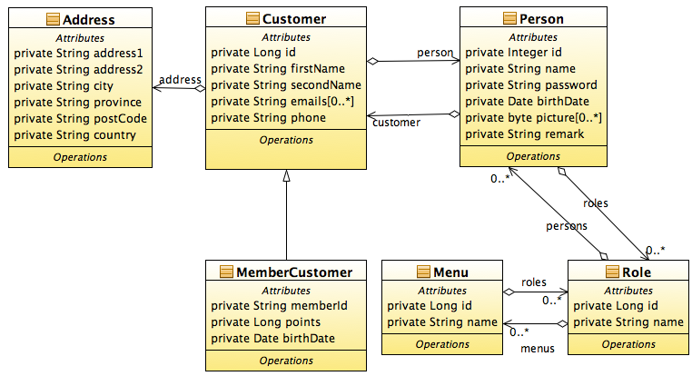
Class Diagram kedua merepresentasikan data yang digunakan dalam Transaksi, yaitu produk,
pembelian dan penjualan. Produk mempunyai relasi dengan SalesDetail dan CustomerDetail berupa relasi One-to-Many. Sales dan SalesDetail mempunyai hubungan Many-to-One yang disebut sebagai Master-Detail, dimana tanpa ada data Master-nya (Sales) data Detail (SalesDetail) menjadi tidak berguna, sehingga setiap kali data Master-nya dihapus, data Detail-nya juga harus ikut dihapus. Dengan kata lain, daur hidup data Detail tergantung daur hidup Masternya.

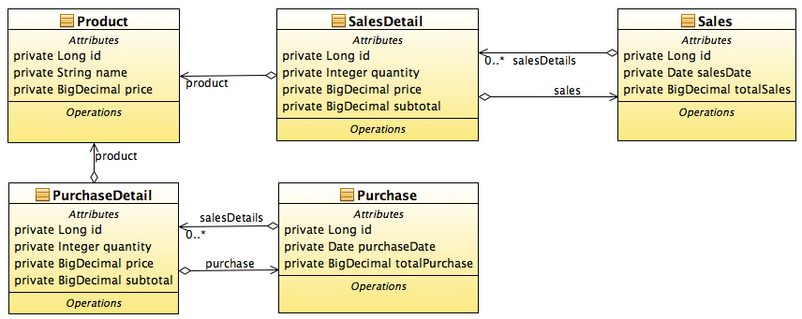
Setelah memahami studi kasus yang akan digunakan dalam bagian-bagian berikutnya, mari kita bahas satu per satu relationship yang ada dalam Hibernate.

One-To-One
Relationship ini memapping dua buah entity sepasang, artinya satu entity dimapping tepat ke satu entity yang lain. Contohnya adalah relationship antara Person dan Customer. Setiap Customer dibuatkan data personya, relasi ini memungkinkan customer untuk bisa login ke system, misalnya untuk mengecek berapa banyak poin yang dimiliki oleh Customer yang tipenya MemberCustomer.
Relationship One-to-One menggunakan annotation @OneToOne, kemudian diikuti dengan @JoinColumn untuk mendefinisikan Foreign Key. Di sisi lawanya juga menggunakan Annotation @OneToOne tanpa diikuti @JoinColumn tetapi cukup didefinisikan saja attribute mappedBy yang isinya nama property.
Mari kita lihat mapping untuk class Person dan class Customer :
@Entity
@Table(name="T_CUSTOMER")
public class Customer {

@Id @GeneratedValue
@Column(name="ID")
private Long id;

@Column(name="FIRST_NAME",nullable=false,length=100)
private String firstName;

@Column(name="SECOND_NAME",length=150)
private String secondName;

private Address address;

@CollectionOfElements(targetElement=String.class)
@IndexColumn(name="emails_index")
private List<String> emails;

@Column(name="PHONE",nullable=false,length=15)
private String phone;

@OneToOne
@JoinColumn(name="PERSON_ID")
private Person person;

}
Proses mapping One-to-One dimulai de class Customer ini dengan menggunakan @OneToOne dan @JoinColumn. Nama dari @JoinColumn akan diterjemahkan menjadi foreign key ketika Hibernate mengenerate table dari mapping ini.
@Entity
@Table(name="T_PERSON",uniqueConstraints={@UniqueConstraint(columnNames={"NAME"})})
public class Person implements Serializable {

@OneToOne(mappedBy = "person")
private Customer customer;

@Id @GeneratedValue(strategy=GenerationType.AUTO)
@Column(name="ID")
private Integer id;

@Column(name="NAME",unique=true,length=100)
private String name;

@Column(name="PASSWORD",unique=true,length=200)
private String password;

@Temporal(TemporalType.DATE)
@Column(name="BIRTH_DATE")
private Date birthDate;

@Enumerated(EnumType.STRING)
@Column(name="STATUS",length=20)
private MaritalStatus status;

@Lob
@Column(name="PICTURE")
private byte[] picture;

@Lob
@Column(name="REMARK")
private String remark;

@ManyToMany(mappedBy="persons")
private Set<Role> roles;

}
Sedangkan di sisi Person mapping dilakukan cukup dengan menambahkan @OneToOne dan mensetting attribute mappedBy dengan nama property person yang ada dalam class Customer.

One-To-Many dan Master-Detail
Relasi One-to-Many menggunakan annotation @OneToMany, @ManyToOne dan @JoinColumn, Relasi antara Sales dan SalesDetail adalah OneToMany plus Master-Detail.
Mari kita lihat kode untuk class Sales dan SalesDetail
@Entity
@Table(name="T_SALES")
public class Sales {

@Id @GeneratedValue
@Column(name="ID")
private Long id;

@Temporal(TemporalType.TIMESTAMP)
@Column(name="SALES_DATE",nullable=false)
private Date salesDate;

@OneToMany(mappedBy="sales",cascade=CascadeType.ALL)
@Cascade(org.hibernate.annotations.CascadeType.DELETE_ORPHAN)
private List<SalesDetail> salesDetails;

@Column(name="TOTAL_SALES",precision=18,scale=0,nullable=false)
private BigDecimal totalSales;

}
Annotation yang ada dalam class Sales adalah @OneToMany dan @Cascade. Seperti yang diterangkan dalam bagian sebelumnya, daur hidup class Detail tergantung dari Master-nya, sehingga dalam mapping @OneToMany ditambahkan attribute cascade yang nilainya adalah CascadeType.ALL. Konfigurasi ini menyebabkan SalesDetail akan disimpan kalau Sales disimpan, tidak perlu kode untuk menginsert SalesDetail satu per satu, cukup simpan Sales-nya maka semua SalesDeatail yang ada akan ikut disimpan (insert). Begitu juga kalau class Sales dihapus, maka semua SalesDetail-nya juga akan dihapus secara otomatis tanpa harus menghapus satu per satu.
Annotation @Cascade diperlukan untuk proses edit class Sales. Misalnya pembeli pada waktu di kasir membawa empat item barang, kemudian kasir sudah menginput keempat sales tersebut dan menyimpan transaksi, maka satu baris data Sales dan empat baris data SalesDetail disimpan dalam database. Kemudian customer tersebut membatalkan salah satu itemnya karena ada kerusakan fisik, kemudian menambahkan satu item lain untuk menggantikanya. Kasir akan menghapus satu item dari SalesDetail, menambahkan satu item ke dalam SalesDetail kemudian menyimpan transaksi yang baru saja diedit tersebut. Dengan attribute cascade all di dalam @OneToMany dan annitation @Cascade diatas, hibernate akan memeriksa satu per satu SalesDetail apa yang ada dalam List<SalesDetail> dan SalesDetail apa yang ada dalam database. Kemungkinan hasil perbandingan antara SalesDetail dalam List dan SalesDetail yang ada dalam database ada tiga jenis:
- Data SalesDetail yang ada di dalam List dan di dalam database, maka nilainya di database diupdate.
- Data SalesDetail yang ada dalam List tetapi belum ada dalam Database, maka data yang di dalam List diinsert.
- Data SalesDetail yang tidak ada dalam List tetapi ada dalam database, maka data yang ada dalam database dihapus.
Poin pertama dan kedua sudah bisa dilaksanakan dengan menggunakan mapping @OneToMany dan attribute cascade all. Poin ketiga dapat dilakukan dengan menggunakan annotation @Cascade.
Mapping di sisi class SalesDetail menggunakan annotation @ManyToOne dan @JoinColumn untuk mendefinisikan nama kolom Foreign Key. Kode class SalesDetail seperti di bawah ini :
@Entity
@Table(name="T_SALES_DETAIL")
public class SalesDetail {

@Id @GeneratedValue
@Column(name="ID")
private Long id;

@ManyToOne
@JoinColumn(name="PRODUCT_ID",nullable=false)
private Product product;

@Column(name="QUANTITY",nullable=false)
private Integer quantity;

@Column(name="PRICE",nullable=false,precision=18,scale=0)
private BigDecimal price;

@Column(name="SUBTOTAL",nullable=false,precision=18,scale=0)
private BigDecimal subtotal;

@ManyToOne
@JoinColumn(name="SALES_ID",nullable=false)
private Sales sales;

}

Many-to-Many
Relationship Many-to-Many terjadi antara class Role dengan class Menu, dimana setiap Role bisa mempunyai banyak Menu dan sebaliknya. Setiap mapping Many-to-Many akan menghasilkan sebuah table baru. Annotation yang digunakan dalam relationship Many-to-Many adalah @ManyToMany di kedua class. Salah satu class akan mempunyai mapping tambahan yaitu @JoinTable. Class yang mempunyai @JoinTable ini disebut dengan class pengendali relationship.
Mari kita lihat kode class Role di bawah ini :
@Entity
@Table(name="T_ROLE")
public class Role {

@Id @GeneratedValue
@Column(name="ID")
private Long id;

@Column(name="NAME",length=50,unique=true)
private String name;

@ManyToMany
@JoinTable(name="T_ROLE_PERSON",
joinColumns={@JoinColumn(name="ROLE_ID")},
inverseJoinColumns={@JoinColumn(name="PERSON_ID")})
private Set<Person> persons;

@ManyToMany
@JoinTable(name="T_ROLE_MENU",
joinColumns={@JoinColumn(name="ROLE_ID")},
inverseJoinColumns={@JoinColumn(name="MENU_ID")})
private Set<Menu> menus;

}
Perhatikan class Role diatas, dalam relationship Many-to-Many dengan class Menu, class Role bertindak sebagai class Pengendali karena mempunyai mapping @JoinTable. Proses perangkaian relasi ini akan terjadi ketika class Role ini disimpan, dengan syarat class Menu disimpan terlebih dahulu atau sudah berada dalam database. Kalau urutan ini dibalik, class Role disimpan terlebih dahulu sebelum class Menu, maka akan muncul error yang memberitahu bahwa class Menu belum disimpan dalam database.
Berikut ini kode dari class Menu :
@Entity
@Table(name="T_MENU")
public class Menu {

@Id @GeneratedValue
@Column(name="MENU_ID")
private Long id;

private String name;

@ManyToMany(mappedBy="menus")
private Set<Role> roles;

}

Component
Mapping component ini terjadi kalau sebuah class yang bukan entity melainkan embedable class berada dalam class lain yang tipenya Entity. Class component ditandai dengan @Embeddable, class ini tidak akan dibuatkan table, tetapi semua property yang ada dalam class ini akan dibuatkan table di dalam class Entity-nya.
Konsep component ini mirip dengan konsep Abstract Data type, dimana sebuah class Entity bisa mempunyai property dengan tipe class selain class fundamental java (String, Date, BigDecimal, Integer dst). Tujuan utamanya adalah untuk menyederhanakan kode kalau class component ini digunakan dalam Entity secara berulang-ulang. Misalnya kita buat class Address yang menjadi property class Customer, ada kemungkinan class Address akan digunakan dalam Entity lain sehingga dibuatkan class Address agar tidak perlu mengetik semua property dalam class Address.
Berikut ini kode untuk class Address :
@Embeddable
public class Address {

@Column(name="ADDRESS1",length=180,nullable=false)
private String address1;

@Column(name="ADDRESS2",length=180)
private String address2;

@Column(name="CITY",length=50,nullable=false)
private String city;

@Column(name="PROVINCE",length=50,nullable=false)
private String province;

@Column(name="POST_CODE",length=50)
private String postCode;

@Column(name="COUNTRY",length=50,nullable=false)
private String country;

}
Perhatikan bahwa dalam class Customer tidak diperlukan annotation apapun untuk memapping class Address dalam class Customer. NetBeans biasanya memberi tanda garis bawah merah di deklarasi variable address yang menerangkan bahwa basic attribute harus menggunakan tipe primitive, wrapper atau array. Tidak perlu khawatir mengenai tanda error ini, karena ketika dicompile atau dijalankan tidak ada masalah sama sekali.

CollectionOfElement
CollectionOfElement digunakan untuk menyimpan nilai property yang jumlahnya lebih dari satu. Dalam contoh kali ini, misalnya setiap customer bisa mempunyai lebih dari satu buah email. Email-email ini akan disimpan ke dalam table berbeda. Tipe data dari collectionOfElement bisa berupa tipe data basic seperti String atau class, jika tipe datanya class maka class tersebut tidak bisa digunakan dalam hibernate query selayaknya Entity.
CollectionOfElement bisa digabungkan dengan @IndexColumn untuk membuat index urutan, misalnya email-email tersebut diurutkan berdasarkan prioritasnya. Contoh mapping-nya seperti di bawah ini diambil dari class Customer:
@CollectionOfElements(targetElement=String.class)
@IndexColumn(name="emails_index")
private List<String> emails;

Inheritance
Dalam OOP inheritance adalah suatu konsep yang sangat penting, tetapi konsep inheritance ini tidak ada dalam Relational Database, masalah perbedaan konsep ini sering disebut dengan Object-Relational Impedance. ORM, dalam hal ini Hibernate, mengatasi Object-Relational Impedance dengan tiga strategi :
- One Table Per Class, strategi ini akan membuat table sebanyak class-nya. Misalnya dalam contoh ada class Customer yang merupakan parent class MemberCustomer, dengan menggunakan One Table Per Class, maka akan dibuat masing-masing satu table untuk kedua class ini. Contoh mappingnya :

Database Index

HQL
Query adalah bagian terpenting dari aplikasi yang mengakses database, inti dari aplikasi berada di kode yang mengandung query ini. Hibernate mempunyai query yang disebut HQL, di dalam HQL semua object yang digunakan berasal dari class mapping, tidak ada lagi query ke table langsung. HQL pada akhirnya akan diubah menjadi query yang sesuai dengan RDMS yang digunakan, teknik ini mememungkinkan Hibernate mempunyai feature portability antar RDMS.
Hibernate yang sudah matang secara teknologi menjamin semua query yang dibuat merupakan query yang optimal untuk setiap RDBMS, tuning preformance biasanya tidak dilakikan terhadap query yang digenerate hibernate melainkan dilakukan dengan memastikan bahwa struktur table yang dibuat sudah optimum.
HQL bersifat case-insensitive kecuali untuk nama Entity dan propertynya, semua keyword dalam HQL bisa ditulis dalam huruf kecil ataupun huruf besar. Mari kita mulai dengan beberapa contoh HQL untuk mendapatkan gambaran konkrit bagaimana bentuk HQL. Contoh paling sederhana adalah melakukan select terhadap Entity Person, seperti yang ada dalam contoh DAO di bagian sebelumnya :
from Person p
Seperti terlihat diatas, tidak diperlukan statement select. Query diatas akan mengembalikan List<Person>, kita bisa juga melakukan select satu per satu terhadap property class Person seperti di bawah ini :
select p.id, p.name, p.password from Person p
Query diatas akan mengembalikan tiga property yaitu id, name dan password dari class Person, hasil querynya adalah List<Object[]> bukanya List<Person> seperti di contoh sebelumnya. Hal ini dikarenakan query diatas memilih satu per satu property class Person. Object[] akan mempunyai panjang tiga, index nol berisi id dengan tipe Long, index satu berisi name dengan tipe String dan index dua berisi password dengan tipe String.
Dalam contoh query diatas, dapat dilihat juga adanya feature alias untuk mempermudah merefer entity apa yang sedang digunkan. Misalnya dalam contoh diatas p digunakan sebagai alias dari Entity Person.

Projection
Projection digunakan untuk mengambil nilai-nilai tertentu dari sebuah entity. Projection menggunakan klausa select untuk mendaftarkan property apa saja yang akan dikembalikan oleh HQL tersebut. Contoh kedua diatas menunjukkan bagaimana menggunakan feature projection dalam HQL.

Condition
HQL mempunyai feature condition layaknya SQL Query, operator kondisi yang digunakan pun tidak berbeda dengan SQL Query. Condition dalam HQL menggunakan klausa where seperti halnya dalam SQL Query, nama-nama yang ada dalam klausa where adalah property dari Entity. Berikut ini contoh-contoh penggunaan klausa where :
from Person where name='ifnu'
from Person where picture is not null
from Person where id = 2
Dalam klausa where bisa digunakan property chaining untuk mengakses property dari entity, misalnya seperti contoh di bawah ini
from Person p where p.customer.firstName = 'ifnu'
Query diatas akan mencari Person yang juga Customer dengan nama depan 'ifnu', query diatas kalau diimplementasikan dengan SQL Query memerlukan join antara table T_PERSON dan table T_CUSTOMER. Property chaining adalah salah satu feature HQL yang sangat powerfull karena mengurangi baris kode query secara signifikan tanpa harus menulis klausa join, cukup menggunakan tanda titik untuk mengakses property dari sebuah entity.
Operator, fungsi dan symbol yang boleh ada dalam klausa where adalah sebagai berikut :
- Operator matematika +, -, *, /
- Operator perandingan =, >=, <=, >, <, <>, !=, dan like
- Operator logika menggunakan and, or, dan not
- Tanda ( ), digunaka untuk menandai pengelompokan kondisi
- in, not on, between, is null, is not null, is empty, is not empty, member of, dan not member of, berikut ini contoh-contoh penggunaanya :
from Person p where p.name in ('ifnu','dian')
from Person p where p.name between 'A' and 'J'
from Person p where p.customer is null
from Customer c where c.emails is empty
from Customer c where 'ifnubima@gmail.com' member of c.emails
Serta bentuk negasinya
from Person p where p.name not in ('ifnu','dian')
from Person p where p.name not between 'A' and 'J'
from Person p where p.customer is not null
from Customer c where c.emails is not empty
from Customer c where 'ifnubima@gmail.com' not member of c.emails
- Bentuk case sederhana: case ... when ... then ... else ... end

- Bentuk case pencarian : case when ... then ... else ... end
- Penggabungan String ... || .... atau concat(...,...)
from Customer c where c.firstName || c.lastName = 'ifnu bima'
from Customer c where concat(c.firstName, c.lastName) = 'ifnu bima'
- current_date(), current_time(), current_timestamp()
from Person p where p.birthDate = current_date()
- second(...), minute(...), hour(...), day(...), month(...) dan year(...)
from Person p where year(p.birtDate) = 1986
- fungsi-fungsi untuk manipulasi string dan perhitungan matematis : substring(), trim(), lower(), upper(), length(), locate(), abs(), sqrt(), bit_length(), mod()
from Person p where substring(p.name,0,1)='i'
- coalesce() dan nullif()
- str() untuk menconvert nilai numerik atau temporal menjadi menjadi nilai string
- cast(... as ...) dimana argumen kedua adalah nama tipe data Hibernate, dan extract( ... from ...) jika kedua fungsi cast dan extract didukung oleh RDBMS yang digunakan
- fungsi index() yang dapat dioperasikan terhadap collection yang mempunyai index hasil dari operasi join
- fungsi-fungsi dalam HQL yang digunakan untuk operasi collection, seperti: size(), minelement(), maxelement(), minindex(), maxindex(), plus fungsi elements() dan indices() yang dapat dikuantifikasi menggunakan keyword : some, all, exists, any dan in.
from Customer c where c.emails.size = 1
from Customer c where size(c.emails) = 1
from Customer c where maxelement(c.emails) > 1
from Customer c where minelement(c.emails) = 1
from Customer c where exist elements(c.emails)
select m from Menu m, Role r where m in elements(r.menus)
select m from Menu m, Role r where all elements(r.menus) > 10
- fungsi skalar SQL seperti sign(), trunc(), rtrim() dan sin()
- query parameter seperti dalam PreparedStatement JDBC : ?
- named parameter, misalnya : :id, :name, :birtdate. Kedua style parameter diatas akan dibahas di bab berikutnya
- SQL literal seperti : 'ifnu', 17, 6.66E+2, '1986-03-01 10:00:00.0'
- Constant java yang ditandai dengan public static final, misalnya Color.BLUE

Parameter Binding
Di bagian sebelumnya telah disinggung dua gaya untuk memasukkan parameter ke dalam HQL, cara pertama menggunakan symbol ? Sebagai penanda letak parameter seperti di dalam PreparedStatement, contohnya seperti berikut ini:
sessionFactory.getCurrentSession()
.createQuery(“from Person p where p.name = ? or p.customer.firstName=?”)
.setParameter(1,”ifnu”)
.setParameter(2,”ifnu”);
Cara kedua adalah menggunakan named parameter, dimana parameternya tidak menggunakan index posisi, tapi menggunakan sebuah nama diawali dengan tanda :, cara ini jauh lebih baik dan gampang dibaca dibanding cara pertama. Mari kita lihat query diatas jika diimplementasikan menggunakan named parameter :
sessionFactory.getCurrentSession()
.createQuery(“from Person p where p.name = :name or ”
+ “ p.customer.firstName=:fname”)
.setParameter(“name”,”ifnu”)
.setParameter(“fname”,”ifnu”);

Order By
Layaknya SQL, HQL juga mendukung sorting hasil query menggunakan klausa order by, cara penggunaan order by di HQL sama dengan di SQL. Contohnya seperti berikut ini :
from Person p order by p.name asc

Agregat
HQL juga mendukung fungsi-fungsi agretat, klausa group by dan klausa having seperti dalam SQL Query. Berikut ini contoh penggunaanya :
select pd.product.name, sum(pd.subtotal) from PurchaseDetail pd
group by pd.product.name
having sum(pd.subtotal) > 1000000

Subquery
HQL mendukung subquery di dalam query, feature ini hanya tersedia untuk RDBMS yang juga mendukung subquery. Cara penggunaanya sama dengan subquery dalam SQL Query, yaitu dengan meletakkan subquery di dalam tanda kurung buka-tutup () . Berikut ini contoh penggunaan subquery dalam HQL
from Person p where p.name in (select c.firstName from Customer c)

Join
Join dalam HQL bisa digunakan secara implisit maupun explisit. Cara implisit terjadi kalau kita menulis HQL dengan mengakses property dari entity dimana property tersebut tipenya juga merupakan entity atau element lain yang dimpping ke table berbeda. Misalnya kita ingin mengambil property nama pertama (firstName) customer dari Entity Person, contonya :
select p.customer.firstName from Person p
select p from Person p where p.customer.firstName like 'ifnu%'
Join cara kedua dilakukan secara explisit dengan menggunakan keyword join, seperti contoh di bawah ini :
select p from Purchase p join p.purchaseDetail pd where pd.subtotal > 1000000

Masalah LazyInitializationException, N+1 Select, Lazy fetch dan Eager fetch
Masalah paling sering dihadapi programmer ketika menggunakan Spring-Hibernate adalah LazyInitializationException (LIE), error ini terjadi ketika kode berusaha mengakses property yang belum diinisialisasi. Secara default, Hibernate Annotation menggunakan JPA annotation seperti yang dibahas dalam buku ini akan menginisialisasi single property seperti customer dalam class Person atau product dalam class PurchaseDetail. Tetapi property dengan tipe collection seperti purchaseDetail dalam Class Purchase tidak diinisialisasi.
LIE terjadi karena setiap kali method dalam Service selesai dieksekusi maka Session yang digunakan dalam method service tersebut akan ditutup, sehingga ketika kode kita berusaha mengakses property yang belum diinisialisasi maka error LIE akan muncul.
Ada beberapa cara untuk mengatasi LIE, cara pertama adalah dengan mengeset mapping dari Purchase ke purchaseDetail dengan FetchType.EAGER, seperti contoh di bawah ini :
@OneToMany(mappedBy="purchase",cascade=CascadeType.ALL, fetch=FetchType.EAGER)
@Cascade(org.hibernate.annotations.CascadeType.DELETE_ORPHAN)
private List<PurchaseDetail> purchaseDetail;
Mapping diatas akan secara otomatis menginisialisasi purchaseDetails setiap kali entity Purchase di-select. Solusi ini malah akan menimbulkan masalah yang disebut dengan N+1 Select, hal ini terjadi karena untuk setiap baris dalam table T_PURCHASE, Hibernate akan melakukan satu query untuk mendapatkan semua baris dalam T_PURCHASE_DETAIL, sehingga satu query :
from Purchase p
yang menghasilkan N buah baris T_PURCHASE akan dilakukan query ke RDBMS sebanyak
N+1 kali. Kesimpulanya adalah solusi eager fetch ini tidak boleh digunakan secara sembarangan, bahkan disarankan untuk tidak menggunakan eager fetch sama sekali karena akan menyebabkan pemborosan resource.
Solusi kedua adalah dengan menggunakan klausa left join fetch ketika ingin mendapatkan nilai Purchase plus purchaseDetail seperti dalam query berikut ini :
from Purchase p left join fetch p.purchaseDetail pd
HQL diatas akan diterjemahkan oleh Hibernate dengan melakukan join antara T_PURCHASE dan T_PURCHASE_DETAIL sehingga masalah N+1 select dan masalah LIE terpecahkan dengan baik. Best Practice untuk mengatasi masalah ini adalah dengan selalu menggunakan left join fetch untuk semua property yang merupakan entity agar tidak terkena masalah LIE dan N + 1 Select.

Transformation
Terkadang kita dihadapkan pada suatu kebutuhan untuk mengambil nilai-nilai tertentu saja dari suatu table, tetapi tidak ingin mendapatkan nilai List<Object[]> dari hasil query-nya, karena abstraksi kode menjadi susah dibaca kalau menggunakan tipe data List<Object[]>, kebutuhan seperti ini biasanya sering ditemui di dalam report. Hibernate mempunyai feature yang disebut Transformation yang dapat digunakan untuk mentransformasi hasil select query ke dalam class tertentu.
Mari kita lihat contoh penggunaan feature Transformation ini untuk membuat laporan penjualan harian berdasarkan produk. Pertama, buat sebuah class dengan struktur seperti di baah ini :
public class DailySalesReport {
private String productName;
private Long quantity;
private BigDecimal subTotal;
public String getProductName() {
return productName;
}
public void setProductName(String productName) {
this.productName = productName;
}
public Long getQuantity() {
return quantity;
}
public void setQuantity(Long quantity) {
this.quantity = quantity;
}
public BigDecimal getSubTotal() {
return subTotal;
}
public void setSubTotal(BigDecimal subTotal) {
this.subTotal = subTotal;
}
}
Kemudian kode dalam DAO untuk mengambil nilai DailySalesReport dari query dengan feature Transformation adalah sebagai berikut ini :
sessionFactory.getCurrentSession()
.createQuery(“select p.name as productName, sum(pd.quantity) as quantity, “
+ “ sum(pd.subtotal) as subTotal from PurchaseDetail pd “
+ “ group by pd.product.name ”
+ “ where pd.purchase.purchaseDate = current_date”)
.setResultTransformer(Transformers.aliasToBean(DailySalesReport.class))
.list();
Kode diatas menggunakan alias to bean transformer yang menyaratkan kode HQL menggunakan nama alias yang sama dengan property yang ada dalam class DialySalesReport, misalnya p.name
diberi alias productName yang sama persis dengan property DialySalesReport.productName dan seterusnya.

Hibernate Cache

First level cache

Second level cache

Swing

Java Foundation Class
Java Foundation Class (JFC) merupakan sekumpulan class-class Java yang digunakan untuk mengembangkan perangkat lunak berbasis GUI (Graphical User Interface). Selain itu, JFC juga mempunyai class-class yang digunakan untuk menambahkan fungsi dan kemampuan interaksi yang variatif dari pemrograman Java. Dari definisi ini, JFC tidak hanya berisi class-class GUI saja tetapi juga class-class lain yang dapat meningkatkan kemampuan pemrograman Java baik dari segi fungsionalitasnya maupun dari segi kemampuan interaksi pemrograman Java yang sangat kaya.

Feature JFC

Fitur-fitur yang dipunyai oleh JFC
Fitur | Deskripsi
Komponen Swing | Memuat semua class-class yang dibutuhkan untuk membuat aplikasi berbasis GUI, dari tombol, table, tab, menu, toolbar dan sebagainya
Look and Feel (LaF) | Memberikan kemampuan kepada program Java yang dikembangkan menggunakan library swing untuk memilih tema tampilan. Misalnya sebuah program yang sama dapat mempunyai tampilan windows LaF atau Java LaF, atau LaF lain yang dikembangkan oleh komunitas seperti JGoodies.
Accessibility API | Faslititas untuk mengembangkan aplikasi bagi penyandang cacat, misalnya dukungan untuk membuat huruf braile, kemampuan mengambil input dari layar sentuh dan sebagainya.
Java 2D API | Berisi kumpulan class-class yang dapat digunakan untuk memanipulasi object-object 2 dimensi, sperti garis, kotak, lingkaran, kurva dan lain sebagainya. Selain itu Java 2D API juga memberikan kemampuan program yang ditulis menggunakan Java untuk mencetak output ke alat pencetak seperti printer.
Drag-and-drop | Menyediakan kemampuan drag-and-drop antara program Java dan program lain yang ditulis spesifik untuk suatu platform sistem operasi tertentu.
Internationalization (i18n) | Membantu pengembang perangkat lunak untuk membangun aplikasi yang dapat mendukung semua bahasa dan huruf yang ada di dunia.

Tabel Feature JFC
Modul ini akan berkonsentrasi untuk membahas komponen swing. Pemilihan komponen dan library swing yang tepat dapat mempengaruhi kualitas program yang kita buat secara signifikan. Hal ini dikarenakan, dalam dunia Java Standard Edition, lebih spesifik lagi aplikasi Java yang dibangun menggunakan swing, belum ada framework yang benar-benar komprehensif membimbing pengembang untuk membuat aplikasi yang berkualitas.
Pada umumnya aplikasi yang dikembangkan dengan Swing mempunyai kode yang sangat 'kotor', dimana kode yang berisi pengendalian terhadap event komponen swing bercampur aduk dengan kode yang berisi aturan bisnis dan kode yang berisi manipulasi terhadap data.

Swing Package
Swing API sangat bagus dan lengkap, Java 6.0 menyertakan setidaknya tujuh belas (17) buah package yang berisi class-class swing yang siap digunakan.
javax.accessibility | javax.swing.plaf | javax.swing.text
javax.swing | javax.swing.plaf.basic | javax.swing.text.html
javax.swing.border | javax.swing.plaf.metal | javax.swing.text.rtf
javax.swing.colorchooser | javax.swing.plaf.multi | javax.swing.table
javax.swing.event | javax.swing.plaf.synth | javax.swing.tree
javax.swing.filechooser |  | javax.swing.undo

Utungnya kita tidak akan menggunakan semua class-class dalam package swing, hanya sebagian kecil saja dari class-class tersebut yang nantinya akan benar-benar kita gunakan. Sehingga kita bisa berkonsentrasi untuk memahami beberapa komponen penting saja. Dalam modul ini nanti kita hanya akan menggunakan beberapa class komponen swing yang penting saja. Beberapa kelas ini sudah cukup sebagai bahan pemembuat perangkat lunak berkualitas.
Komunitas Java juga menyediakan banyak sekali library swing, antara lain dari Swingx dan JGoodies yang mengembangkan library standard swing dengan menambahkan berbagai macam feature menarik. Sedangkan komunitas dari javadesktop.org mengembangkan banyak sekali library swing untuk keperluan khusus. Nyaris semua komponen yang kita perlukan baik komponen umum hingga komponen untuk tujuan khusus banyak tersedia di internet, kita tinggal mencari dan menggunakan.
Praktek yang baik dalam memilih komponen apa yang tepat adalah dengan mencari dahulu informasi di internet. Hal ini sangat bermanfaat untuk mengurangi waktu kita mengembangkan komponen, sehingga kita bisa lebih banyak berkonsentrasi untuk mengembangkan sisi bisnis dan usability dari software yang kita kembangkan. Sebaik apapun softeware yang kita buat tapi tidak memberikan nilai tambah terhadap masalah yang dihadapi adalah kesia-siaan belaka. Banyak sekali software yang dianggap gagal memberikan nilai tambah terhadap masalah yang dihadapi hanya karena tampilan GUI-nya sangat susah dipahami dan tidak intuitif.

Swing HelloWorld
Menggunakan contoh langsung adalah cara yang tepat untuk memulai proses belajar. Cara ini memberikan gambaran kongkrit tentang subject yang akan dipelajari, sehingga proses belajar lebih cepat diserap. Untuk tujuan ini, kita akan membuat sebuah program kecil yang menampilkan kata “HelloWorld” menggunakan komponen swing. Berikut ini adalah langkah-langkah yang harus anda lakukan untuk membuat program “HelloWorld” berbasis komponen swing:
- Install Java Development Kit (JDK)
- Membuat program HelloWorld itu sendiri
- Melakukan kompilasi program HelloWorld
- Menjalankan program HelloWorld

Install Java Development Kit
Yang perlu kita lakukan dalam langkah ini hanyalah mendownload JDK dari website java.sun.com. kemudian jalankan program instalasinya dan ikuti perintah-perintah dalam langkah-langkah instalasi tersebut. Setelah proses instalasi selesai, kita siap untuk membuat program Java.

Membuat program HelloWorld
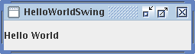

Program Java dengan tampilan seperti di atas dapat dibuat dengan dua cara. Cara yang pertama adalah dengan menggunakan text editor dan mengetik kode program. Cara yang kedua adalah dengan menggunakan Netbeans Matisse GUI Builder.
Lakukan langkah-langkah berikut ini untuk membuat program diatas menggunakan text
editor:
- Buka text editor kesayangan anda.
- Ketikkan kode program di bawah ini dan simpan dengan nama file HelloWorld.java :
public class HelloWorld {
public HelloWorld(){ }
public void display(){
JFrame.setDefaultLookAndFeelDecorated(true);
JLabel label = new JLabel("HelloWorld");
JFrame frame = new JFrame();
frame.getContentPane().add(label);
frame.setVisible(true);
frame.pack();
frame.setDefaultCloseOperation(JFrame.EXIT_ON_CLOSE);
}
public static void main(String[] str){
HelloWorld hello = new HelloWorld();
hello.display();
}
}

Melakukan kompilasi program HelloWorld
Kompilasi program tersebut dengan cara menjalankan program javac (java compiler). Jika anda bekerja di lingkungan windows buka command prompt, kemudian ketik program berikut ini :
c:\latihan> javac HelloWorld.java
Jika anda bekerja di lingkungan GNU/linux, buka console dan ketikkan perintah berikut ini :
shell$ javac HelloWorld.java

Menjalankan program HelloWorld
Proses kompilasi akan menghasilkan file yang berekstensi .class, file inilah yang akan kita eksekusi. Jika anda bekerja di lingkungan windows lakukan perintah berikut ini:
c:\latihan> java HelloWorld
Jika anda bekerka di lingkungan GNU/Linux jalankan perintah berikut ini:
shell$ java HelloWorld

Membuat Swing HelloWorld dengan NetBeans
Netbeans 6.1 dilengkapi dengan GUI builder yang dikenal dengan Matisse. Dalam modul ini selanjutnya, Matisse akan digunakan untuk menyebut Netbeans GUI Builder. Tools ini sangat powerful dan produktif dalam membuat komponen GUI. Langkah-langkah yang harus anda lakukan untuk membuat Swing HelloWorld dengan Matisse adalah sebagai berikut:
- Buat project baru dalam Netbeans, caranya pilih menu :
File > New Project
- Langkah berikutnya anda harus menentukan kategori project yang akan anda buat, caranya pilih :
General > Java Application
Anda akan dibawa ke dialog untuk menentukan nama project dan folder dimana anda meletakkan project tersebut, pilih folder sesuai keinginan anda.
- Klik kanan di project yang baru anda buat, popup menu akan muncul, kemudian pilihlah menu :
New > JFrame Form...
Kemudian masukkan nama class JFrame yang akan dibuat, misalnya Helloworld.java, klik
finish.
- Tampilan Netbeans akan berganti dengan tampilan GUI builder, dimana di sisi kanan akan terlihat Swing Pallet. Klik item Label di Swing Pallet kemudian klik di atas JFrame, sebuah JLabel akan dibuat.
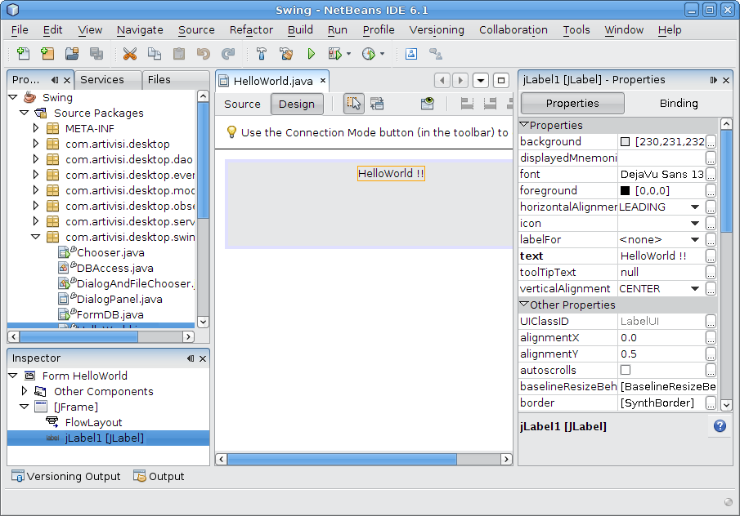

Jendela Design dan Pallete Netbeans Matisse
- Untuk memenuhi tujuan kita membuat Swing HelloWorld, kita akan memasukkan string “HelloWorld” ke dalam JLabel yang baru saja kita buat. Caranya, dobel klik di atas JLabel tersebut, kursor muncul bersama text field dan ketikkan “Helloworld”.
- Klik kanan di file HelloWorld.java pada jendela explorer di sebelah kiri, pilih menu Run File... untuk mengcompile dan menjalankan class HelloWorld.java atau tekan tombol SHIFT + F6.
Matisse mempunyai sistem Layouting yang sangat fleksible, sistem layout yang digunakan oleh Matisse adalah GroupLayout. Dalam chapter berikutnya kita akan belajar bagaimana menggunakan GroupLayout ini dengan benar dan memanfaatkan keunggulanya dalam menata component GUI dengan sangat rapi.
Swing helloworld ini hanya sebagian kecil saja dari pekerjaan yang harus dilakukan dalam membangun aplikasi desktop berbasis Java. Selanjutnya kita akan membahas penggunaan JLabel, JButton, JCheckBox, JTextField dan JRadioButton untuk membuat aplikasi GUI sederhana dengan menggunakan Matisse.

Komponen Swing

Swing toolkit menyediakan banyak sekali komponen untuk membangun aplikasi GUI desktop. Swing toolkit juga menyediakan class-class untuk menangani interaksi antara aplikasi dan user menggunakan standard input seperti keyboard dan mouse. Komponen-komponen yang disediakan swing mencakup semua GUI toolkit yang lazim digunakan dalam apilasi desktop, seperti : JTabel, JList, JTree, JButton, JLabel dan masih banyak komponen-komponen lainnya yang sudah teruji dan siap pakai.
Selain komponen GUI, swing juga menyediakan fasilitas untuk proses undo, komponen untuk mengolah text, internationalization, Komponen GUI yang mendukung penyandang cacat (accessibility support) dan fasilitas drag-and-drop.
Look and Feel merupakan fasilitas yang unik dalam swing. Dengan fasilitas Look and Feel ini kita bisa dengan mudah merubah tampilan dari program kita sesuai dengan keinginan dan tujuan kita. Misalnya, agar program terlihat fancy atau agar program terlihat konsisten dalam segala keadaan.
Swing juga menyediakan library Java 2D untuk pengolahan data secara visual, seperti mengolah gambar, object 2D, bahkan animasi. SwingLabs.org menyediakan libary Swing Painter yang merupakan pengembangan dari Java 2D, Swing Painter ini memungkinkan aplikasi swing mempunyai tampilan yang indah dan terlihat profesional.
Java 6.0 menambahkan banyak sekali fitur-fitur baru ke dalam package swing, termasuk dukungan untuk library OpenGL menggunakan JOGL, Tray Icon dan Web Service. Dengan adanya dukungan ini swing menjadi lebih poweful dan mempunyai masa depan yang cerah.

Struktur Komponen Swing
Secara arsitektur, Swing dibangun diatas arsitektur AWT (Abstract Windows Toolkit). AWT adalah GUI toolkit yang dikembangkan oleh Sun engineer sebelum swing muncul. Kelemahan utama AWT adalah fleksibilitas tampilan GUI, seperti painting method yang masih sangat primitif.
Swing dimaksudkan untuk memperbaiki kekurangan dari AWT tanpa harus membuang teknologi yang sudah dibuat dan membuat GUI toolkit baru dari nol.
Komponen AWT diletakkan dalam satu package yaitu java.awt, didalamnya terdapat komponen-komponen GUI dasar, salah satunya adalah Component. Class Component adalah moyang dari sebagian besar komponen AWT maupun Swing. CheckBox, Label, Button dan beberapa komponen AWT lainnya adalah turunan langsung dari class Component. Namun dalam kenyataanya arsitektur demikian tidak memberikan fleksibilitas yang cukup memadai untuk membuat berbagai macam komponen baru yang dibutuhkan dalam desktop application.
Swing muncul dengan membawa teknologi AWT yang telah ditambahkan dengan banyak kemampuan. Nyaris semua komponen GUI dari swing merupakan turunan class Container dan class Container adalah turunan dari class Component.

Bekerja dengan JLabel, JTextField dan JButton
Bekerja dengan komponen swing menggunakan Matisse sangat menyenangkan dan mudah. GroupLayout yang sangat fleksibel memungkinkan kita untuk membuat aplikasi dengan tampilan seperti yang kita harapkan.
Label, textfield dan tombol adalah komponen-komponen dasar yang selalu ada dalam setiap aplikasi berbasis desktop. Ketiga komponen ini mempunyai fungsi yang sangat sederhana, textfield menyimpan data berbentuk text (string) yang relatif pendek , label banyak digunakan untuk memberikan keterangan penjelas terhadap komponen lain dan tombol digunakan user untuk menjalankan satu instruksi tertentu.
Berikut ini adalah contoh aplikasi sederhana yang melakukan penjumlahan dua buah bilangan.
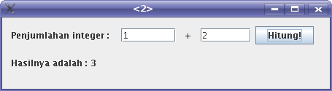

Contoh program menggunakan JLabel, JTextField dan JButton
Untuk membuat aplikasi ini menggunakan Matisse, lakukan langkah-langkah berikut ini:
- Buat project baru di Netbeans (kalau sudah membuat project, tidak perlu membuat lagi) dengan cara memilih menu :
File > New Project
Kemudian ikuti petunjuk yang diberikan dialog.
- Buat class JFrame baru, caranya dengan memilih menu :
File > New File
Kemudian akan muncul dialog seperti di bawah ini :
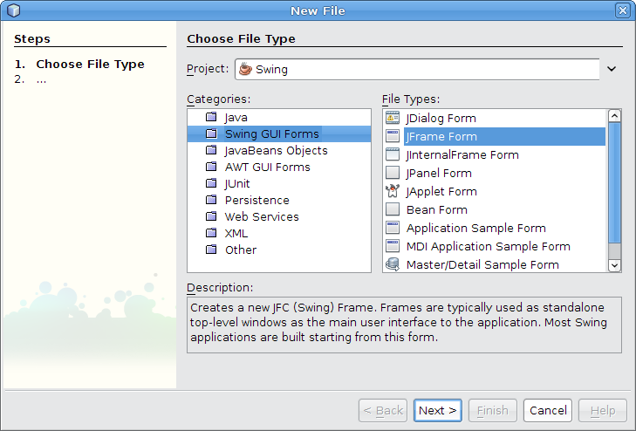

Jendela dialog new file
- Pilih kategori :
Java GUI Forms > JFrame Form
Seperti terlihat di dialog New File dialog diatas, kemudian beri nama Penjumlahan.java
- Buat tampilan form seperti gambar bawah ini, caranya dengan klik Jendela Pallete di sebalah kanan untuk memilih komponen apa yang akan dibuat, kemudian klik di jendela Design untuk menempatkan komponen yang sudah dipilih tadi ke dalam form. Hasilnya terlihat seperti pada gambar di bawah ini:

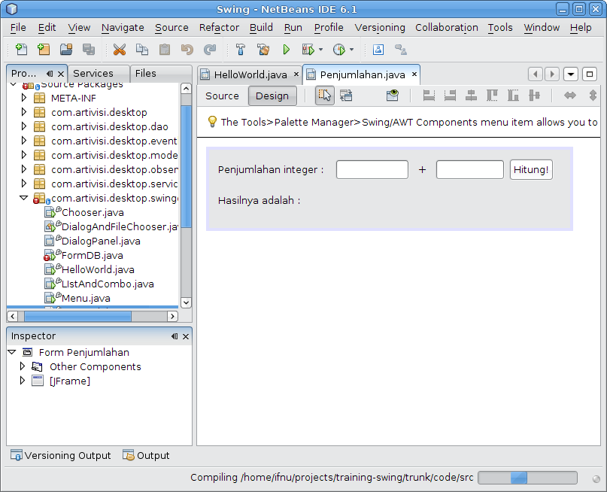

Jendela design Netbens Matisse
- Ganti nama setiap komponen agar mudah dikenali. Klik kanan diatas setiap komponen yang ada dalam Jendela Design diatas, kemudian pilih menu :
Klik kanan > Change Variable Name ...
Ganti nama komponen-komponen tersebut (sesuai urutan dari kiri ke kanan, atas ke bawah) menjadi : lblKeterangan, txtA, lblPlus, txtB, btnHitung, lblHasil.
- Menambahkan variable untuk menampung nilai yang akan dijumlahkan. Klik tombol Source untuk membuka jendela yang menampilkan kode sumber dari program di atas kemudian tambahkan kode di bawah ini tepat dibawah definisi dari class Penjumlahan:
private String str = "Hasilnya adalah : ";
private int a, b;
- Menangani penekanan tombol btnHitung. Klik kanan diatas komponen btnHitung kemudian pilih menu :
Events > Action > actionPerformed
Anda akan dibawa ke jendela Source, dan akan menemukan kode program seperti di bawah ini :
private void btnHitungActionPerformed( java.awt.event.ActionEvent evt) {
// TODO add your handling code here:
}
Ubah kode program diatas menjadi :
private void btnHitungActionPerformed( java.awt.event.ActionEvent evt) {
// TODO add your handling code here:
a = Integer.parseInt(txtA.getText());
b = Integer.parseInt(txtB.getText());
int hasil = a + b;
lblHasil.setText(str + hasil);
}
- Compile dan jalankan program. Tekan tombol SHIFT + F6, atau klik kanan file Penjumlahan.java kemudian pilih menu Run File.
Catatan :
- Method Integer.parseInt digunakan untuk merubah String menjadi Integer.
- Method btnHitungActionPerformed akan dipanggil setiap kali kita memencet tombol btnHitung.
Sekarang anda bisa melihat bahwa bekerja dengan JLabel, JTextField dan JButton sangat sederhana. Untuk latihan, silahkan rubah fungsi yang digunakan dalam program diatas, misalnya perkalian dua bilangan atau pengurangan dua bilangan.

Bekerja dengan JCheckBox dan JRadioButton
JCheckBox dan JRadioButton hanya bisa mempunyai dua buah kemungkinan nilai, benar atau salah. Kedua komponen ini digunakan untuk merepresentasikan data yang berupa pilihan. JCheckBox digunakan jika pilihanya berupa multiple selection, sedangkan JRadioButton digunakan jika pilihanya berupa single selection.
JRadioButton digunakan misalnya untuk merepresentasikan pilihan jenis kelamin. JCheckBox digunakan misalnya untuk merepresentasikan pilihan hobby.
ButtonGroup diperlukan untuk mengumpulkan JRadioButton yang mempunyai grup pilihan yang sama. Misalnya grup pilihan jenis kelamin digunakan untuk mengumpulkan JRadioButton yang merepresentasikan pilihan laki-laki dan JRadioButton yang merepresentasikan pilihan perempuan dalam satu group. Jika JRadioButton tidak diletakkan dalam satu group, maka pilihan laki-laki dan pilihan perempuan bisa dipilih bersamaan.
Status dari JRadioButton dan JCheckBox dapat diketahui dengan melihat nilai kembalian dari method isSelected, jika dipilih maka nilai kembalian method isSelected adalah benar, dan false jika sebaliknya.
Setiap JRadioButton dan JCheckBox mempunyai text yang menerangkan pilihan yang diwakilinya. Method getText dan setText digunakan untuk memanipulasi text.
Dibawah ini adalah contoh program yang menggunakan JCheckBox dan JRadioButton.

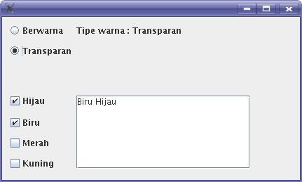

Contoh aplikasi menggunakan JCheckBox dan JRadioButton
Di bagian atas aplikasi ini, terdapat dua JRadioButton untuk merepresentasikan pilihan tipe warna, transparan atau berwarna. Dibawahnya terdapat pilihan warna yang dapat dipilih lebih dari satu buah menggunakan JCheckBox.
Untuk membuat program diatas ikuti langkah-langkah berikut ini:
- Buat class baru bertipe JFrame Form, kemudian beri nama Pilihan.java
- Buat tampilan diatas menggunakan Matisse. komponen yang harus dibuat adalah :
  - Dua object JRadioButton : radioBerwarna dan radioTransparan.
  - Satu object ButtonGroup : groupTipeWarna.
  - Empat object JCheckBox : chkHijau, chkBiru, chkMerah, chkKuning.
  - Satu object JTextArea : txtWarna.
  - Satu object JScrollPane : scrollWarna
Untuk melihat semua komponen yang ada dalam Jendela Design, gunakan Jendela Inspector di sisi kiri bawah.
- Masukkan object radioBerwarna dan radioTransparan ke dalam object groupTipeWarna. Caranya dengan :
  - Memilih komponen radioBerwarna di Jendela Design
  - Klik tab code di Jendela Properties
  - Pilih properti : Post-Creation Code
  - Masukkan kode berikut ini kedalam dialog yang muncul :
groupTipeWarna.add(radioBerwarna);
Lakukan langkah yang sama terhadap object radioTransparan.
- Menangani event ketika JRadioButton diklik. Caranya dengan :
  - Memilih komponen radioBerwarna di Jendela Design
  - Klik kanan komponen radioBerwarna, kemudian pilih menu:
Event > Action > actionPerformed
  - Anda akan dibawa ke dalam Jendela Code, dan menemukan kode berikut ini :
private void radioBerwarnaActionPerformed( java.awt.event.ActionEvent evt) {
// TODO add your handling code here:
}
Ubahlah kode diatas menjadi :
private void radioBerwarnaActionPerformed( java.awt.event.ActionEvent evt) {
// TODO add your handling code here:
if(radioBerwarna.isSelected()){
lblTipeWarna.setText("Tipe warna : " + radioBerwarna.getText());
}
}
Lakukan langkah yang sama terhadap radioTransparan.
- Buat sebuah private method untuk menangani event pemilihan terhadap JCheckBox. Method tampilkanWarna ini nantinya akan dipanggil setiap kali salah satu dari JCheckBox dipilih. yang dilakukan oleh metod tampilkanWarna adalah mengecek status setiap JCheckBox, apakah sedang dipilih atau tidak. Jika sedang dipilih maka text dari JCheckBox tersebut akan ditampilkan dalam txtWarna.
Class StringBuffer digunakan untuk menampung nilai text dari JCheckBox yang statusnya terpilih.
private void tampilkanWarna(){
StringBuffer warna = new StringBuffer();
if(chkBiru.isSelected()){
warna.append(chkBiru.getText() + " ");
}
if(chkHijau.isSelected()){
warna.append(chkHijau.getText() + " ");
}
if(chkKuning.isSelected()){
warna.append(chkKuning.getText() + " ");
}
if(chkMerah.isSelected()){
warna.append(chkMerah.getText() + " ");
}
txtWarna.setText(warna.toString());
}
- Menangani event pemilihan JCheckBox. Caranya sebagai berikut :
  - Pilih komponen chkHijau di Jendela Design.
  - Klik kanan komponen chkHijau untuk memunculkan context (popup) menu.
  - Pilih menu :
Event > Action > actionPerformed
  - Anda akan dibawa ke Jendela Code, kemudian dalam method chkHijauActionPerformed tersebut panggil method tampilkanWarna. seperti di bawah ini :
private void chkHijauActionPerformed( java.awt.event.ActionEvent evt) {
// TODO add your handling code here:
tampilkanWarna();
}
Lakukan hal ini untuk semua JCheckBox.
- Compile dan jalankan program dengan menekan tombol SHIFT + F6.
Cara lain dalam menampilkan pilihan adalah dengan menggunakan JList dan JComboBox. Kedua komponen ini mempunyai fleksibilitas yang lebih tinggi dan lebih mudah digunakan jika object yang dimasukkan dalam pilihan lebih kompleks. JList dan JComboBox bisa mempunyai ComponentEditor agar pilihan yang ditampilkan tidak hanya berupa text, bisa berupa warna atau icon. Bagian berikutnya akan membahas bagaimana bekerja menggunakan JList dan JComboBox.

Bekerja dengan JList dan JComboBox
JComboBox memerlukan tempat yang minimalis dibandingkan dengan JRadioButton, selain itu JComboBox mempunyai bentuk ComboBox yang dapat diedit, sehingga memungkinkan user untuk memilih pilihan yang tidak ada dalam item JComboBox.

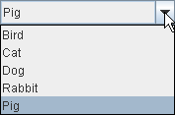
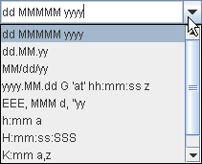

Contoh JComboBox
JList memungkinkan multiple selection dengan menekan tombol : SHIFT + Left Click atau CTRL + Left Click. Kemampuan ini membantu user jika harus melakukan multiple selection.
JComboBox dan JList sangat fleksibel, kita dapat menambah dan menghapus item di dalamnya dengan sangat mudah. Sehingga cocok digunakan untuk merepresentasikan pilihan yang item pilihannya bersifat dinamis.
Aplikasi di bawah ini adalah contoh penggunaan JComboBox dan JList.
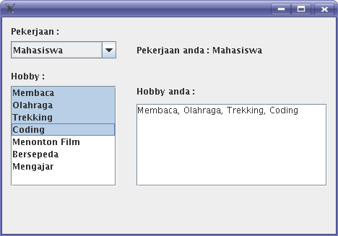

Contoh program menggunakan JComboBox dan JList
Bagian pertama program ini terdapat sebuah JComboBox dan JLabel, setiap kali item di dalam
JComboBox dipilih, JLabel di sebelahnya akan menampilkan item yang dipilih tersebut.
Bagian kedua program ini terdapat sebuah JList dan JTextArea. Setiap kali item-item di dalam JList dipilih, JTextArea akan menampilkan item-item yang dipilih tersebut dipisahkan dengan koma (,).
Ikuti langkah-langkah berikut ini untuk membuat program di atas:
- Buatlah class JFrame Form baru dan beri nama ListAndCombo.java.
- Buat tampilan program diatas menggunakan Matisse, kemudian tambahkan komponen-komponen:
  - Empat buah JLabel : lblPekerjaan, lblPilihanPekerjaan, lblHobby, lblPilihanHobby.
  - Satu buah JComboBox : cmbPekerjaan
  - Satu buah JList : lstHobby
  - Satu buah JtextArea : txtPilihanHobby
- Merubah isi JComboBox. Untuk merubah isi dari JComboBox dan JList kita akan menggunakan Jendela Properties, Jendela ini letaknya di sebelah kanan bawah, dibawah Jendela Pallete dan akan muncul hanya jika jendela Design yang dipilih.
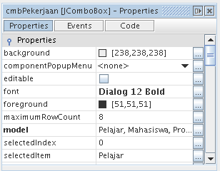

Jendela Properties
Pilih komponen JComboBox di Jendela Design, Jendela Properties akan menampilkan properties dari JComboBox.
Pada bagian model di dalam Jendela Properties masukkan item Pelajar, Mahasiswa, Programmer, Technical Writer dan Tester. Setiap item dipisahkan dengan koma (,).
- Merubah isi JList. Pilih JList di Jendela Design maka Jendela Properties untuk JList akan muncul. Di bagian model isikan item : Membaca, Olahraga, Trekking, Coding, Menonton Film, Bersepeda dan Mengajar. Setiap item dipisahkan dengan koma (,).
- Menangani pemilihan JComboBox. Klik kanan JComboBox di Jendela Design, kemudian pilih menu :
Events > Action > actionPerformed
Jendela Code akan terbuka, tambahkan code seperti di bawah ini :
private void cmbPekerjaanActionPerformed(
java.awt.event.ActionEvent evt) {
// TODO add your handling code here:
lblPilihanPekerjaan.setText(
"Pekerjaan anda : " +
cmbPekerjaan.getSelectedItem());
}
method getSelectedItem dari JComboBox digunakan untuk memperoleh item yang sedang di pilih dalam JComboBox.
- Menangani event pemilihan dari JList. Event yang digunakan untuk menangani pemilihan item dari JList berbeda dengan JComboBox. JList akan mengaktifkan ListSelection event ketika user memilih item dalam JList. Untuk menangani event ini, lakukan langkah-langkah berikut :
  - Klik kanan pada JList di dalam Jendela Design, kemudian pilih menu :
Events > ListSelection > valueChanged
  - Dalam jendela kode yang ketik kode seperti berikut ini :
private void lstHobbyValueChanged(
javax.swing.event.ListSelectionEvent evt) {
// TODO add your handling code here:
Object[] selectedItems =
lstHobby.getSelectedValues();
if(selectedItems == null ||
selectedItems.length == 0)
txtPilihanHobby.setText("");
else{
StringBuffer strValues = new StringBuffer();
for(Object item : selectedItems){
strValues.append(item.toString() + ", ");
}
txtPilihanHobby.setText(
strValues.substring(0, strValues.length() - 2));
}
}
Catatan :
- Method getSelectedValues dari JList mengembalikan item-item yang terpilih.

Bekerja dengan Menu, Popup Menu dan Toolbar
Menu, Popup menu dan Toolbar digunakan untuk melakukan navigasi dalam aplikasi. dengan ketiga komponen itu navigasi dalam aplikasi menjadi lebih fleksibel dan mudah digunakan oleh user. Menu dan Toolbar pada umumnya diletakkan di bagian atas dari aplikasi agar mudah ditemukan oleh user. Sedangkan Popup Menu bisa muncul di mana saja sesuai dengan konteks aplikasi.
JMenuBar adalah class yang digunakan untuk menampung JMenu. JMenu dapat menampung satu atau lebih JMenuItem. JMenuItem merupakan bagian terluar dari struktur menu yang tidak bisa mempunyai child. JSeparatordigunakan untuk memisahkan antara satu menu item dan menu item yang lain. Jika didalam menu terdapat sub menu, gunakan JMenu untuk menampung sub menu tersebut. Selain JMenuItem, JMenu juga dapat menerima class JCheckBoxMenuItem dan JRadioButtonMenuItem.
JPopupMenu mempunyai banyak kesamaan dibandingkan dengan JMenuBar. Perbedaan utamanya adalah : JMenuBar hanya bisa berada di atas sebuah jendela JFrame. Sedangkan JPopupMenu bisa muncul di mana saja sesuai dengan konteks dari aplikasi.
Perbedaan lainnya terletak di dalam penggunaan umum keduanya. JMenuBar berisikan menu/instruksi yang bersifat umum dan berlaku untuk semua keadaan dalam aplikasi. Sedangkan JPopupMenu akan mempunyai menu/instruksi yang berbeda-beda berdasarkan dari konteks aplikasi. Oleh karena itu JPopupMenu terkadang disebut juga sebagai konteks menu.
Toolbar memberikan cara yang lebih praktis dibandingkan menu, bahkan bisa dikatakan bahwa toolbar adalah cara cepat untuk mengakses menu. Oleh karena itu, setiap item dalam toolbarbiasanya juga tersedia dalam menu. Pada umumnya toolbar diwakili hanya dengan gambar/icon yang melambangkan perintah dari toolbarnya. Di internet banyak tersedia toolbar icon gratis yang dapat kita gunakan.
Berbeda dengan JMenuBar dan JPopupMenu yang hanya bisa menerima menu item, JToolBar dapat menampung JButton atau control lainya. Seperti contohnya : JCheckBox, JRadioButton, JtoggleButton dan lainya. Normalnya, JToolBar akan diisi dengan JButton yang dihilangkan text-nya dan diganti dengan icon. Kita juga perlu merubah dekorasi JButton agar tampilannya terlihat cantik dan menarik.
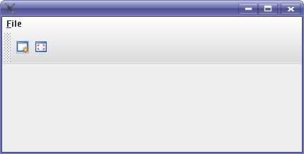

Contoh program dengan Menu, Popup Menu dan Toolbar
Untuk membuat program seperti di atas, ada beberapa tahap yang perlu dilakukan. Tahap pertama adalah membuat Menu, yang kedua adalah membuat Popup Menu dan yang ketiga adalah membuat Toolbar.

Membuat Menu
Bekerja dengan Menu dalam Java melibatkan enam komponen swing, antara lain :
- JMenuBar : Class yang menampung semua menu, hanya bisa menampung JMenu sebagai child.
- JMenu : Class yang mempunyai child menu item. Biasanya JMenu ini yang jadi child langsung dengan JMenuBar
- JMenuItem : Ujung dari menu, disinilah object Action diletakkan, sehingga ketika kita memilih JMenuItem ada action tertentu yang dijalankan aplikasi.
- JCheckBoxMenuItem : Ujung dari menu, namun bentuknya lebih mirip JCheckBox.
- JRadioButtonMenuItem : Ujung dari menu, namun bentuknya lebih mirip JButton.
- JSeparator : pemisah antar JMenuItem atau antar JMenu
Setiap komponen menu mempunyai fungsi dan kegunaan masing-masing. Jika kita perhatikan, menu dalam aplikasi umumnya mempunyai shortcut untuk mengakses menu tanpa menggunakan bantuan mouse. Misalnya menu File biasanya dapat diakses menggunakan tombol ALT + F, menu Format dapat diakses dengan ALT + O. Fasilitas shortcut menu ini disebut sebagai Keyboard Mnemonic. File mempunyai mnemonic F, Format mempunyai mnemonic o, dan seterusnya. Pada umumnya tampilan mnemonic dari sebuah menu diwakili dengan huruf yang bergaris bawah.
Matisse mempunyai fasilitas yang sangat OK untuk bekerja dengan Menu, fasilitas drag-and-dropnya membantu banyak pekerjaan membangun aplikasi barbasis GUI secara signifikan.
Dalam program diatas kita akan membuat struktur menu sebagai berikut:
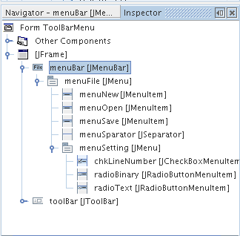

Struktur menu dari aplikasi
Ikuti langkah-langkah berikut ini untuk membuat struktur menu seperti diatas:
- Buat sebuah class JFrame dan beri nama ToolbarMenu.java
- Menambahkan JMenuBar ke dalam JFrame. Pilih komponen Menu Bar dari Jendela Pallete kemudian klik JFrame di Jendela Design. Sebuah class JMenuBar akan ditambahkan di dalam JFrame. Ganti namanya menjadi menuBar.
- Menambahkan JMenu ke dalam JMenuBar. Klik kanan JMenuBar yang baru saja kita buat di Jendela Inspector, kemudian pilih menu :
Add > JMenu
Ganti nama JMenu tersebut menjadi menuFile. Kemudian alihkan perhatian anda ke Jendela Properties
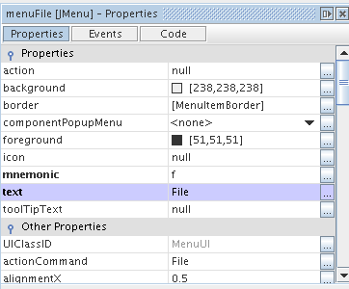

Jendela Properties dari class JMenu
Isi properti text dengan string “File”. Kemudian set isi properti mnemonic dengan string “f”, hal ini akan menyebabkan tampilanya menuFile menjadi File dan user dapat menekan tombol ALT + F untuk mengaktifkan menu menuFile.
- Menambahkan JMenuItem. Langkah berikutnya adalah menambahkan JMenuItem ke dalam JMenu menuFile yang telah dibuat di langkah sebelumnya. caranya, klik kanan di JMenu menuFile di Jendela Inspector, kemudian pilih menu :
Add > JMenuItem
Tambahkan berturut-turut menuNew, menuOpen dan menuSave. Pilih JMenuItem dari Jendela Inspector, kemudian untuk masing-masing JMenuItem set text dan mnemonic yang sesuai dari Jendela Properties.
- Menambahkan JSeparator. Dalam struktur menu yang bagus, menu yang mempunyai fungsi serupa diletakkan dalam urutan berderdekatan dan dipisahkan dengan separator (pemisah). Langkah menambahkan JSeparatortidak berbeda dengan langkah menambahkan JMenuItem, klik kanan di JMenu menuFile kemudian pilih menu:
Add > JSeparator
- Menambahkan JMenu. Berikutnya kita akan menambahkan JMenu baru ke dalam JMenu menuFile. JMenu yang baru ini akan bertindak sebagai sub menu. Caranya juga sama : klik kanan di JMenu menuFile kemudian pilih menu :
Add > JMenu
Beri nama menuSetting, set text dan mnemonic yang sesuai pada Jendela Properties.
- Menambahkan JCheckBoxMenuItem. Perilaku JCheckBoxMenuItem tidak berbeda jauh dengan JCheckBox biasa, bedanya hanyalah JCheckBoxMenuItem berada dalam struktur menu. Cara menambahkan JCheckBoxMenuItem sama dengan komponen lain : klik kanan JMenu menuSetting kemudian pilih menu :
Add > JCheckBoxMenuItem
Beri nama chkLineNumber, set text dan mnemonic yang sesuai pada Jendela Properties.
JCheckBoxMenuItem sedikit sepesial dibandingkan dengan JMenuItem, karena JCheckBoxMenuItem memiliki properties selected. Properties selected ini digunakan untuk menentukan apakah JCheckBoxMenuItem dalam keadaan terpilih atau tidak.
- Menambahkan JRadioButtonMenuItem. Dalam contoh ini kita akan mempunyai dua buah JRadioButtonMenuItem, radioBinary dan radioText. Keduanya dibuat dengan langkah yang sama dengan komponen lain, klik kanan di JMenu menuSetting, kemudian pilih menu :
Add > JRadioButtonMenuItem
Set text dan mnemonic yang sesuai dari Jendela Properties.
- Menambahkan ButtonGroup. Seperti halnya JRadioButton, JRadioButtonMenuItem juga memerlukan ButtonGroup agar hanya satu buah JRadioButtonMenuItem yang bisa dipilih.
- Cara menambahkan ButtonGroup sangat mudah, klik item ButtonGroup dari Jendela Pallete kemudian klik Jendela Design, maka otomatis ButtonGroup akan ditambahkan. Ganti namanya menjadi groupOpenMethod.
Dalam Jendela Inspector, ButtonGroup yang baru dibuat tadi akan berada dalam kategori Other Components, seperti terlihat dalam gambar di bawah ini :

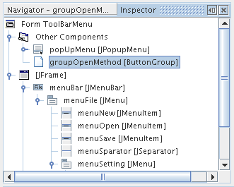

ButtonGroup berada dalam kategori Other Components
- Menambahkan JRadioButtonMenuItem ke dalam ButtonGroup. Pilih masing-masing JRadioButtonMenuItem dari Jendela Inspector, kemudian perahatikan Jendela Properties dari JRadioButtonMenuItem tersebut, pada bagian groupButton pilih item groupOpenMethod, seperti terlihat dalam gambar di bawah ini :
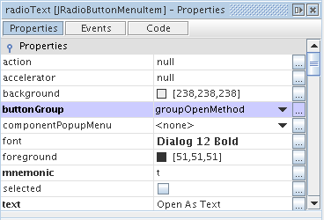

Properties dari JRadioButtonMenuItem
- Compile dan jalankan class ToolbarMenu.java. Klik kanan class ToolbarMenu dari Jendela Design kemudaian pilih menu Run File atau tekan tombol SHIFT + F6.
Bekerja dengan Menu menggunakan Matisse sangatlah menyenangkan dan produktif. Hal ini berbeda sekali jika harus mengetik satu demi satu kode untuk menyusun struktur menu seperti contoh program diatas.
Membuat Popup Menu menggunakan Matisse juga sama mudahnya. Hanya saja kita harus menentukan dimana dan dengan cara apa popup menu itu muncul, apakah dengan penekanan tombol tertentu dari keyboard atau ketika tombol mouse ditekan.

Membuat Popup Menu
Popup menu pada dasarnya tidak jauh berbeda dibandingkan dengan menu biasa, hanya saja popup menu dapat muncul di mana saja, tidak hanya di bagian atas JFrame seperti halnya JMenuBar. Selain itu kita harus menentukan kapan popup muncul, pada umumnya popup akan muncul ketika user melakukan klik kanan terhadap suatu komponen swing. Misalnya, ketika suatu table di klik kanan terdapat popup yang muncul, dan sebagainya.
Popup menu terutama digunakan sebagai “context sensitive menu”, dimana menu yang ditampilkan oleh popup menu tergantung konteks dari aplikasi, semisal : komponen apa yang dikenai aksi klik kanan, bagaimana keadaan data dalam komponen tersebut dan sebagainya.
Aplikasi yang memerlukan interaksi yang sangat intens dengan user sebaiknya menggunakan popup menu untuk memudahkan user mengakses action tertentu. Hal ini jauh lebih praktis dibanding user harus mengakses menu dalam JMenuBar di bagian atas JFrame.
Popup menu dalam contoh program diatas akan muncul ketika user melakukan klik kanan terhadap JFrame. menu yang ditampilkanya pun hanya ada tiga buah: cut, copy dan paste.
Ikuti langkah-langkah beritkut ini untuk membuat Popup menu :
- Buka class ToolbarMenu.java, yang telah dibuat dalam langkah sebelumnya, dalam Jendela Design.
- Klik Jendela Pallete dan pilih JPopupMenu, kemudian klik Jendela Design. Secara otomatis JPopupMenu akan ditambahkan dalam class ToolbarMenu.java. JPopupMenu tidak terlihat dalam Jendela Design, namun anda bisa mengkasesnya melalui Jendela Inspector.
- Menambahkan JMenuItem. Seperti halnya JMenuBar, JPopupMenu dapat memiliki child berupa JMenu, JMenuItem, JCheckBoxMenuItem, JRadioButtonMenuItem dan JSeparator. Menambahkan JMenuItem ke dalam JPopupMenu sangat sederhana, caranya : klik kanan pada JPopupMenu di Jendela Design, kemudian pilih menu :
Add > JMenuitem
Ganti nama objectnya menjadi menuCut, beralihlah ke Jendela Properties kemudian set text dan mnemonic yang sesuai.
Lakukan langkah ini untuk JMenuItem yang lain, menuCopy dan menuPaste.
- Memunculkan JPopupMenu. Ketika tombol kanan mouse di klik diatas JFrame, JPopupMenu akan tampil. Agar behavior tersebut berjalan, kita perlu menangani event mouseClick terhadap JFrame. Caranya :
  - Klik kanan JFrame di Jendela Design, kemudian pilih menu :
Events > Mouse > mouseClicked
  - Di dalam jendela source yang terbuka masukkan kode berikut ini :
private void formMouseClicked(
java.awt.event.MouseEvent evt) {
if(evt.getButton() == MouseEvent.BUTTON3){
popUpMenu.show(
(Component)evt.getSource(), evt.getX(),evt.getY());
}
}
Kondisi if diatas digunakan apakah tombol yang diklik mouse adalah tombol sebelah kanan, jika nilai kembalian method getButton sama dengan nilai BUTTON3 maka benar tombol kanan yang ditekan.
Method show digunakan untuk memunculkan popup menu, parameter pertama diisi dengan Component dimana nantinya popup menu akan ditampilkan, sedangkan parameter kedua dan ketiga diisi dengan letak koordinat popup menu akan ditampilkan.
- Simpan file ToolbarMenu.java, compile dan jalankan. Kemudian coba munculkan popup menu dengan mengklik kanan JFrame.
Popup menu sangat berguna jika aplikasi yang kita kembangkan membutuhkan interaksi yang intensif dengan user. Popup menu menyediakan cara mudah untuk mengakses menu/action yang sesuai dengan konteks dari aplikasi.

Membuat Toolbar
Toolbar memberikan dimensi lain dalam mengakses menu dbandingkan menu ataupun popup menu. Pada umumnya Toolbar merupakan cara singkat untuk mengakses menu. Menu yang diwakili toolbar adalah menu yang bersifat umum dan tidak terikat pada konteks tertentu.
Kegunaan lain dari toolbar adalah mempercantik tampilan aplikasi, karena toolbar biasanya adalah tombol yang didekorasi dengan icon yang menarik. Selain itu toolbar juga memberikan kesempatan kepada user untuk mengkustomisasi tampilan dari aplikasi. Karena layout toolbar
sangat fleksibel, user bisa memindah-mindahkan letak toolbar di dalam aplikasi, di atas, dibawah atau disamping, atau bahkan mengambang (floating) diatas jendela yang sedang aktif.
Dalam contoh program diatas kita akan membuat sebuah JToolBar dengan dua buah JButton yang telah didekorasi dengan icon cantik. Icon yang digunakan banyak tersedia di internet, format file yang dipilih adalah .png, karena format file ini paling bagus dalam menangani transparasi komponen.
Sebelum mulai membuat JToolBar, kita perlu mempersiapkan terlebih dahulu icon yang akan digunakan sebagai dekorasi JButton. Ikuti langkah-langkah berikut ini :
- Buatlah sebuah java package baru untuk menampung semua icon yang akan digunakan. caranya klik kanan di jendela Projects bagian nama project, pilih menu :
New > Java Package
Beri nama images untuk java package yang baru saja kita buka.
- Memasukkan Icon ke dalam package. Untuk memasukkan image ke dalam package kita perlu tahu dimana project disimpan, misalkan project disimpan dalam folder :
c:\javaswing
Buka file explorer, kemudian navigasi ke folder
c:\javaswing\src\images
Copy semua icon yang diperlukan ke dalam folder diatas.
- Build project. Langkah ini diperlukan untuk mengcompile semua file .java menjadi file .class. Selain itu proses ini juga akan mengkopi file selain file .java (termasuk file icon) ke dalam folder build\classes. Jika proses ini tidak dilaksanakan, maka ketika program dijalankan, file icon tidak akan ditemukan dan program menjadi error .
Setelah proses persiapan selesai, lakukan langkah-langkah berikut ini untuk membuat Toolbar :
- Buka class ToolbarMenu.java yang sudah dibuat di langkah sebelumnya.
- Buat sebuah object JToolBar, caranya : klik item JToolBar dari Jendela Pallete, kemudian klik JFrame di Jendela Design. Secara otomatis sebuah object JToolBar akan dimasukkan ke dalam JFrame. Ganti namanya menjadi toolBar.
- Menambahkan JButton dalam JToolBar. Klik item JButton dalam Jendela Pallete kemudian klik komponen JToolBar yang baru saja kita buat tadi. JButton baru akan diletakkan diatas JToolBar, ganti nama JButton tersebut menjadi btnNew. Letakkan lagi satu buah JButton diatas JToolBar dan beri nama btnMaximize.
- Mendekorasi Tampilan JButton. Agar tampilan JButton terlihat cantik, kita perlu mengeset beberapa nilai dari properti JButton, seperti terlihat pada gambar di bawah ini :
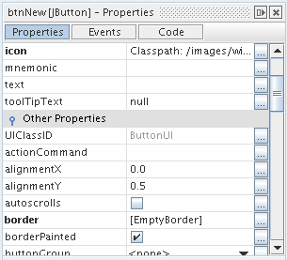

Jendela Properties JButton
  - Text, hapus nilai textnya.
  - Border, pilih bordernya menjadi empty border dan set nilai bordernya menjadi [5,5,5,5]. Tujuan pemberian empty border ini agar tombol berukuran lebih besar dibandingkan dengan icon yang akan digunakan nanti, dan setiap mouse melewati JButton, ada efek transisi yang cantik.
Untuk mengedit border dari JButton, Matisse menyediakan Jendela Border untuk memilih border yang kita inginkan untuk Jbutton. Border yang dipilih bisa single border, atau
composite border yang terdiri dari beberapa border.
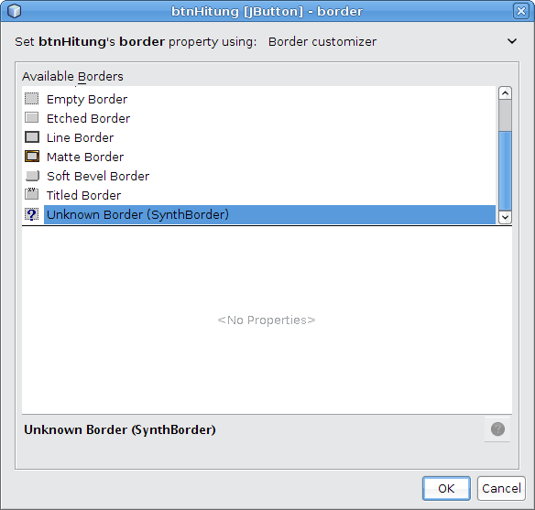

Jendela Border Editor dari JButton
  - Opaque, uncheck nilai opaque. Bertujuan agar tombolnya berwarna transparan, sehingga mempunyai warna background yang sama dengan background JToolBar.
  - Icon, ganti iconya dengan icon yang telah disiapkan. Untuk memasukkan icon ke dalam JButton, tekan tombol di samping pilihan Icon di dalam Jendela Properties, kemudian akan muncul Dialog Icon Editor seperti di bawah ini :
Jendela icon editor
Pilih radio button Classpath, kemudian tekan tombol Select File dan pilih salah satu icon yang telah disiapkan. Tekan OK. Lakukan langkah-langkah yang sama terhadap JButton yang lain.
- Compile dan jalankan class ToolbarMenu untuk melihat hasilnya.

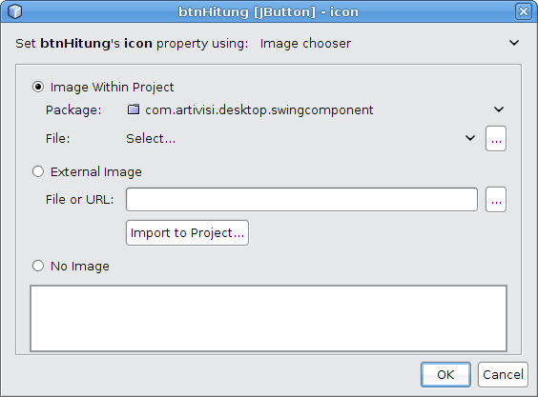

Membuat Dialog dan JFileChooser
Dialog memerankan peran yang penting dalam aplikasi berbasis desktop. Interaksi antara user dengan aplikasi terkadang tidak berjalan dengan baik karena user memberikan aksi yang tidak
valid kepada aplikasi. Ketika hal tersebut terjadi, aplikasi harus memberitahukan kepada user apa yang telah terjadi dan bagaimana seharusnya user memperbaikinya. Model interaksi seperti ini tepat dilaksanakan menggunakan dialog.
Skenario lain adalah ketika aplikasi memerlukan input dari user agar aplikasi bisa terus melaksanakan tugasnya, misalnya meminta konfirmasi apakah user yakin akan melaksanakan sebuah aksi penting terhadap aplikasi seperti delete, update atau add data.
Dialog juga memberikan pembatasan kepada user, sebelum dialog selesai diproses, user tidak akan bisa berinteraksi dengan bagian aplikasi lainya. Dialog mencegah hal ini terjadi dengan memastikan bahwa jendela yang bisa diaktifkan hanyalah jendela dialog, sedangkan jendela aplikasi yang lain tidak dapat diaktifkan selama jendela dialog masih aktif.
Aplikasi sangat sering menggunakan dialog untuk berinteraksi dengan user, tetapi jenis interaksinya selalu seragam dan berulang-ulang. Swing menyediakan dialog yang didesign untuk keperluan yang sering muncul dalam aplikasi, seperti JOptionPane dan JFileChooser. Swing juga menyediakan class JDialog jika kita ingin membuat dialog custom sesuai keinginan kita.

Membuat pre-defined dialog dengan JOptionPane
JOptionPane menyediakan beberapa dialog yang siap pakai dan sering digunakan dalam aplikasi. JOptionPane sangat memudahkan kita dalam meminta user suatu input tertentu atau memberitahu user apa yang terjadi dalam aplikasi.
JOptionPane mempunyai banyak static method untuk menampilkan popup dialog dengan mudah. Terdapat empat method utama yang dapat kita gunakan sebagai landasan membuat dialog. Keempat method tersebut secara rinci digambarkan dalam table berikut ini:
Method | Deskripsi
showConfirmDialog | Meminta konfirmasi daru user, seperti yes/no/cancel
showInputDialog | Meminta input dari user, baik berupa input text menggunakan JTextField maupun pilihan menggunakan JComboBox
showMessageDialog | Memberitahukan user tentang apa yang baru saja terjadi
showOptionDialog | Gabungan dari ketiga jenis dialog diatas
Table method JOptionPane
Swing juga menyediakan method showInternalXXX yang digunakan jika kita bekerja dengan JInternalFrame.
Parameter dari keempat method tersebut mengikuti pola yang konsisten. Terurut dari kiri ke kanan, berikut ini parameter-parameter yang bisa diterima oleh method-method dalam class JOptionPane:
- parentComponent
Mendefisikan komponen yang akan menjadi parent dari dialog box ini. Frame dari parent component tersebut akan menjadi frame dari dialog dan dialog akan ditampilkan di tengah-tengah parent component. Jika nilai dari parentComponent diset null, maka dialog akan menggunakan frame default dan dialog akan diletakkan ditengah-tengah layar monitor (tergantung L&F).
- message
Pesan yang deskriptif menerangkan perihal dialog yang muncul. Pada umumnya message berupa pesan String yang akan diletakkan dalam dialog, namun jenis object lain juga diijinkan digunakan sebagai message. Object-object yang diijinkan akan diperlakukan berbeda, object-object tersebut antara lain
  - Object[]
Setiap object akan ditampilkan dalam dialog berurut dari atas ke bawah. Aturan ini berlaku rekursif untuk semua object didalam array.
  - Component
Jika object yang dimasukkan sebagai message bertipe Component, maka Component tersebut akan ditampilkan ditengah-tengah dialog.
  - Icon
Icon akan dimasukkan ke dalam sebuah JLabel kemudian ditampilkan di sebelah kiri dari dialog.
  - others
Object lainya akan ditampilkan dalam dialog dengan mengambil nilai kembalian dari method toString dari setiap object.
- messageType
Mendefisikan jenis dari pesan. Pada umumnya memberikan custom icon untuk setiap jenis pesan. Setiap L&F manager akan memperlakukan setiap jenis pesan dengan berbeda, namun perbedaanya tidak akan terlalu mencolok. Pilihan yang mungkin dan icon yang mewakilinya adalah:

  - ERROR_MESSAGE

  - INFORMATION_MESSAGE

  - WARNING_MESSAGE
  - PLAIN_MESSAGE (tanpa icon)
- optionType
Mendefisikan tombol-tombol yang akan ditampilkan di bagian bawah dari dialog.
  - DEFAULT_OPTION
  - YES_NO_OPTION
  - YES_NO_CANCEL_OPTION
  - OK_CANCEL_OPTION
Namun kita tidak dibatasi untuk hanya menggunakan empat jenis set tombol diatas, kita dapat mendefisikan tombol-tombol yang akan muncul sesuai kebutuhan.
- options
Deskripsi yang lebih detail dari set tombol yang digunakan dialog. Nilai yang lazim adalah sebuah array String berisi text yang akan ditampilkan di setiap tombol. Namun Object lain juga dapat diterima, antara lain:
  - Component
Component akan diletakkan dalam baris tombol secara langsung.
  - Icon
Sebuah JButton akan dibuat dan didekorasi dengan icon ini.
  - other
Object dengan tipe selainnya akan dirubah ke dalam bentuk String dengan mengambil nilai kembalian dari method toString dari object tersebut.
- icon
Icon yang digunakan untuk mendekorasi dialog. Jika icon ini didefinisikan maka akan menimpa icon default yang didefinisikan oleh messageType.
- title
Judul dari dialog yang diletakkan di bagian paling atas dari dialog.
- initialValue
Nilai default dari pilihan yang mungkin ada dalam dialog.
Untuk lebih jelasnya, berikut ini beberapa contoh kode penggunaan JOptionPane beserta hasil tampilanya :
JOptionPane.showMessageDialog(null,
"Simple plain dialog","Plain dialig",
JOptionPane.PLAIN_MESSAGE);

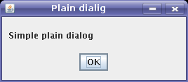

Tampilan dialog sederhana
JOptionPane.showMessageDialog(null,
"Your action was succeed, “ +
“you can proceed to next assigment",
"Information dialog", JOptionPane.INFORMATION_MESSAGE);
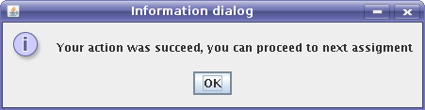

Tampilan dialog dengan tipe dialog Information

JOptionPane.showMessageDialog(null,
"You neet to be sure to do this action!",
"Dialog Peringatan", JOptionPane.WARNING_MESSAGE);
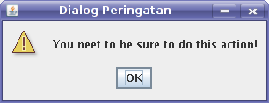

Dialog dengan tipe Warning

JOptionPane.showMessageDialog(null,
"Something goes wrong and generate error message",
"Error Dialog", JOptionPane.ERROR_MESSAGE);
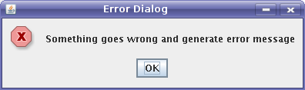

Dialog dengan tipe Error

JOptionPane.showConfirmDialog(null,
"Choose yes or no","Confirmation Dialog",
JOptionPane.YES_NO_OPTION,
JoptionPane.WARNING_MESSAGE);
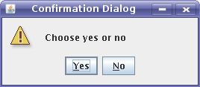

Option dialog dengan tipe Information dan pilihan YES_NO

JOptionPane.showConfirmDialog(null,
"Choose yes, no or cancel","Confirmation Dialog",
JOptionPane.YES_NO_CANCEL_OPTION,
JOptionPane.PLAIN_MESSAGE);
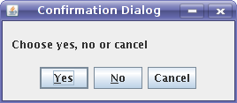

OptionDialog dengan tipe Plain dan pilihan YES_NO_CANCEL

JOptionPane.showInputDialog(null,
"Input your name here","Input Dialog",
JOptionPane.INFORMATION_MESSAGE);
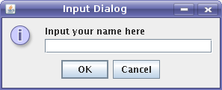

InputDialog dengan tipe message Information
String[] options = {"Apple","Mango","Grape","Guava"};
JOptionPane.showInputDialog(null,
"Choose this one Option","Input dialog",
JOptionPane.WARNING_MESSAGE,null,options,"Apple");
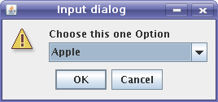

InputDialog dialog dengan tipe Warning, Options berupa array of String dan initialValue = 'Apple'

Membuat JFileChooser
JFileChooser digunakan untuk bernavigasi dalam file system, kemudian memilih satu atau lebih file atau folder dari list file dan folder. JFileChooser pada dasarnya adalah pengembangan dari dialog yang dapat digunakan untuk memilih file. JFileChooser dapat digunakan sebagai dialog untuk menyimpan file atau untuk membuka file.
JFileChooser hanya memberikan fasilitas untuk memilih file atau folder, sedangkan mekanisme untuk menyimpan atau membuka file dilakukan sendiri menggunakan library I/O.
Aplikasi berikut ini adalah contoh penggunaan JFileChooser untuk membuka dan menyimpan file.

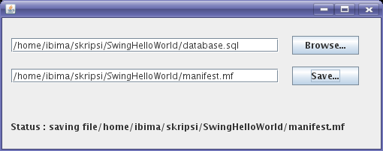

Contoh program menggunakan JFileChooser
Tampilan JFileChooser ketika tombol open ditekan adalah seperti di bawah ini :

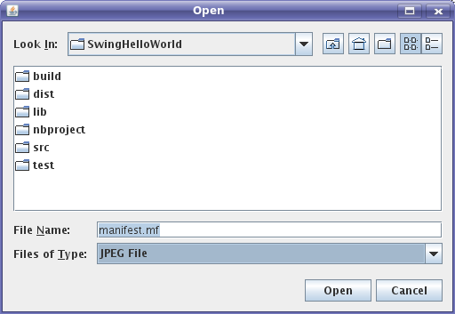

Tampilan JFileChooser
Untuk membuat aplikasi diatas lakukan langkah-langkah berikut ini :
- Buat class JFrame Form baru, beri nama Chooser.java
- Masukkan dua buah JTextField : txtOpen dan txtSave, dua buah Jbutton : btnOpen dan btn save, sebuah JLabel : lblStatus. Sesuaikan penataan komponen sesuai dengan gambar diatas.
- Tambahkan sebuah object JFileChooser sebagai field dari class Chooser, beri nama chooser.
public class Chooser{
JFileChooser chooser = new JFileChooser();
//kode lain di sini
}
- FileNameExtentionFilter digunakan sebagai file filter dalam JFileChooser. Metode filteringnya adalah mencocokkan ekstensi file dalam file system dengan ekstensi yang ada dalam FileNameExtentionFilter. Contoh kode di bawah ini akan menyebabkan JFileChooser mempunyai pilihan “JPEG File”, dan jika pilihan tersebut dipilih, maka file dengan ekstensi “jpg”, “jpeg”,”JPG” atau“JPEG” saja yang akan ditampilkan oleh JFileChooser.
FileNameExtensionFilter JPEGFilter =
new FileNameExtensionFilter(
"JPEG File","jpg","jpeg",”JPG”,”JPEG”);
chooser.addChoosableFileFilter(JPEGFilter);
- Set direktori yang akan dituju oleh JFileChooser. Untuk mengetahui dimana direktori aktif aplikasi, kita bisa menggunakan system property “user.dir”. Kode berikut ini akan menyebabkan JFileChooser dibuka pada direktori aktif aplikasi :
String dir = System.getProperty("user.dir");
chooser.setCurrentDirectory(new File(dir));
- Menghandle event penekanan tombol btnSave. Ketika tombol btnSave ditekan, chooser akan menampilkan dialog save file, kemudian mengambil nama file yang dipilih dan menampilkannya dalam txtSave, serta menampilkanya dalam lblStatus. Berikut ini kodenya :
private void btnSaveActionPerformed(ActionEvent evt) {
int ret = chooser.showSaveDialog(this);
if(ret == JFileChooser.APPROVE_OPTION){
File f = chooser.getSelectedFile();
lblStatus.setText("Status : saving file" + f.getAbsolutePath());
txtSave.setText(f.getAbsolutePath());
}
}
- Menghandle penekanan tombol btnOpen. Kode untuk menangani penekanan tombol btnOpen
- mirip dengan kode untuk menangani penenakan tombol btnSave, perbedaanya adalah btnOpen akan menampilkan dialog open file, berikit ini kodenya :
private void btnBrowseActionPerformed(ActionEvent evt){
int ret = chooser.showOpenDialog(this);
if(ret == JFileChooser.APPROVE_OPTION){
File f = chooser.getSelectedFile();
lblStatus.setText("Status : opening file" + f.getAbsolutePath());
txtOpen.setText(f.getAbsolutePath());
}
}
- Compile dan jalankan aplikasinya dengan menekan tombol SHIFT + F6
Bekerja dengan JOptionPane dan dengan JFileChooser sangat sederhana. Keduanya menggunakan modal dialog untuk mengambil input dari user. Modal dialog akan mencegah user mengakses bagian aplikasi lain sebelum dialog ditutup, atau dalam hal ini memutuskan pilihan apa yang diambil oleh user.
Masih banyak lagi komponen swing yang disediakan oleh JDK, anda tinggal melanjutkan membaca dari referensi yang diberikan modul ini pada bagian akhir untuk melanjutkan pembelajaran anda tentang Java desktop.

Konsep MVC

MVC adalah arsitektur aplikasi yang memisahkan kode-kode aplikasi dalam tiga lapisan, Model, View dan Control. MVC termasuk dalam arsitektural design pattern yang menghendaki organisasi kode yang terstruktur dan tidak bercampur aduk. Ketika aplikasi sudah sangat besar dan menangani struktur data yang kompleks, harus ada pemisahan yang jelas antara domain model, komponen view dan kontroler yang mengatur penampilan model dalam view.
Arsitektur MVC ini memungkinkan adanya perubahan dalam domain model tanpa harus mengubah code untuk menampilkan domain model tersebut. Hal ini sangat bermanfaat ketika aplikasi mempunyai domain model dan view komponen sangat besar dan kompleks.
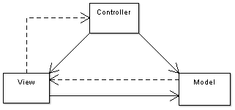

Diagram interaksi antar komponen dalam arsitektur MVC (Wikipedia.org)
Model adalah representasi dari object yang sedang diolah oleh aplikasi, dalam Java, model ini biasanya direpresesentasikan sebagai Java Bean. Java Bean adalah class Java biasa atau POJO (Plain Old Java Object). Syarat sebuah POJO dianggap sebagai Java Bean adalah :
- Mempunyai constructor default, constructor yang tidak mempunyai parameter.
- Semua field-field yang bisa diakses dilengkapi dengan getter dan setter method.
Lebih jelasnya lihat kode dari class Person di bawah ini :
public class Person {
private int id;
private String name;
private String email;
public int getId() { return id; }
public void setId(int id) { this.id = id; }
public String getName() { return name; }
public void setName(String name) { this.name = name;}
//getter dan setter method untuk field lainnya di sini
}
Kode diatas adalah representasi Model dalam Java untuk Entity Person. Beberapa orang terkadang salah mengartikan model ini sebagai data akses domain. Dimana data dari sumber data, misalnya database, diambil dan diolah. Pada hakekatnya Model adalah representasi data dari object sebenarnya, bukan kumpulan kode untuk mengakses data dari database.
Pendekatan terbaik adalah memisahkan kode untuk melakukan akses sumber data ke dalam lapisan tersendiri, lapisan ini biasanya disebut sebagai service. Service diimplementasikan dalam bentuk class-class yang disebut sebagai manager, misalnya SQLManager, PrintManager, ReportManager, XMLManager, WebServiceManager dan seterusnya. Dengan begitu kode akan menjadi lebih rapi dan terstruktur. Manfaat paling terasa adalah kemudahan pencarian kesalahan dan penambahan modul-modul baru tidak harus merombak seluruh struktur aplikasi.
View adalah komponen untuk merepresentasikan Model dalam bentuk visual. Semisal komponen swing, seperti : JTable, JList, JComboBox dan sebagainya. View juga bertanggung jawab untuk menangkap interaksi user terhadap sistem, semisal : klik mouse, penekanan tombol keyboard, barcode scanning dan sebagainya.
Controller sebenarnya hanya sekumpulan kode-kode untuk mensinkronisasi keadaan Model dan
View. Jika ada perubahan data dari Model, Controller harus mengupdate tampilan View. Dan sebaliknya jika user memberikan event terhadap View, Controller harus mengupdate Model sesuai dengan hasil interaksi user terhadap View.

Model dalam Komponen Swing
Sebagaian besar komponen swing mempunyai model. JButton mempunyai model yaitu ButtonModel yang memegang 'state' dari JButton – apa keyboard mnemonicnya, apakah JButton tersebut sedang dipilih atau tidak dan seterusnya. Ada pula komponen swing yang mempunyai lebih dari satu model. JList mempunyai ListModel yang memegang isi dari JList dan ListSelectionModel untuk mencatat item JList yang sedang dipilih.
Pada banyak kasus normal kita tidak perlu pusing memikirkan model ini. Semisal kita tidak perlu memikirkan model dari JButton karena pada kasus umum kita tidak perlu memodifikasi model dari JButton.
Lalu, kenapa model komponen swing dibuat? Alasan utamanya adalah fleksibilitas untuk menentukan bagaimana data disimpan dan diambil dari komponen swing. Misalnya kita mempunyai aplikasi spreadsheet yang menggunakan komponen JTable, karakteristik utama spreadsheet adalah banyak cell yang kosong, dengan begitu kita bisa memilih model data yang sesuai dengan karakteristik tersebut.
Contoh lainnya adalah JTable yang digunakan untuk menampilkan data dari database dengan jumlah baris luar biasa banyak. Kita bisa mengatur agar tampilan JTable dibuat halaman-per-halaman dalam menampilkan baris data, tidak semua data ditampilkan dalam satu halaman, hal ini ditujukan untuk efisiensi dan mempertahankan agar aplikasi tetap responsif walau bekerja dengan data yang besar.
Model dalam komponen swing juga mempunyai keuntungan lain, yaitu tidak perlu ada dua data terpisah, untuk struktur data aplikasi dan untuk komponen swing.
Kegunaan Model yang cukup penting juga adalah adanya konsep event-listener, dimana jika terjadi event perubahan data dalam model, semua listener yang terdaftar dalam model tersebut akan diberitahu dan tindakan yang tepat dapat diambil untuk menangani event yang muncul. Sebagai contoh, untuk menambahkan item dalam JList kita bisa memanggil method addItem dari JLIst. Penambahan item dalam JList ini akan mengakibatkan ListModel memicu event dalam JList dan listener lainnya. Komponen swing—dalam hal ini JList—akan diupdate tampilanya untuk merefleksikan perubahan item dalam ListModel.
Walaupun terkadang banyak yang menyebut arsetektur komponen swing sebagai MVC, tetapi pada dasarnya arsitektur komponen swing tidak sepenuhnya MVC. Komponen swing secara umum dibuat agar View dan Controller diletakkan dalam satu tempat (class) yaitu class UI yang disediakan oleh Look-and-Feel. Arsitektur komponen swing lebih tepat disebut sebagai “Arsitektur dengan Model yang terpisah”.
Selanjutnya kita akan membahas beberapa model yang seringkali harus kita kustomisasi sesuai dengan kebutuhan. Sedangkan model yang nyaris tidak pernah kita rubah—ButtonModel—tidak dibahas dalam bagian ini.

TableModel
TableModel adalah class model yang paling sering dikustomisasi. Karakteristik data dari JTable yang berbentuk koleksi data dua dimensi membutuhkan perhatian khusus agar efisien digunakan dalam aplikasi. Jika kita tidak hati-hati, maka aplikasi kita bisa menjadi sangat lambat dan tidak efisien.
TableModel adalah interface yang digunakan oleh JTable untuk mendefinisikan ciri-ciri dari data tabular yang akan ditampilkan oleh JTable. Misalnya : jumlah kolom, nama kolom, class dari object dalam kolom, jumlah baris dan nilai setiap cell. Dengan adanya data-data ini JTable dapat secara efisien menentukan bagaimana menampilkan data tersebut.
Berikut ini adalah kode untuk menampilkan koleksi object Person. Class ArrayList<Person> adalah implementasi dari generics, konsep dalam Java yang digunakan untuk mendefinisikan isi dari koleksi. ArrayList<Person> artinya adalah membuat sebuah object koleksi ArrayList yang harus diisi oleh object Person dan tidak bisa diisi oleh object lainya, misalnya String.
public class PersonTableModel extends AbstractTableModel{
private List<Person> persons;
public PersonTableModel(List<Person> persons) {
this.persons = persons;
}
public int getRowCount() {
return persons.size();
}
public int getColumnCount() {
return 3;
}
public Object getValueAt(int rowIndex, int columnIndex) {
Person p = persons.get(rowIndex);
switch(columnIndex){
case 0 : return p.getId();
case 1 : return p.getName();
case 2 : return p.getEmail();
default : return "";
}
}

@Override
public String getColumnName(int column) {
switch(column){
case 0 : return "ID";
case 1 : return "NAME";
case 2 : return "EMAIL";
default : return "";
}
}
}
Yang perlu diperhatikan bahwa dalam AbstracTableModel, method isCellEditable selalu mengembalikan nilai false, artinya semua cell tidak dapat diedit. Kemudian method setValueAt adalah method kosong belaka, artinya jika kita memanggil method ini tidak akan terjadi apa-apa.
Class kedua adalah DefaultTableModel yang telah mengimplementasi semua method abstract dari interface TableModel. Representasi data DefaultTableModel menggunakan dua jenis data tabular, yaitu array dua dimensi, Object[][], dan Vector dari Vector, Vector<Vector<Object>>. Jika kita mempunyai struktur data selain kedua jenis tersebut kita harus melakukan konversi data ke dalam salah satu bentuk struktur data tersebut. Cara yang lebih cerdas adalah mendefinisikan sendiri class yang mengimplement interface TableModel seperti class CustomerTableModel diatas.
Setelah TableModel selesai didefinisikan kita tinggal memanggil method setTableModel dari object JTable, atau membuat object JTable baru menggunakan constructor yang menerima argumen TableModel. Contohnya seperti potongan kode di bawah ini :
JTable table = new JTable(new DefaultTableModel());
JTable table1 = new JTable();
table1.setModel(new DefaultTableModel());

ListModel
JList adalah komponen swing yang mempunyai dua model sekaligus, ListModel dan ListSelectionModel. ListModel digunakan untuk mendefinisikan item/element yang dikandung oleh JList. Sedangkan ListSelectionModel digunakan untuk mendefinisikan bagaimana representasi data jika terjadi proses pemilihan di JList.
Seperti halnya TableModel, ListModel mempunyai dua class yang mengimplement ListModel, AbstractListModel dan DefaultListModel. Kita bisa menggunakan salah satu dari tiga tipe
tersebut untuk membuat object ListModel. Cara pertama dengan membuat class baru yang mengimplement ListModel. Cara kedua dengan membuat class baru yang menextends AbstractListModel dan cara ketiga dengan langsung menggunakan DefaultListModel.
Struktur data JList tidak terlalu rumit seperti JTable, dan pada umumnya, cukup hanya dengan menggunakan DefaultListModel sudah memenuhi sebagaian besar kebutuhan penggunaan JList.
Berikut ini contoh bagaimana membuat ListModel untuk data customer, contoh ini menggunakan cara kedua untuk membuat obejct ListModel, yaitu dengan cara membuat class baru yang mengextends AbstractListModel :
public class CustomerListModel extends AbstractListModel{
private ArrayList<Person> customer =
new ArrayList<Person>();
public CustomerListModel(List<Person> cust){
customers.addAll(cust);
}
public Object getValueAt(int index) {
return customers.get(index);
}
public int getSize() { return customers.size(); }
}
Implementasi ListModel sangat mudah dan tidak serumit TableModel, namun implementasi dari ListSelectionModel sangat rumit, karena kita harus mengimplementasi dua puluh buah method. Lebih baik menggunakan implementasi standard dari ListSelectionModel yaitu DefaultListSelectionModel.

Renderer

Editor

JTable

BAGIAN 6
JASPERREPORT

Jasper Report

BAGIAN 7
RESEP-RESEP SWING

Resep 1 : Layout Aplikasi

Resep 2 : Membuat Input Masking

Resep 3 : Validasi Form

Resep 4 : Autofit Column pada JTable

Resep 5 : Sorting Data pada JTable

Resep 6 : filtered combobox

Resep 7 : JXLayerPane

Resep 8 : splash screen

Resep 9 : plugable Look n Feel

Resep 10 : Calendar Component dengan JCalendar

Resep 11 : Membuat Task Menu dengan l2fprod

Resep 12 : Chart dengan JFreeChart

Resep 13 : Tray Icon

Resep 14 : Animasi sederhana dan Timing Framework

BAGIAN 8
TESTING

JUnit

Coverage Testing dengan SQE NetBeans Plugin

DBUnit

UI Testing

Bug Detection Tools dengan FindBugs

BAGIAN 9
DEPLOYMENT

File Manifest

Launch4j

EzyPack

Membuat Ant task untuk mengotomatisasi pembuatan installer

Java Web Start

Java Web Start

Penutup

Dengan ilmu yang sudah diperoleh dalam pelatihan ini, anda sudah bisa mulai untuk membuat program Java desktop sederhana. Pada awalnya pasti terasa sulit, sikapi dengan pantang menyerah dan selalu cari cara yang lebih baik dalam membuat aplikasi.
Langkah selanjutnya anda bisa mulai aktif bertanya atau menjawab hal-hal yang berhubungan dengan Java. Media yang bisa digunakan banyak sekali, bisa forum milis atau diskusi dengan teman. Ini cara terbaik untuk mengetes apakah pemahaman anda mengenai Java sudah cukup lengkap atau anda masih perlu belajar lebih banyak lagi.
Setelah yakin dengan kemampuan anda, berfikirlah untuk mengambil sertifikasi profesional Java. Pelatihan untuk persiapan sertifikasi Java banyak tersedia di lembaga pelatihan. Kalau anda merasa terlalu berat mengambil kursus persiapan sertifikasi, berlatihlah sendiri menggunakan materi yang banyak tersedia di internet, misalnya javaranch.com.
Cara belajar Java yang paling efektif adalah dengan melibatkan diri dalam project berbasis Java. Jika di perusahaan anda tidak memungkinkan, di luar sana banyak sekali project opensource yang memerlukan bantuan anda. Berkunjunglah ke website-website open source project hosting seperti sourceforge.net atau dev.java.net
Learn, Try dan Teach adalah formula untuk meningkatkan pengetahuan anda tentang Java. Jika sudah belajar dan sukses mencoba, tularkan ilmu anda pada orang disekeliling anda, dijamin ilmunya bakalan bertambah berlipat-lipat.

Referensi dan Bacaan Lebih Lanjut
- Java Tutorial : http://java.sun.com/docs/books/tutorial/
- Java Documentation : http://java.sun.com/javase/6/docs/
- Netbeans Indonesia : http://groups.yahoo.com/group/Netbeans-indonesia/
- Java User Group Indonesia : http://groups.yahoo.com/group/jug-indonesia/
- Java Design Pattern : http://www.javacamp.org/designPattern/
- Java Desktop : http://www.javadesktop.org
- JGoodies : http://www.jgoodies.com
- SwingX : http://www.swinglabs.org
- Java Persistence : http://en.wikibooks.org/wiki/Java_Persistence

